Министерство сельского хозяйства Российской Федерации
Федеральное государственное бюджетное образовательное учреждение
высшего образования
«Кубанский государственный аграрный университет имени
И.Т. Трубилина»
(ФГБОУ ВО Кубанский ГАУ)
Научно-исследовательский институт прикладной и экспериментальной
экологии (НИИПиЭЭ)

УТВЕРЖДАЮ
Директор НИИПиЭЭ
ФГБОУ ВО Кубанский ГАУ,
д.г.н.
_________________ Л.П. Ярмак
«____» ___________ 2020 г.

Проект материалов, обосновывающих изменение границ и площади
памятника природы регионального значения
«Урочище Черниговское»

Государственный контракт № 33 от 29 июня 2020 г.
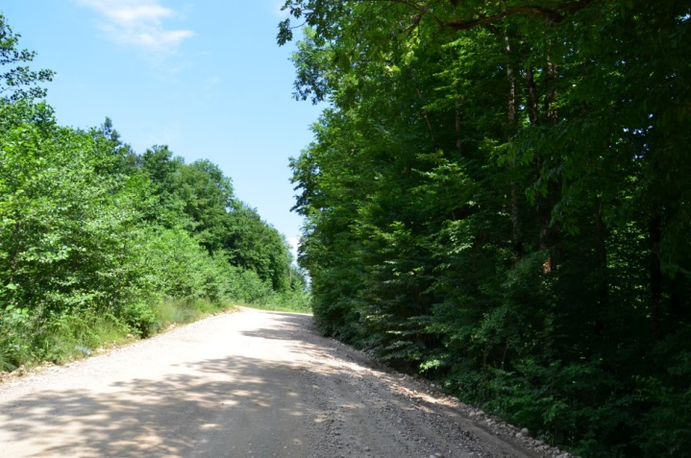

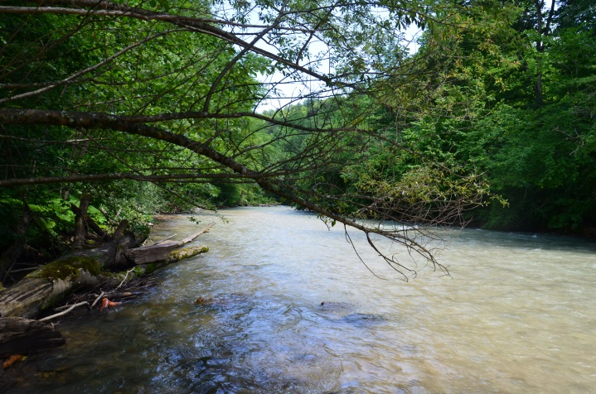

Краснодар 2020

СПИСОК ИСПОЛНИТЕЛЕЙ
Заместитель директора по науке
НИИПиЭЭ ФГБОУ ВО Кубанский ГАУ, к.б.н. __________ С.Б. Баранова
Заведующий отделом научных
исследований и экологических программ
НИИПиЭЭ ФГБОУ ВО Кубанский ГАУ, к. б. н. __________ А.А. Гайдай
Главный инженер
НИИПиЭЭ ФГБОУ ВО Кубанский ГАУ, к. б. н. __________ М.В. Яценко
Зав. лабораторией
НИИПиЭЭ ФГБОУ ВО Кубанский ГАУ, к. б. н. __________ М.М. Яценко
Главный инженер проекта
НИИПиЭЭ ФГБОУ ВО Кубанский ГАУ, к. б. н. __________ М.Л. Филобок
Главный специалист
НИИПиЭЭ ФГБОУ ВО Кубанский ГАУ, к. б. н. __________ О.А. Шумкова
Главный специалист
НИИПиЭЭ ФГБОУ ВО Кубанский ГАУ __________ И.П. Буяльский
Инженер-эколог I категории
НИИПиЭЭ ФГБОУ ВО Кубанский ГАУ __________ М.С. Иванченко
Инженер-эколог II категории
НИИПиЭЭ ФГБОУ ВО Кубанский ГАУ __________ А.В. Давыдов

Для выполнения работы были привлечены:
Раздел 3.6. Заведующий кафедрой ботаники и общей экологии ФГБОУ ВО Кубанский ГАУ, к.б.н. Криворотов С.Б., доцент кафедры ботаники и общей экологии ФГБОУ ВО Кубанский ГАУ, к.б.н. Швыдкая Н.В., доцент кафедры ботаники и общей экологии ФГБОУ ВО Кубанский ГАУ, к.б.н. Теучеж А.А.

Картографический материал подготовлен: инженер-землеустроитель, кадастровый инженер, А.А. Лысенко, инженер-землеустроитель, С.В. Лупандин

СОДЕРЖАНИЕ
1 СВЕДЕНИЯ О ПОЛОЖЕНИИ ТЕРРИТОРИИ В СИСТЕМЕ АДМИНИСТРАТИВНО-ТЕРРИТОРИАЛЬНОГО УСТРОЙСТВА КРАСНОДАРСКОГО КРАЯ И ДЕЙСТВУЮЩЕЙ СИСТЕМЕ ООПТ 11
2 ФИЗИКО-ГЕОГРАФИЧЕСКОЕ ПОЛОЖЕНИЕ ТЕРРИТОРИИ (В СИСТЕМЕ РАЙОНИРОВАНИЯ: ФИЗИКО-ГЕОГРАФИЧЕСКОЕ, ГЕОМОРФОЛОГИ-ЧЕСКОЕ, КЛИМАТИЧЕСКОЕ И ГЕОБОТАНИЧЕСКОЕ) 15
3 ПРИРОДНО-ГЕОГРАФИЧЕСКАЯ ХАРАКТЕРИСТИКА ТЕРРИТОРИИ 16
3.1 Климат 16
3.2 Ландшафт 17
3.3 Земельные ресурсы территории 18
3.3.1 Геологическая среда 18
3.3.2 Недра 20
3.3.3 Почвенный покров 21
3.3.4 Поверхностные и подземные воды 23
3.4 Растительный мир 26
3.4.1 Характеристика растительных сообществ 26
3.4.2 Флористический состав 28
3.4.3 Биоморфологический анализ флоры. 29
3.4.4 Эколого-фитоценотический анализ флоры 29
3.4.5 Хозяйственное значение растений 30
3.4.6 Охраняемые виды растений 31
3.5 Животный мир 34
3.5.1 Фауна беспозвоночных 34
3.5.2 Фауна позвоночных 37
3.5.3 Охотничьи ресурсы 47
4 ПЕРЕЧЕНЬ И ОПИСАНИЕ ПРИРОДНЫХ КОМПЛЕКСОВ И ОБЪЕКТОВ, ТРЕБУЮЩИХ СПЕЦИАЛЬНОГО СТАТУСА ОХРАНЫ 49
4.1 Природные комплексы и объекты 49
4.2 Особо охраняемые животные 50
5 ЗОНЫ С ОСОБЫМИ УСЛОВИЯМИ ИСПОЛЬЗОВАНИЯ 56
6 ПЕРЕЧЕНЬ И ОПИСАНИЕ ОБЪЕКТОВ КУЛЬТУРНОГО НАСЛЕДИЯ (ПАМЯТНИКОВ ИСТОРИИ И КУЛЬТУРЫ) НАРОДОВ РОССИЙСКОЙ ФЕДЕРАЦИИ, РАСПОЛОЖЕННЫХ НА ТЕРРИТОРИИ КРАСНОДАРСКОГО КРАЯ 57
7 АНАЛИЗ СУЩЕСТВУЮЩЕЙ И ПЛАНИРУЕМОЙ АНТРОПОГЕННОЙ НАГРУЗКИ НА ТЕРРИТОРИЮ ОБСЛЕДОВАНИЯ С УЧЕТОМ ДОКУМЕНТОВ ТЕРРИТОРИАЛЬНОГО ПЛАНИРОВАНИЯ 58
7.1 Информация о собственниках, владельцах и пользователях земельных участков, расположенных в существующих границах ООПТ, в том числе кадастровые номера земельных участков, расположенных в границах ООПТ; наименование физических и/или юридических лиц, являющихся собственниками/ владельцами/ пользователями земельных участков; адреса физических и/или юридических лиц, являющихся собственниками/ владельцами/ пользователями земельных участков 61
8 ОБОСНОВАНИЕ НЕОБХОДИМОСТИ ИЗМЕНЕНИЯ ГРАНИЦ и ПЛОЩАДИ ОСОБО ОХРАНЯЕМОЙ ПРИРОДНОЙ ТЕРРИТОРИИ РЕГИОНАЛЬНОГО ЗНАЧЕНИЯ памятник природы «Урочище черниговское» 62
8.1 Цель и задачи ООПТ 62
8.2 Категория ООПТ 62
8.3 Обоснование изменения границ, площади ООПТ 62
8.4 Описание местоположения границ ООПТ 64
8.5 Площадь ООПТ 66
8.6 Описание местоположения границ ООПТ в пределах лесничеств, участковых лесничеств, лесных кварталов и лесотаксационных выделов, частей лесотаксационных выделов 66
8.7 Виды хозяйственной и иной деятельности, запрещенные и разрешенные на территории ООПТ 66
9 ОЦЕНКА ВОЗДЕЙСТВИЯ НАМЕЧАЕМОЙ ПРИРОДООХРАННОЙ ДЕЯТЕЛЬНОСТИ НА ОКРУЖАЮЩУЮ СРЕДУ 70
9.1 Цель намечаемой деятельности 70
9.2 Основные этапы реализации намечаемой деятельности 70
9.3 Оценка фонового состояния территории 70
9.4 Основные факторы возможного негативного воздействия на окружающую среду намечаемой деятельности 72
9.5 Основные мероприятия по снижению воздействия на окружающую среду 72
9.6 Прогноз воздействия намечаемой деятельности на окружающую среду с учетом выполнения природоохранных мероприятий 74
9.7 Программа мониторинга 75
Заключение 80
Приложение А Список видов растений, произрастающих на территории существующей ООПТ памятник природы «Урочище Черниговское» 88
Приложение Б Каталог координат поворотных точек границ ООПТ памятник природы регионального значения «Урочище Черниговское» в системе МСК-23 91
Приложение В Ситуационный план ООПТ памятник природы регионального значения «Урочище Черниговское» 93
Приложение Г Ландшафтная карта ООПТ памятник природы регионального значения «Урочище Черниговское» 94
Приложение Д Схема транспортной сети природной ООПТ памятник природы регионального значения «Урочище Черниговское» 95

НОРМАТИВНО-ПРАВОВАЯ БАЗА
При выполнении настоящего проекта использованы ссылки на следующие нормативно-правовые акты и стандарты:
Нормативно-правые акты Российской Федерации
Водный кодекс Российской Федерации от 03.06.2006 № 74-ФЗ (действующая редакция).
Закон РФ от 21.02.1992 № 2395-1 «О недрах» (действующая редакция).
Земельный кодекс Российской Федерации от 25.10.2001 № 136-ФЗ (действующая редакция).
Лесной кодекс Российской Федерации от 4 декабря 2006 года № 200-ФЗ (действующая редакция).
Федеральный закон от 10.01.2002 № 7-ФЗ «Об охране окружающей среды» (действующая редакция).
Федеральный закон от 14.03.1995 № 33-ФЗ «Об особо охраняемых природных территориях» (действующая редакция).
Федеральный закон от 18.06.2001 № 78-ФЗ «О землеустройстве» (действующая редакция).
Федеральный закон от 23.11.95 № 174-ФЗ «Об экологической экспертизе» (действующая редакция).
Федеральный закон от 24.04.1995 № 52-ФЗ «О животном мире» (действующая редакция).
Приказ Госкомэкологии России от 16.05.2000 № 372 «Об утверждении Положения об оценке воздействия намечаемой хозяйственной и иной деятельности на окружающую среду в Российской Федерации».
Приказ Минприроды России от 29.12.1995 № 539 «Об утверждении «Инструкции по экологическому обоснованию хозяйственной и иной деятельности».
Приказ Министерства экономического развития Российской Федерации от 23 ноября 2018 г. № 650 «Об установлении формы графического описания местоположения границ населенных пунктов, территориальных зон, особо охраняемых природных территорий, зон с особыми условиями использования территории, формы текстового описания местоположения границ населенных пунктов, территориальных зон, требований к точности определения координат характерных точек границ населенных пунктов, территориальных зон, особо охраняемых природных территорий, зон с особыми условиями использования территории, формату электронного документа, содержащего сведения о границах населенных пунктов, территориальных зон, особо охраняемых природных территорий, зон с особыми условиями использования территории, и о признании утратившими силу приказов Минэкономразвития России от 23 марта 2016 г. № 163 и от 4 мая 2018 г. № 236».
Приказ Министерства природных ресурсов РФ от 16 июля 2007 года № 181
«Об утверждении Особенностей использования, охраны, защиты, воспроизводства лесов, расположенных на особо охраняемых природных территориях».
Приказ Министерства природных ресурсов РФ от 19.03.2012 № 69 «Об утверждении Порядка ведения государственного кадастра особо охраняемых природных территорий».
Нормативно-правовые акты Краснодарского края
Закон Краснодарского края от 12.03.2007 № 1205-КЗ «Об экологической экспертизе на территории Краснодарского края» (действующая редакция).
Закон Краснодарского края от 13 мая 1999 года № 180-КЗ «Об управлении государственной собственностью Краснодарского края» (действующая редакция).
Закон Краснодарского края от 2 декабря 2004 года № 802-КЗ «О животном мире на территории Краснодарского края» (действующая редакция).
Закон Краснодарского края от 21 июля 2008 года № 1540-КЗ «Градостроительный кодекс Краснодарского края» (действующая редакция).
Закон Краснодарского края от 23.07.2015 г. № 3223-КЗ «Об объектах культурного наследия (памятниках истории и культуры) народов Российской Федерации, расположенных на территории Краснодарского края)» (действующая редакция).
Закон Краснодарского края от 31 декабря 2003 года № 656-КЗ «Об особо охраняемых природных территориях Краснодарского края» (действующая редакция).
Закон Краснодарского края от 31 декабря 2003 года № 657-КЗ «Об охране окружающей среды на территории Краснодарского края» (действующая редакция).
Закон Краснодарского края от 5 ноября 2002 года № 532-КЗ «Об основах регулирования земельных отношений в Краснодарском крае» (действующая редакция).
Постановление главы администрации (губернатора) Краснодарского края от 20.11.2015 № 1057«Об утверждении государственной программы Краснодарского края «Охрана окружающей среды, воспроизводство и использование природных ресурсов, развитие лесного хозяйства» (действующая редакция).
Постановление Законодательного Собрания Краснодарского края от 15 июля 2009 года № 1492-П «Об установлении ширины водоохранных зон и ширины прибрежных защитных полос рек и ручьев, расположенных на территории Краснодарского края» (действующая редакция).
Постановление главы администрации (губернатора) Краснодарского края от 28.04.2018 № 222 «О памятниках природы регионального значении, расположенных па территориях муниципальных образований Абинский район, Апшеронский район, город Армавир, Белореченский район, Брюховецкий район, город-курорт Геленджик, город Горячий Ключ, Гулькевичский район, Кавказский район, Каневской район, Крымский район, Лабинский район, Ленинградский район, Мостовский район, город Новороссийск, Отрадненский район, Северский район, Темрюкский район, Туапсинский район, Усть-Лабинский район»
Приказ Министерства природных ресурсов Краснодарского края от 24.04.2019 г.
№ 88 «Об утверждении Методических рекомендация по подготовке материалов, обосновывающих создание, функциональное зонирование, изменение категории, границ, площади, режима особой охраны и функционального зонирования особо охраняемой природной территории или снятие статуса особо охраняемой природной территории регионального значения».
Государственные стандарты и руководящие документы
ГОСТ 7.32-2017 «Межгосударственный стандарт. Система стандартов по информации, библиотечному и издательскому делу. Отчет о научно-исследовательской работе. Структура и правила оформления».
ГОСТ Р 52155-2003 «Национальный стандарт Российской Федерации. Географические информационные системы федеральные, региональные, муниципальные. Общие технические требования».
ГОСТ Р ИСО 19105-2003 «Национальный стандарт Российской Федерации. Географическая информация. Соответствие и тестирование».
ОПРЕДЕЛЕНИЯ, ОБОЗНАЧЕНИЯ И СОКРАЩЕНИЯ
Водоохранные зоны - территории, которые примыкают к береговой линии морей, рек, ручьев, каналов, озер, водохранилищ и на которых устанавливается специальный режим осуществления хозяйственной и иной деятельности в целях предотвращения загрязнения, засорения, заиления указанных водных объектов и истощения их вод, а также сохранения среды обитания водных биологических ресурсов и других объектов животного и растительного мира.
Земельные участки с ограничением хозяйственной деятельности в соответствии с действующим законодательством - санитарно-защитные зоны, водоохранные зоны, зоны санитарной охраны источников питьевого и хозяйственно-бытового водоснабжения, устанавливаемые в соответствии с законодательством Российской Федерации
Особо охраняемые природные территории - участки земли, водной поверхности и воздушного пространства над ними, где располагаются природные комплексы и объекты, которые имеют особое природоохранное, научное, культурное, эстетическое, рекреационное и оздоровительное значение., и которые изъяты решениями органов государственной власти полностью или частично из хозяйственного использования, и для которых установлен режим особой охраны.
Оценка воздействия на окружающую среду намечаемой деятельности- определение достаточности вводимых запретов и ограничений хозяйственной деятельности и планируемых природоохранных мероприятий для обеспечения сохранности свойств и качества природных компонентов особо охраняемой природной территории.
Режим особой охраны - система ограничений хозяйственной и иной деятельности, осуществляемой в границах особо охраняемых природных территорий и их охранных зон.
Ремизы - места размножений и постоянного пребывания диких животных.
Санитарно-защитная зона - специальная территория с особым режимом использования, установленная вокруг объектов и производств, являющихся источниками воздействия на среду обитания и здоровье человека.
Стации - местообитание, используемое животным или данным видом животных постоянно либо в ограниченный период.
Функциональные зоны особо охраняемой природной территории - устанавливаемые в границах особо охраняемой природной территории зоны с дифференцированным режимом хозяйственной и иной деятельности, не противоречащей целям образования и функционирования особо охраняемой природной территории.
Памятник природы - уникальные, невосполнимые, ценные в экологическом, научном, культурном и эстетическом отношениях природные комплексы, а также объекты естественного и искусственного происхождения.
Перечень сокращений
адм. - административная;
г. - город;
ЗАО - закрытое акционерное общество;
ОАО - открытое акционерное общество.
ООО - общество с ограниченной ответственностью;
ООПТ - особо охраняемая природная территория;
п. - поселок;
р. - река;
РФ - Российская Федерация;
с/п - сельское поселение;
СЗЗ - санитарно-защитная зона;
СПК - сельскохозяйственный промышленный комплекс;
ст-ца - станица;
ТБО - твердые бытовые отходы;
ФЗ - федеральный закон;
хут. - хутор.
ВВЕДЕНИЕ

Проект материалов выполнен Научно-исследовательским институтом прикладной и экспериментальной экологии ФГБОУ ВО Кубанский ГАУ на основании государственного контракта № 33 от 29 июня 2020 года по выполнению работы «Подготовка проекта материалов, обосновывающих изменение границ и площади памятника природы регионального значения «Урочище Черниговское». Работа выполнена в рамках реализации мероприятий, предусмотренных пунктом 1.3 приложения 1 к подпрограмме «Охрана окружающей среды и обеспечение экологической безопасности» государственной программы Краснодарского края «Охрана окружающей среды, воспроизводство и использование природных ресурсов, развитие лесного хозяйства», утвержденной постановлением главы администрации (губернатора) Краснодарского края от 20 ноября 2015 года № 1057.
Натурные обследования памятника природы «Урочище Черниговское» и прилегающих к ней территорий осуществлялись в период с июня по август 2020 г. Кроме того, использовались литературные данные и материалы НИИПиЭЭ, полученные ранее (2014 - 2015 гг.).
Цель данной работы – подготовка проекта материалов, обосновывающих изменение границ, площади особо охраняемой природной территории памятник природы регионального значения «Урочище Черниговское», с учетом современных требований природоохранного законодательства.
В рамках выполнения данной работы решены следующие задачи:
- Выполнен сбор и анализ фондовых материалов (в том числе картографических) о районе изысканий.
- Произведен анализ сведений, в том числе картографических материалов, содержащихся в материалах комплексного экологического обследования части территории Апшеронского района Краснодарского края, в целях границ и площади памятника природы регионального значения «Урочище Черниговское», подготовленных в 2015 году, на предмет их актуальности, точности, соответствия требованиям действующего законодательства Российской Федерации и Краснодарского края.
- Собраны сведения о положении участков обследуемой территории в системе административно-территориального устройства Краснодарского края.
- Дана природно-географическая характеристика участков обследуемой территории (климат, ландшафты, геологическая среда, недра, почвенный покров, поверхностные и подземные воды).
- Дан перечень и описание природных комплексов и объектов, требующих специального статуса охраны.
- Представлен перечень и описание объектов историко-культурного наследия.
- Дана характеристика хозяйственной деятельности, осуществляемой на данной территории в настоящее время, проведен анализ существующей антропогенной нагрузки и текущего состояния обследуемой территории.
- Изучен растительный и животный мир. Проведены специализированные исследования для выявления уникальных и типичных природных комплексов и объектов, объектов растительного и животного мира, требующих специальных мер охраны.
- На основании обследований памятника природы регионального значения «Урочище Черниговское» подготовлен проект материалов, обосновывающих изменение границ, площади с учетом современного состояния ООПТ и требований действующего природоохранного законодательства.
- Проведена оценка воздействия на окружающую среду намечаемой деятельности с целью определения достаточности намечаемых мер по обеспечению сохранности природных компонентов ООПТ.
- Подготовлен комплект картографических материалов.
Проектными материалами предусматривается изменение границ и площади памятника природы «Урочище Черниговское». Основанием для изменения границ и площади памятника природы «Урочище Черниговское» стали следующие обстоятельства: выявлено несоответствие координат поворотных точек границ особо охраняемой природной территории памятник природы «Урочище Черниговское» графическому материалу, отображающему ее границы и описанию ее границ, что соответствует п.п. 6 и п.п. 7 п. 4 ст. 7.2 закона Краснодарского края № 656 от 31.12.2003 года «Об особо охраняемых природных территориях Краснодарского края».
Проектные решения предусматривают исключение из границ памятника природы территории Республики Адыгея. Западную границу установить по границе земельных участков с кадастровыми номерами 23:02:1601006:68 и 23:02:0000000:1921, отведенными под реализацию проекта «Автомобильная дорога с. Черниговское - пос. Дагомыс в Апшеронском районе». Восточную границу памятника природы установить по левому берегу реки Цыца.
В описанных границах площадь ООПТ регионального значения памятник природы «Урочище Черниговское» составляет 13,89 га.

СВЕДЕНИЯ О ПОЛОЖЕНИИ ТЕРРИТОРИИ В СИСТЕМЕ АДМИНИСТРАТИВНО-ТЕРРИТОРИАЛЬНОГО УСТРОЙСТВА КРАСНОДАРСКОГО КРАЯ И ДЕЙСТВУЮЩЕЙ СИСТЕМЕ ООПТ
Территориально памятник природы «Урочище Черниговское» расположен в юго-восточной части Краснодарского края на землях МО Апшеронский район на территории Черниговского сельского поселения (рис. 1.1).
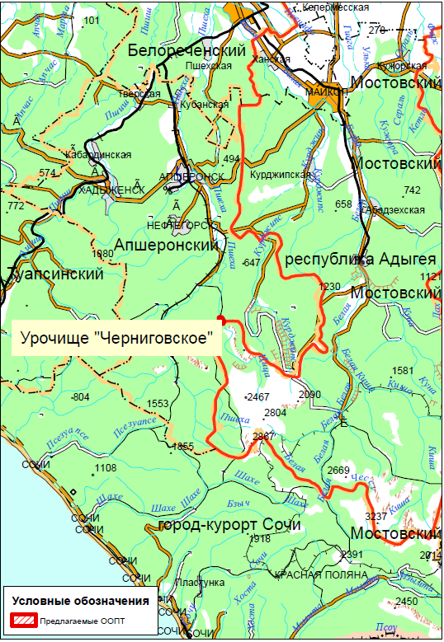
Рисунок 1.1 – Расположение памятника природы «Урочище Черниговское» в системе административного деления Краснодарского края
Муниципальное образование Апшеронский район Краснодарского края расположен в юго-восточной части края и граничит с районами:
- на севере с Белореченским районом,
- на востоке с республикой Адыгея,
- на юге с городским округом Сочи,
- на западе с Туапсинским районом,
- на северо-западе с городским округом Горячий Ключ.
Площадь района — 2 443,24 км² или 3,2% от общей площади Краснодарского края. Протяженность с севера на юг около 77 километров, а с запада на восток – около 50 километров.
Административно-территориальное деление Апшеронского района представлено 3 городскими и 9 сельскими поселениями и 52 населенными пунктами (табл. 1.1).
Таблица 1.1 - Административно-территориальное деление Успенского района
№ п/п | Административно-территориальная единица | Центр муниципального образования | Площадь населенных пунктов, км²
1 | Апшеронское городское поселение | город Апшеронск | 219,22
2 | Нефтегорское городское поселение | пгт Нефтегорск | 175,54
3 | Хадыженское городское поселение | город Хадыженск | 203,56
4 | Кабардинское сельское поселение | станица Кабардинская | 145,98
5 | Кубанское сельское поселение | станица Кубанская | 200,44
6 | Куринское сельское поселение | станица Куринская | 92,01
7 | Мезмайское сельское поселение | посёлок Мезмай | 232,63
8 | Нижегородское сельское поселение | станица Нижегородская | 106,41
9 | Новополянское сельское поселение | посёлок Новые Поляны | 131,06
10 | Отдалённое сельское поселение | посёлок Отдалённый | 451,77
11 | Тверское сельское поселение | станица Тверская | 223,1
12 | Черниговское сельское поселение | село Черниговское | 261,52

В соответствии со Схемой развития и размещения особо охраняемых природных территорий Краснодарского края, утвержденной постановлением главы администрации (губернатора) Краснодарского края от 21.07.2017 г. № 549 (действующая редакция), на территории Краснодарского края располагается 6 ООПТ федерального значения (2 государственных природных заповедника, 1 национальный парк, 2 государственных природных заказника, 1 дендрологический парк), 351 ООПТ регионального значения (1 природный парк, 17 государственных природных заказников, 332 памятника природы, 1 дендрологический парк), кроме того необходимо отметить, что в декабре 2017 г. были организованы еще 5 ООПТ регионального значения (1 памятник природы и 4 природные рекреационные зоны). Таким образом, на сегодняшний день в Краснодарском крае располагается 362 ООПТ (6 ООПТ федерального значения и 356 ООПТ регионального значения).
Особо охраняемая природная территория памятник природы «Урочище Черниговское», как указывалось ранее, располагается в границах муниципального образования Апшеронский район, на территории которого числятся 2 государственно природных заказника и 11 памятников природы (табл. 1.2).
Таблица 1.2 – Особо охраняемые природные территории, расположенные в границах МО Апшеронский район
№ п/п | Наименование особо охраняемой природной территории (далее - ООПТ) | Площадь ООПТ, га | Год образования,  реквизиты правовых  актов | Местоположение ООПТ
Государственные природные заказники
1. | Государственный природный комплексный заказник регионального значения "Камышанова поляна" | 3 129,47 | 1987 год, решение исполнительного комитета Апшеронского районного Совета народных депутатов от 14 апреля 1987 года N 124 "Об утверждении Государственного ландшафтного заказника "Камышанова поляна", решение исполнительного комитета Краснодарского краевого Совета народных депутатов от 14 июля 1988 года N 326, постановление главы администрации (губернатора) Краснодарского края от 26 декабря 2016 года N 1080 "Об утверждении Положения о государственном природном Комплексном заказнике регионального значения "Камышанова поляна" и его границ" | В границах муниципального образования Апшеронский район
2. | Государственный природный заказник регионального значения "Черногорье" | 7 366,20 | 1986 год, решение исполнительного комитета Апшеронского районного Совета народных депутатов Краснодарского края от 28 ноября 1986 года N 351, решение исполнительного комитета Краснодарского краевого Совета народных депутатов от 14 июля 1988 года N 326, постановление главы администрации (губернатора) Краснодарского края от 31 марта 2009 года N 249
Памятник природы
1. | Большая и Малая Азишские пещеры | 7,87 | 1988 год, решение исполнительного комитета Краснодарского краевого Совета народных депутатов от 14 июля 1988 года N 326 | Апшеронский район, 26-ой км автодороги Даховская - Лагонаки Мезмайского сельского поселения
2. | Гуамское ущелье | 1 379,71 | 1988 год, решение исполнительного комитета Краснодарского краевого Совета народных депутатов от 14 июля 1988 года N 326 | Апшеронский район
3. | Насаждение бука восточного | 10,29 | 1988 год, решение исполнительного комитета Краснодарского краевого Совета народных депутатов от 14 июля 1988 года N 326 | Апшеронский район
4. | Пещера "Каньон" | - | 2001 год, распоряжение главы администрации Краснодарского края от 24 мая 2001 года N 546-р "Об объявлении природных объектов памятниками природы краевого значения" (далее - распоряжение главы администрации Краснодарского края от 24 мая 2001 года N 546-р) | Апшеронский район, Апшеронское лесничество. Черниговское участковое лесничество, квартал 55 А
5. | Пихтовые насаждения | 11,03 | 1988 год, решение исполнительного комитета Краснодарского краевого Совета народных депутатов от 14 июля 1988 года N 326 | Апшеронский район, 6,5 км юго-западнее п. Мезмай
6. | Скала "Собор" | 24,92 | 1983 год, решение исполнительного комитета Краснодарского краевого Совета народных депутатов от 14 сентября 1983 года N 488 | Апшеронский район
7. | Урочище "Волчьи ворота" | 2,64 | 1983 год, решение исполнительного комитета Краснодарского краевого Совета народных депутатов от 14 сентября 1983 года N 488 | Апшеронский район, юго-западней ст. Черниговской на берегу р. Пшеха
8. | Урочище "Черниговское" | 11,3 | 1988 год, решение исполнительного комитета Краснодарского краевого Совета народных депутатов от 14 июля 1988 года N 326 | Апшеронский район
9. | Участок пихты Нордмана с тисом ягодным | 19,1 | 1988 год, решение исполнительного комитета Краснодарского краевого Совета народных депутатов от 14 июля 1988 года N 326 | Апшеронский район
10. | Эталонный массив дуба скального | 51,73 | 1988 год, решение исполнительного комитета Краснодарского краевого Совета народных депутатов от 14 июля 1988 года N 326 | Апшеронский район
11. | Эталонный участок бука восточного | 14,76 | 1988 год, решение исполнительного комитета Краснодарского краевого Совета народных депутатов от 14 июля 1988 года N 326 | Апшеронский район, юго-западнее ст. Тверской, на правом берегу р. Пшиш

ФИЗИКО-ГЕОГРАФИЧЕСКОЕ ПОЛОЖЕНИЕ ТЕРРИТОРИИ (В СИСТЕМЕ РАЙОНИРОВАНИЯ: ФИЗИКО-ГЕОГРАФИЧЕСКОЕ, ГЕОМОРФОЛОГИ-ЧЕСКОЕ, КЛИМАТИЧЕСКОЕ И ГЕОБОТАНИЧЕСКОЕ)
Район обследования по схеме физико-географического районирования относится к самой западной части Северо-Кавказской провинции Большого Кавказа (Гвоздецкий, 1968), характеризующейся преобладанием предгорных и низкогорных ландшафтов лесного типа.
В тектоническом отношении район расположен на стыке двух крупных морфоструктур (поднятие Большого Кавказа и Позднеальпийские передовые и межгорные прогибы), разделенных Ахтырским разрывом, который расположен на севере района и на северо-востоке, где пересекается с флексурно-разрывной зоной.
Согласно климатическому районированию по СНиП 23-01-99 территория обследования относится к климатической зоне III Б, для которой характерен умеренно-континентальный климат.
Согласно геоботаническому районированию территории Апшеронского района относится к Средиземноморской области – Западно-Кавказской провинции – Черкесскому округу – Туапсинско-Пшишскому (основная часть) и Сочи-Майкопскому (только крайний юго-восток) районам (Тахтаджян,1978). Территория расположения обследуемого памятника природы в соответствии со схемой геоботанического районирования относится к Туапсинско-Пшишскому району Черкесского округа Западно-Кавказской провинции (Атлас Краснодарского края…,1996).

ПРИРОДНО-ГЕОГРАФИЧЕСКАЯ ХАРАКТЕРИСТИКА ТЕРРИТОРИИ

Климат
Согласно климатическому районированию по СНиП 23-01-99, территория обследуемого памятника природы относится к подрайону III Б. На формирование климата района оказывают влияние следующие факторы: относительная удаленность территории от моря, значительная приподнятость над уровнем моря и высокая степень расчлененности рельефа.
Температура воздуха. Климатические особенности территории изучаемого района лучше всего характеризуются по сезонам года.
Осень на изучаемой территории наступает в середине сентября. Начало осени характеризуется здесь устойчиво теплой, солнечной, сухой и почти безветренной погодой с умеренно высокими температурами днем и прохладными ночами. Во второй половине октября температура воздуха переходит через 10° в сторону понижения. Примерно в этот же период отмечаются и первые заморозки. В середине ноября происходит устойчивый переход температуры воздуха через 5°С.
Во второй половине декабря на большей части территории температура воздуха переходит через 0°С в сторону понижения – наступает зима. В большинстве лет зима короткая (2–2,5 месяца) и неустойчивая. В горных районах продолжительность зимы увеличивается. Самым холодным месяцем зимы является январь. Средняя температура января колеблется от -5°С в предгорьях до -10°С в горах.
В зимний период нередки резкие похолодания, когда минимальная температура воздуха понижается до -22 °С. Среди зимы часты оттепели с температурами, доходящими до 5–10°C и вызывающими сход снега. Мощность снежного покрова и продолжительность различны в разные годы. Высота снежного покрова – 0,5–2,0 м. В теплые зимы на данных высотах снег периодически выпадает и быстро тает, в суровые зимы скапливается довольно глубокий снежный покров.
Весна наступает в конце февраля – первой декаде марта. Полное оттаивание почвы наблюдается в феврале – начале марта. Нарастание тепла весной идет быстро. Через 15 дней после начала весны – в течение марта – температура воздуха переходит через 5°С, а 10–20 апреля – через 10° С. К этому времени прекращаются заморозки.
Лето наступает во второй половине мая. Лето жаркое со среднемесячной температурой в июле, самом теплом месяце года, составляет 24–25°C. В конце июня – в начале июля температура воздуха переходит через 20°C и сохраняется выше этого предела около 30–40 дней.
Таблица 3.1 – Средняя месячная температура
МС | 1 | 2 | 3 | 4 | 5 | 6 | 7 | 8 | 9 | 10 | 11 | 12 | год
Апшеронск | -9 | -5 | 5 | 12 | 18 | 23 | 25 | 24 | 15 | 8 | -2 | -7 | 9
Гузерипль | -2,3 | -0,3 | 2,9 | 8,1 | 12,7 | 15,8 | 18,2 | 17,6 | 13,2 | 8,9 | 3,6 | -0,5 | -2,3
Ветер. Ветровой режим изучаемой территории подчиняется особенностям орографии местности. Здесь преобладают ветры северных направлений, как в теплые (53%), так и в холодные (36%) сезоны года, и увеличение зимой ветров южной составляющей (январь – 35%). Среднемесячная скорость ветра 1,5–2 м/с.
Наибольшая скорость ветра наблюдается в декабре – марте, наименьшая – в июле. Максимальная сила ветра может подниматься до ураганной силы – 35м/с. Вероятность такого ветра один раз в двадцать лет.
Атмосферные осадки. Годовое количество осадков в районе изысканий составляет 686 мм. Большая часть осадков (53%) выпадает в теплый период года − 389 мм, в холодный период − 345 мм, что составляет 47% годовой суммы осадков. В году наблюдаются два максимума количества осадков: в апреле и в июне. Летние осадки носят преимущественно ливневый характер. В летний период в связи с сильным нагреванием подстилающей поверхности увеличивается конвективная облачность и вырастает количество гроз. Наиболее часты они в июне (в среднем до 14 дней за месяц). Ливневые дожди сопровождаются выпадением града. В отдельные годы за лето может быть 8–9 дней с градом.
Среднегодовое количество осадков составляет 734 мм в год (табл. 3.2).
Таблица 3.2 – Средние месячные осадки МС Апшеронск, мм
Месяц | 1 | 2 | 3 | 4 | 5 | 6 | 7 | 8 | 9 | 10 | 11 | 12 | год
Количество осадков | 60 | 55 | 60 | 70 | 60 | 90 | 55 | 54 | 50 | 65 | 60 | 55 | 734
Таблица 3.3 – Изменение осадков с высотой местности
Станция | Высота над у.м. | Max за год, мм | Min, за год, мм
Апшеронск | 270 | 1039 | 560
Гузерипль | 666 | 1592 | 780

Ландшафт
По высотному расположению обследуемая территория находятся в физико-географическом районе прикубанских низкогорных и среднегорных широколиственных лесов (до 1000 м над уровнем моря) и относится к провинции низкогорий и предгорий Большого Кавказа. Данная провинция охватывает западную часть этой горной системы, ее восточная часть находится в пределах Центрального Кавказа. На Северо-Западном Кавказе район Скалистого хребта отчетливо выделяется своими геоморфологическими особенностями, представляя собой полосу плосковершинных массивов, сложенных юрскими известняками, расчлененных на части реками. Эти отдельные массивы получили название хребтов: Лагонакского, Гуамского, Азиш-Тау. Высота хребтов 1000−2000 м над уровнем моря. Хребты покрыты буковыми, хвойно-буковыми и буково-хвойными лесами, нередки луговые поляны, сюда же входит субальпийско-альпийское плато, перегнойно-карбонатные почвы.
Определяющими ландшафтами являются широколиственно-лесные теплоумеренные гумидные, холодноумеренные широколиственно-темнохвойные и темнохвойно-лесные ландшафты. Значительную территорию представляют ландшафты резко расчлененных структурно-денудационных и эрозионно-денудационных среднегорий. Их склоны сложены, осыпями, глубокими крутосклонными долинами ручьев, карстовыми формами рельефа, эрозионными ложбинами.
Ландшафт памятника природы, с высотной отметкой 380 м БС, - низкогорный, расчлененный, лесной, неизмененный, суб- и супераквальный (Приложение Г).
Степень нарушенности территории – слабая, коэффициент стабильности ландшафта – 0,8 (стабильный).
Геохимический ландшафт территории. Геохимический ландшафт территории трансаккумулятивный геохимически подчиненный долинам горных малых рек и ручьев. Относится к области равнин и куэстовых плато предгорий Большого Кавказа, северной подобласти, Прикубанскому району (Схема геолого-экологического районирования территории Краснодарского края, из Схемы территориального планирования Краснодарского края).
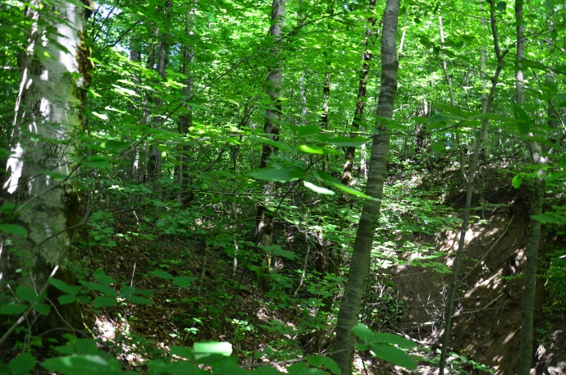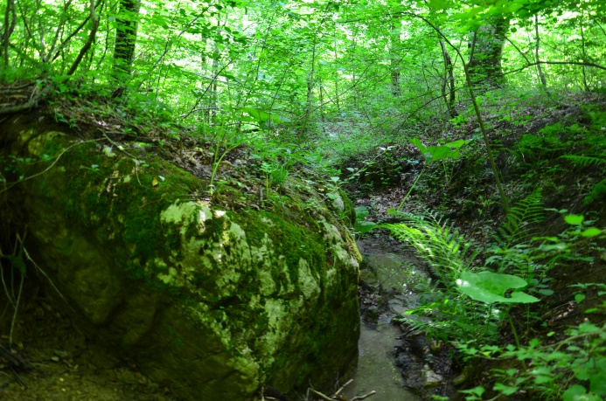
Рисунок 3.1 – Ландшафт памятника природы «Урочище Черниговское»
Степень измененности геологической среды (ИГС) - удовлетворительная и условно удовлетворительная локально. Современная экзодинамика геологических процессов (СЭД)- транспорт и аккумуляция вещества на склонах и в долинах 1-3 порядка; активный механический и химический транзит вещества за пределы района в долинах рек 4 порядка и более.
Виды хозяйственного воздействия (ВХВ) на геологическую среду - селитьба постоянная и временная - редко; промышленные сооружения – редко; транспортные сооружения – автодороги редко; линии коммуникаций – электропередач, связи - редко
Экзогенные геологические процессы (ЭГП) – эрозия временных водотоков, плоскостной смыв, активный механический и химический транзит вещества за пределы района.
Мерами по охране геологической среды является защита территории ООПТ, инженерная защита территории строительства от ЭГП: эрозии донной и боковой постоянных водотоков, мероприятия по защите аллювия рек от загрязнения.

Земельные ресурсы территории

Геологическая среда

Геологическое строение
В геологическом отношении на территории района представлены следующие системы отложений – протерозойская, мезозойская, кайнозойская, четвертичная система.
Протерозойская группа отложений отмечена в верховьях (у истока) р. Пшеха – на юго-востоке района (граница с Адыгеей).
Мезозойская группа отложений представлена юрской системой: нижняя юра (I₁) – в междуречье р. Пшеха и ее правого притока р. Цица, примыкает к протерозойской группе отложений и к югу от запада сменяется среднегорной системой; средняя юра (I₂) – занимает юго-запад, юг и крайний юго-восток района и примыкает к нижнегорской системе; верхняя юра (I₃) – выявлена на юго-востоке и восток-юго-востоке района, ограничена верховьями рек Цица, Курджипс и Белая; нижний и средний отделы юры нерасчлененные (I₁₋₂) – расположены вдоль верховий реки Курджипс, врезаны в отложения верхней юры и ограничены от них линиями тектонических нарушений. Меловая система отложений представлена нижним мелом (Cr₁), занимает центральную часть Апшеронского района и расположена к северу от зоны распространения юрских отложений.
Кайнозойская группа отложений распространена к северу от нижнемеловой системы и включает палеогеновую, неогеновую и четвертичную системы. Палеогеновая система отложения следует сразу за нижнемеловой (к северу от нее) и представлена палеоцен-эоценовыми нерасчлененными отложениями (Ρ₁₋₂), расположенными узкой полосой в центре района в направлении с запада на восток; к северу сменяется олигоценовыми (Ρ₃).
Четвертичная система отложений представлена современными отложениями (Q_{IV}), распространенными по долинам рек Пшиш, Пшеха, Цица, Курджипс. Четвертичная система включает: верхнеплиоценовые аллювиальные отложения (конгломераты, пески) на северо-западе, севере и северо-востоке района; аллювиальные современные отложения (пески, галечники, глины) вдоль долин рек Пшиш, Пшеха и Курджипс.
Нерасчлененные четвертичные отложения: элювиально-делювиальные (суглинки неслоистые со щебнем) на западе и востоке района; элювиальные (щебень, пески, суглинки) отдельными пятнами на западе, в центре и на юго-западе района; коллювиальные (глыбы, щебень) – незначительные площади на юго-западе и юго-востоке; коллювиально-делювиальные (грубые суглинки с глыбами и щебнем скальных пород) занимают обширные пространства на западе, в центре, на юго-западе, юго-востоке и юге района; выходы коренных пород – у "истока" р. Пшеха на юго-востоке района.
Аллювиальные отложения распространены в пойме р. Пшехи и ее притоков, одним из которых является р. Белужка и представлены валунно-галечниковыми грунтами с песчаным, супесчаным и глинистым заполнителями. Мощность отложений предположительно до 5,0-6,0 м.
Пролювиально-делювиальные отложения - распространены в пределах русел ручьев, балок и оврагов с постоянными и временными водотоками. Представлены обломочными грунтами разной крупности и степени окатанности (глыбы, щебня, дресвы, гравия, гальки, валунов) и суглинками щебенисто-дресвяными. Мощность отложений значительно изменяется от истоков к устью.
Делювиальные отложения относительно выдержанны по литологическому составу толщей и представлены преимущественно глинами и суглинками с включением обломочного материала полускальных пород. Мощность делювиальных отложений не превышает обычно 5.0м. Наибольшая мощность отложений отмечается на слабо пологих участках склонов. Наименьшая мощность отложений отмечается на более крутых склонах.
Делювиально-деляпсивные отложения распространены на относительно устойчивых и неустойчивых склонах крутизной от 5 до 15°, и представлены преимущественно суглинками и глинами разуплотненными, с включением обломочного материала полускальных пород до 30–40%. Мощность отложений по площади неравномерная. Делювиально-деляпсивные отложения залегают, в основном, на меловых и юрских отложениях.
Эолово-делювиальные отложения распространены на поверхности первой надпойменной террасе р. Пшехи и представлены суглинками и глинами набухающими. Мощность отложений предположительно до 2,0–3,0 м. Под покровными отложениями залегают верхнеплейстоценовые аллювиальные отложения, представленные галечниково-гравийными грунтами с песчаным заполнителем.
Под четвертичными отложениями на незначительной глубине залегают отложения меловой и юрской систем.
Необходимо отметить, что весьма типичные для изучаемого района известняки и доломиты способствуют развитию здесь карстовых процессов и форм, а наличие глин и глинистых пород является одним из важнейших факторов возникновения селей и оползней, которые могут носить даже катастрофический характер

Тектоническое строение
В тектоническом отношении район исследования расположен на стыке двух крупных морфоструктур (поднятие Большого Кавказа и Позднеальпийские передовые и межгорные прогибы), разделенных Ахтырским разрывом, который расположен на севере района и на северо-востоке пересекается с флексурно-разрывной зоной.
Согласно СНиП П-7-81* (в редакции 2007 г. карты ОСР - 97 -А) фоновая сейсмичность территории Черниговского сельского поселения для зданий и сооружений массового строительства составляет 8 баллов. При наличии песчаных грунтов в пойме и на оползневых склонах сейсмичность может составить 8–9 баллов.
По условиям инженерно-геологических условий, территория исследуемого памятника природы относится к неблагоприятным, с учетом интенсивности эрозионных процессов, распространенности лесовидных пород и просадочных форм рельефа (Любимова Т.В. и др., 2017 г.).
Необходимо отметить, что весьма типичные для изучаемого района известняки и доломиты способствуют развитию здесь карстовых процессов и форм, а наличие глин и глинистых пород является одним из важнейших факторов возникновения селей и оползней, которые могут носить даже катастрофический характер.
Карстово-суффозионные процессы обнаруживают четкую приуроченность к зоне куэст северного макросклона. Они зависят как от условий структурно-литологического комплекса, так и от тектонической трещиноватости породы. Степень опасности карста оценивается от К = 0 до К = 1, что объясняется его локальными проявлениями на основной территории региона и минимальным хозяйственным использованием карстующихся территорий (плато Лагонаки).

Недра
В длинах рек Закубанского массива расположены нефтяные и газовые скважины, а также объекты и сооружения сопутствующие нефте- и газодобыче (трубопроводы, емкости для хранения нефти, ГРС). В пойме и русле рек Кубани, Лабы, Белая, Пшеха располагаются 19 месторождений песчано-гравийной смеси (ПГС) и песка.
Согласно общедоступным данным, в границах памятника природы отсутствуют месторождения полезных ископаемых, в т.ч. общераспространенные и лицензионные участки недропользования.

Почвенный покров
Почвообразующие породы на территории района представлены: делювиальными глинами, элювием известняков, третичными глинами, аллювиальными отложениями.
Делювиальные отложения характеризуются оливково-бурой, бурой или желто-бурой окраской в зависимости от содержания окислов железа и карбонатов в исходном для почвообразования материале – песчаниках и глинистых сланцах. Делювиальные отложения бесструктурные, плотные, большей частью некарбонатные, от действия 10 % соляной кислоты не вскипают.
Характерной особенностью механического состава этих пород является высокое содержание в них пылеватых частиц и ила при малом содержании песка.
Делювиальные глинистые отложения физической глины содержат 50,1-86,8 %, пыли – 27,0-59,6 %, ила – 17,5-68,1 %, тяжелосуглинистые – физической глины 46,1 %, пыли – 26,3 %, ила – 31,8 %.
Реакция почвенной среды в большинстве случаев слабокислая или нейтральная. Наличие высокого содержания ила и пыли придает породам неблагоприятные водно-физические свойства: значительную плотность, способность к набуханию, низкую водопроницаемость.
В пониженных элементах рельефа, где отсутствует естественный дренаж, делювиальные глины, как правило, оглеены. Это говорит о том, что здесь длительное время застаиваются подпочвенные воды, которые отрицательно влияют не только на почвообразующие породы, но и на формирование почв, залегающих на этих породах. По данным механического состава и химических свойств различий между оглеенными и неоглееными делювиальными глинами не наблюдается. Существенным отличием являются неудовлетворительные водно-физические свойства оглеенных пород. Делювиальные оглеенные глины характеризуются буровато-сизой окраской, плотным, бесструктурным сложением.
Третичные глины на территории Апшеронского района широкого распространения не получили. Характеризуются данные породы оливково-бурой, красно-бурой или неоднородной окраской, очень плотным сложением, и наличием ярко выраженных признаков окислительно-восстановительных процессов в виде пятен и дробовин полуторных окислов железа и марганца. Содержание физической глины в данных породах составляет 85,3-94,1 %, ила – 49,0-65,3 %. Высокое содержание илистых частиц обусловливает плохую водопроницаемость и слабую аэрацию данных пород. Реакция среды третичных отложений сильно и слабокислая рН с 4,1-5,4.
Почвы, сформировавшиеся на третичных глинах и располагающиеся на сильнопокатых и крутых склонах, подвержены оползневым процессам. Образовавшийся в результате выветривания их элювий известняков отчетливо выделяется по морфологическим признакам: он имеет пепельно-белую окраску, бесструктурный, среднеуплотнен, сильнокарбонатный, механический состав глинистый и содержит разные по величине обломки горных пород. На элювии известняков формируются дерново-карбонатные почвы.
В районе расположения памятника природы распространение получили дерново-карбонатные почвы (рендзины), которые могут находиться в сочетаниях с горными черноземами и серыми лесостепными почвами. Почвообразующими породами для дерново-карбонатных почв служат современные продукты выветривания известняков и мергелей. На плоских водоразделах они представлены элювием, а на склонах – элювиально-делювиальными наносами. Для них характерен глинистый и тяжелосуглинистый механический состав с включением известковой щебенки. Мощность рухлякового слоя до плотных пород относительно невелика.
Рендзины формируются на Северном Кавказе под лесами в условиях влажного климата. Главное направление почвообразования определяется процессами выщелачивания, гумусонакопления и оглинивания. Развитие этих процессов и их особенности на известковых породах обусловлены, прежде всего, влиянием карбонатов кальция и магния.
При выщелачивании основным процессом химического выветривания известняков и мергелей становится растворение и вынос карбонатов из почвы и коры выветривания. При этом происходит остаточное накопление нерастворимых веществ, входивших в состав минеральной части известняков и мергелей.
Гумусонакопление у рендзин отличается повышенной интенсивностью. Это обусловлено слабой подвижностью гуминовых солей в условиях нейтральной среды. Преобладающие гуминовые кислоты, насыщенные кальцием, прочно связываются с минеральной частью, образуя темноокрашенный, почти черный перегнойный горизонт.
Оглинивание в дерново-карбонатных почвах связано не только с накоплением содержащегося в плотных породах алюмосиликатного материала. Происходит также осаждение веществ, приносимых почвенными растворами и суспензиями, вертикальными и боковыми токами. При этом протекает синтез вторичных глинистых минералов, разнообразных по составу.
Рендзины выщелоченные в своем генезисе являются последней стадией интразональных образований на известковых и мергелистых породах. В зависимости от зонального местоположения завершающие стадии развития могут быть или бурыми лесными почвами или серыми, или черноземами выщелоченными.
В стадии выщелоченной рендзины в профиле почв начинают накапливаться свойства, характерные для зональных почв. Поэтому в ряде случаев, при детальных картографических исследованиях, можно зафиксировать данные образования:
1) рендзины выщелоченные переходные к бурым лесным почвам;
2) рендзины выщелоченные переходные к серым лесным почвам;
3) рендзины выщелоченные переходные к черноземам.
Почва и материнская порода развиваются одновременно. К дерново-карбонатным почвам приурочен элювий определенного состояния, а именно содержащий карбонатные известняковые и мергелистые включения, которые могут находиться в карбонатной или некарбонатной мелкоземлистой массе. В начальных стадиях элювий всегда карбонатен и обогащен каменистыми обломками. Постоянный процесс выщелачивания приводит к обеднению и даже полному удалению карбонатов из почвенной массы. Если же между гумусовым горизонтом и карбонатным элювием появляется бескарбонатный горизонт, не содержащий обломков известковых пород, то это означает резкий поворот в генезисе почв. Влияние бикарбонатных растворов кальция и магния на почвообразовательные процессы значительно ослабевает. Стадия рендзины выщелоченной заканчивается, и почва приобретает признаки зонального типа.
Дерново-карбонатные неполноразвитые или маломощные почвы состоят из гумусового горизонта мощностью менее 30 см. Развиваются непосредственно на плотных породах, очень часто содержат в профиле обломки известняков и вскипают от соляной кислоты.
Дерново-карбонатные типичные почвы характеризуются хорошо сформированным темно – серым, почти черным горизонтом с прочной зернистой или ореховато-зернистой структурой. Гумусовый профиль свободен от карбонатных включений обломков пород, вскипает от соляной кислоты. Ниже гумусового горизонта мелкоземлистая масса содержит сильно корродированные обломки известняков или мергелей.
Дерново-карбонатные выщелоченные почвы развиваются на значительно выветренном элювии и вскипают от соляной кислоты ниже гумусового профиля.
Поверхностно-глееватые почвы в сухом состоянии уплотнены. Структурные отдельности их имеют большие размеры и хорошо выраженную глыбисто-крупноореховатую структуру. Во влажном состоянии они вязкие, липкие, почти бесструктурные.
Гранулометрический состав данных почв в основном легко- и среднеглинистый, реже тяжелосуглинистый иловато-пылеватый. В типичных и выщелоченных дерново-карбонатных почвах больше илистых частиц обнаружено в поверхностных горизонтах. С глубиной, по мере уменьшения гумуса и интенсивности процессов выветривания, количество ила в них снижается. В дерново-карбонатных выщелоченных поверхностно-глееватых почвах содержание ила вниз по профилю несколько возрастает ввиду усиления здесь внутрипочвенного выветривания. Это подтверждается и коэффициентом оглинивания.
Все подтипы дерново-карбонатных почв отличаются хорошей оструктуренностью верхних горизонтов и удовлетворительной и хорошей – нижних. Меньшее количество агрономически ценных агрегатов (0,25-10 мм) наблюдается в материнской породе.
Водопрочность структурных отдельностей в гумусовом слое преимущественно высокая. В материнской породе, где наблюдается минимальное количество гумуса, водо-прочность структурных агрегатов снижается.
В лесной зоне дерново-карбонатные почвы отличаются повышенным плодородием для зерновых и технических культур. Бонитет выщелоченных почв составляет 42-58 баллов, типичных – 31-47 баллов. Низкий уровень плодородия характерен для неполноразвитых рендзин – 8-31 балл. Прекрасны эти земли для возделывания виноградников.

Поверхностные и подземные воды

Поверхностные воды
Гидрографическая сеть района представлена двумя наиболее крупными реками Пшиш, Пшеха (с притоком р. Цица) и Курджипс с многочисленными притоками.
По водному режиму преобладают реки второго типа – с весенне-летним половодьем и паводками в течение всего года (р. Пшеха и ее притоки); реки третьего типа – с паводками в течение всего года с преобладанием в холодный период – характерны для западной и юго-западной части района (р. Пшиш и его левосторонние притоки). Большая роль в питании рек данного района принадлежит дождевым паводкам (Коровин, 1979).
Средний расход воды в реках изменяется от истоков к устью: р. Пшеха – в верховьях – 0-20 м³/с, в среднем течении – 20-40 м³/с; р. Пшиш – в верховьях – 0-10 м³/с, в среднем течении – 15-20 м³/с (нижнее течение и устье обеих рек находится за пределами района). Модули стока изменяются от 50 л/с с 1 км² на юге района до 10 л/с с 1 км² на севере. Жидкий сток р. Пшеха 1,2 млрд. м³, р. Пшиш – 0,7 млрд. м³; твердый сток – 0,37 и 0,2 млн. т соответственно.
Минерализация воды в реках Пшеха и Пшиш составляет 100-400 мг/л, мутность рек изменяется в пределах от 50 до 100 г/м³. В районе представлены четыре типа рек по средней высоте бассейна (с севера на юг): реки равнинных возвышенностей – до 500 м (на севере района); реки низкогорных областей – 500-1000 м (запад, центр, восток); реки среднегорных областей – 1000-2000 м – юго-запад, юг, юго-восток; реки высокогорных областей – более 2000 м – юг, юг-юго-восток района.
Территория обследуемого памятника природы расположена в пойме реки Цица. Река Цица относится к водохозяйственному участку 06.02.00.013 Кубанского бассейнового округа речного бассейна Кубань и является притоком реки Пшеха. Река Цица относится к рекам второго типа, характеризующихся весенне-летним половодьем и паводками в течение всего года. Минерализация воды в реке Цица варьируется в пределах около 200 мг/л, мутность воды колеблется от 50 до 60 г/м. Во время паводков и при расходах воды обеспеченностью 1% и менее, возможно угнетение растений, которое связано с боковой эрозией, что может привести к подмыву берега и возможному его обрушению вместе с древесной растительностью.

Подземные воды
Гидрогеологические условия исследуемой территории непосредственно связаны с положением на стыке юго-западного борта Азово-Кубанского артезианского бассейна и гидрогеологической горно-складчатой областью северо-западной части мегантиклинория Большого Кавказа (Большекавказская ГСО) с его многочисленными дизьюнктивными нарушениями. Сложность гидрогеологических условий территории заключается в том, что здесь трещинные водоносные системы мезозойских отложений горно-складчатой области погружаются на северо-восток и перекрываются водоносными комплексами кайнозойских отложений артезианского бассейна, характеризующегося широким развитием межпластовых водоносных горизонтов и комплексов.
На основании анализа имеющегося материала на территории был выделен только водоносный горизонт пойменной части. На остальной территории единого водоносного горизонта не было выявлено, т.е. подземные воды распространены спорадически, что связано с тектоническим строением, неоднородным составом грунтов, с горным, рассеченным рельефом и т.д. По преобладающему воздействию основных режимообразующих факторов на исследуемой территории можно выделить приречный вид режима подземных вод. Подземные воды аллювиальных пойменных отложений приурочены к гравийно-галечниковым и песчаным слоям и гидравлически связаны с поверхностными водами водотоков.
Подземные воды аллювиальных отложений пойменной террасы приурочены к галечниково-гравийным и песчаным отложениям. Уровень подземных вод подвержен сезонным колебаниям, в значительной степени зависит от гипсометрических отметок поверхности и обычно устанавливается в пределах 2.0–5.0 метров от поверхности. При этом в периоды катастрофических паводков, возможен подъем подземных вод к поверхности с частичным подтоплением территории. В пределах описываемой территории водоносны четвертичные, неогеновые, палеогеновые, меловые и верхнеюрские отложения. Глинистые образования олигоцена (майкопская толща) и эоцена (хадыженская, калужская и кутаисская свиты) составляют толщу водоупорных пород.
По приуроченности к отдельным литолого-стратиграфическим образованиям, условиям формирования, залегания, циркуляции, режима и химического состава можно выделить три типа подземных вод:
а) пресные и слабоминерализованные воды четвертичных отложений со свободной поверхностью;
б) пресные напорные воды отложений плиоцена, приуроченные к пластам и прослоям песков в толще глинистых отложений;
в) пресные и минеральные пластовые, пластово-трещинные и трещинные напорные воды отложений миоцена, палеоцена, мела и юры.
К первому типу подземных вод относятся водоносный горизонт современных аллювиальных отложений и воды спорадического распространения террас средне-, верхнечетвертичного возраста и делювиальных, пролювиальных современных отложений.
Ко второму типу подземных вод относятся водоносные комплексы и горизонты нерасчлененных средне-верхнеплиоценовых, киммерийских и понтических отложений, развитых на северо-северо-востоке территории.
К третьему типу подземных вод района отнесены пластовые воды, приуроченные к прослоям песков, мергелей, известняков и песчаников в толще глин миоцена, среди которых выделены комплексы мэотических, сарматских и тортонских отложений, а также трещинные воды песчаников, конгломератов, мергелей, известняков и алевролитов среди глинистых образований палеогена, мела и юры.
Для водоснабжения населения Апшеронского района используются два месторождения подземных вод – Тверское и Пшехинское (рис. 3.20).
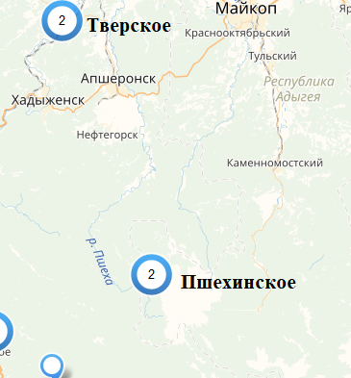
Рисунок 3.2 – Схема расположения месторождения подземных вод – Тверское и Пшехинское

Растительный мир
Обработка имеющихся литературных данных, а также материалов собственных исследований НИИ экологии по растительному покрову ООПТ позволила выявить в общих чертах ряд признаков, характеризующих современное состояние фитоценозов изучаемой территории.
Описания проводились на всей территории памятника природы маршрутным методом в июне - августе 2020 года. При актуализации сведений о растительном покрове использовались сведения полученные институтом ранее по растительному покрову территории памятника природы «Урочище Черниговское». В зависимости от типа растительности размер учетных площадок составлял от 4 до 100 м². Своеобразие территории и ее расположение, длительное хозяйственное и рекреационное использование, а также особенности растительного покрова региона в целом определили специфику состава флоры и растительности ООПТ.

Характеристика растительных сообществ

По геоботаническому районированию территория исследования относится к Туапсинско-Пшишскому району Черкесского округа Западно-Кавказской провинции. Зональным типом растительности являют лиственные леса.
Территория исследования представлена дубово-буковым сообществом (рис. 3.3). В первом ярусе произрастают дуб черешчатый (Quercus robur), бук восточный (Fagus orientalis) с примесью граба обыкновенного (Carpinus betulus) и дуба Гартвиса (Quercus hartwissiana). Высота деревьев до 21 м, диаметр стволов 25-50 см, возраст 50-80 лет. Сомкнутость крон до 1. Во втором ярусе встречены клен светлый (Acer laetum), к. полевой (Acer campestre), груша кавказская (Pyrus caucasica). Высота второго яруса составляет 12-15 м. По кромке леса вдоль грунтовой дороги и воль р. Цица произрастает ольха (Alnus) и ива козья (Salix caprea).
Подрост хорошо выражен, представлен видами бук восточный (Fagus orientalis), граб обыкновенный (Carpinus betulus), дуб черешчатый (Quercus robur), пихта Нордманна (Abies nordmanniana), ольха (Alnus). Высота подроста до 200 см, возраст до 10 лет.
Из кустарников и лиан отмечены виды лещина обыкновенная (Corylus avellana), жимолость козья (Lonicera caprifolium), плющ обыкновенный (Hedera helix), боярышник (Crataegus), бересклет европейский (Euonymus europaeus), ежевика кавказская (Rubus caucasicus), вдоль реки Цица отмечено несколько кустов охраняемого вида – самшит колхидский (Buxus colchica).
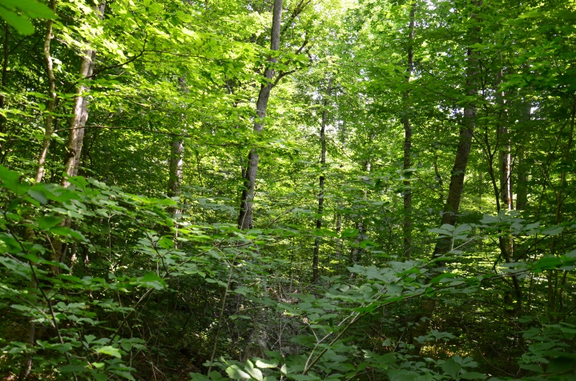 | 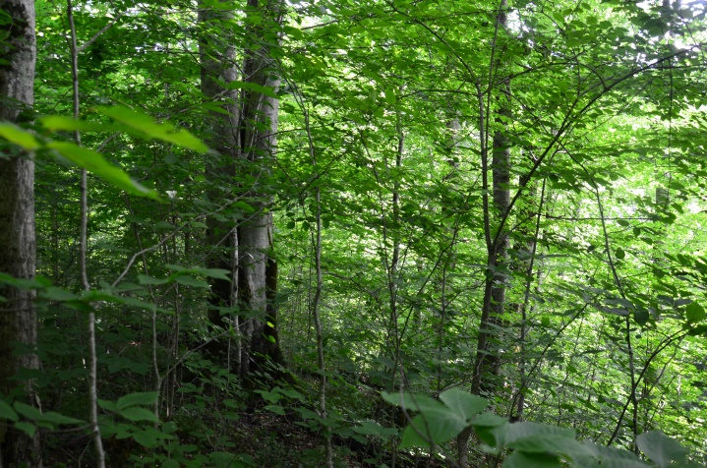
Рисунок 3.3 – Дубово-буковый лес на территории памятника природы «Урочище Черниговское»
Травянистый ярус выражен хорошо, не сомкнут, общее проективное покрытие 20-25%. Представлен мезофильными и мезогигрофильными видами, в количестве 32 видов. Здесь можно отметить такие характерные виды для данного геоботанического района как: щитовник мужской (Dryopteris filix-mas), вороний глаз неполный (Paris incompleta), трахистемон восточный (Trachystemon orientalis), пахифрагма крупнолистная (Pachyphragma macrophyllum), медвежий лук (Allium ursinum), коротконожка лесная (Brachypodium sylvaticum) и др.; воль реки Цица произрастает белокопытник белый (Petasites albus), попвник девечилистный (Pyrethrum parthenifolium), камыш лесной (Scirpus sylvaticus), поручейник сизароводный (Sium sisaroideum). На поваленных стволах деревьев и камнях отмечены папоротники (костенец волосовидный (Asplenium trichomanes), листовник обыкновений (Phyllitis scolopendrium), многоножка обыкновенная (Polypodium vulgare), охраняемый виды костенец черный (Asplenium adiantum-nigrum)).
Памятник природы создавался с целью охраны дуба Гартвиса. В настоящее время насаждение дуба Гартвиса не сохранилось, остались единичные деревья. Отмечены поваленные и сгнившие деревья, также деревья, уничтоженные вследствие самовольной вырубки (рис. 3.4). На момент обследования сохранилось 40 деревьев дуба Гартвиса диаметром от 20 до 150 см, высотой около 30 м 24 дерева. Большинство деревьев дуба Гартвиса по шкале категорий состояния лиственных и хвойных пород древесно-кустарниковых растений, относятся к категории “3” – “сильно ослабленные” (отличительные признаки: листва мельче или светлее обычной, листва светло-зеленая или сероватая матовая, крона изрежена, сухих ветвей от 25 до 50%, прирост уменьшен более чем наполовину по сравнению с нормальным).
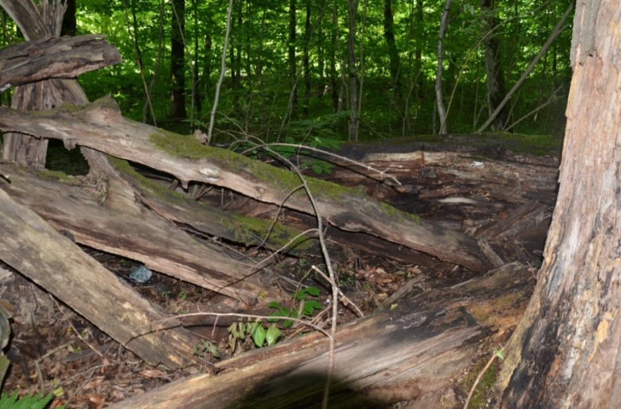 | 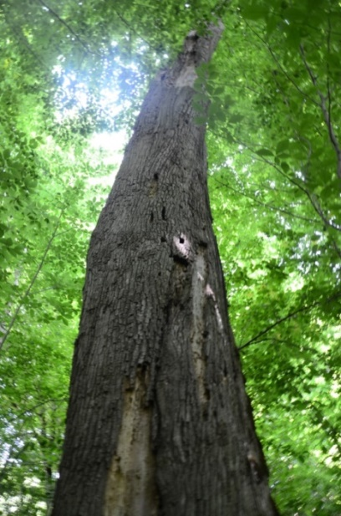
Рисунок 3.4 – Погибшие деревья дуба Гартвиса

Флористический состав
Всего в составе растительных сообществ было зафиксировано 50 видов высших растений из 31 семейства. Флора в основном представлена цветковыми растениям (MAGNOLIOPHYTA), из них преобладали двудольные 36 (72,0% от общего количества видов), однодольные составляли 7 (14,0%) (LILIOPSIDA) (табл. 3.4), 5 видов (10,0%) из отдела POLYPODIOPHYTA и по одному виду (2,0%) из отделов PINOPHYTA и EQUISETOPHYTA. Список видов представлен в приложении А.
Таблица 3.4 – Соотношение таксонов высшего ранга во флоре сосудистых растений памятника природы «Урочище Черниговское»
Таксон | Число |  |  | Процент от общего числа видов
 | семейств | родов | видов
отдел EQUISETOPHYTA | 1 | 1 | 1 | 2,0
отдел POLYPODIOPHYTA | 3 | 4 | 5 | 10,0
отдел PINOPHYTA | 1 | 1 | 1 | 2,0
отдел MAGNOLIOPHYTA | 27 | 41 | 43 | 86,0
класс LILIOPSIDA | 6 | 7 | 7 | 14,0
класс MAGNOLIOPSIDA | 21 | 34 | 36 | 72,0
Всего | 31 | 47 | 50 | 100
Уровень видового богатства выше среднего показателя имеют 9 семейств, остальные семейства суммарно включают менее половины видового состава. По 1 виду представлено в 22 семействах, что связано, с недостаточной изученностью, а также антропогенным воздействием на растительный покров района. Список ведущих семейств в комплексе с другими флористическими характеристиками отражает особенности формирования и современное состояние изучаемой флоры.
Ведущими по количеству видов являются следующие семейства: Rosaceeae (10,0%), Asteraceae (8,0), Aspleniaceae, Betulaceae, Fagaceae, Lamiaceae (по 6,0) (табл. 3.5).

Таблица 3.5 – Объем ведущих семейств флоры сосудистых растений, представленных на территории ООПТ памятник природы «Урочище Черниговское»
Семейство | Число видов | % от общего числа
Cyperaceae, Aceraceae, Primulaceae | 2 | 4,0
Aspleniaceae, Betulaceae, Fagaceae, Lamiaceae | 3 | 6,0
Asteraceae | 4 | 8,0
Rosaceae | 5 | 10,0

Биоморфологический анализ флоры.
Биоморфологический анализ флоры показал наличие в ее составе 5 жизненных форм из восьми типов по классификации И.Г. Серебрякова (1964). Представленность различных групп в спектре варьировала (табл. 3.6).
Система жизненных форм Серебрякова построена на морфологических различиях растений, которые обусловлены приспособлениями к среде обитания. В основу системы положен признак длительности жизни всего растения и его скелетных осей, как наиболее четко отражающий влияние внешних условий на морфогенез и рост (Серебрякова, 1964).
Таблица 3.6 – Биоморфологический спектр флоры ООПТ памятник природы «Урочище Черниговское» (по классификации И.Г. Серебрякова) (в % от общего числа сосудистых растений)
Биоморфа | Количество видов | % от общего числа
Дерево | 10 | 20,0
Кустарник | 6 | 12,0
Др. лиана | 2 | 4,0
Многолетнее растение | 29 | 58,0
Однолетнее растение | 3 | 6,0
Всего | 50 | 100
Зональные условия определили широкое распространение травянистых многолетних растений (58,0%). Территория исследования представлена лесными сообществами и поэтому здесь описано большое количество древесных и полудревесных жизненных форм (36,0%), что соответствует спектру биоморф лесной зоны края.

Эколого-фитоценотический анализ флоры
При экологическом анализе флоры использовалось отношение растений к водному режиму, т.к. в условиях континентального климата количество поверхностной, почвенной и атмосферной влаги является лимитирующим фактором. В ходе изучения экологической структуры в составе флоры было выявлено 4 экологических групп растений (табл. 3.7).
Таблица 3.7 – Экологические группы растений по отношению к воде на территории ООПТ памятник природы «Урочище Черниговское»
Экологическая группа | Число видов | % от общего числа
Гигрофиты | 1 | 2,0
Мезогигрофиты | 9 | 18,0
Мезофиты | 39 | 78,0
Ксеромезофиты | 1 | 2,0
Всего | 50 | 100
Флора изучаемой территории имеет в основном мезофильный характер растений и к ним относятся 39 (78,0%) видов. Они образуют лесные сообщества в составе растительного покрова ООПТ.
Исследование формационного состава флоры показало ее однородный характер (табл. 3.8). Большую часть видов составляют растения «лесные и кустарниковые» (80,0%) формации.
Таблица 3.8 – Формационный состав флоры на территории ООПТ памятник природы «Урочище Черниговское»
№ п/п | Группы фитоценотипов (по Зозулину, 1970,1992, с сокращениями) | Число видов | В % от общего числа видов
I | Собственно синантропный, в т.ч.:  сорный  культигенный | 2  - | 4,0  -
Ia | Синантропные, тяготеющие к естественным фитоценотипам | 2 | 4,0
II | Степные | - | -
III | Лугово-степные | - | -
IV | Луговые | - | -
V | Лесные и кустарниковые | 40 | 80,0
VI | Болотные и прибрежно-водные | 4 | 8,0
VII | Петрофитные | 2 | 4,0
VIII | Псаммофитные | - | -
IX | Галофитные | - | -
X | Водные | - | -
Всего |  | 50 | 100
На территории исследования хозяйственная деятельность не ведется, и антропогенная нагрузка осуществляется только через рекреацию. К сорным видам растений относятся 4,0%, отмеченных в наиболее нарушенных участках экосистем ООПТ (вдоль грунтовой дороги).

Хозяйственное значение растений
Значительное количество видов растений обладает теми или иными хозяйственно-ценными (полезными) качествами, что позволяет использовать их в различных отраслях народного хозяйства. Одни из них содержат биологически активные вещества (витамины, эфирные масла, дубильные вещества) и представляют интерес для сбора лекарственного сырья, пищевой промышленности, для дубления кож; другие являются ценными кормовыми травами и служат основой для создания прочной кормовой базы для животных и т.д. В частности, культурные растения составляют основу растениеводства как важнейшей отрасли сельского хозяйства.
На основании изучения литературных данных и проведенных исследований было установлено, что 45 (90,0% от общего количества видов) видов из состава флоры ООПТ памятник природы «Урочище Черниговское» обладают определенными хозяйственно-ценными свойствами, причем около половины из них имеют комплексное использование (табл. 3.9).
Таблица 3.9 – Хозяйственные группы растений в составе флоры ООПТ памятник природы «Урочище Черниговское»
№ п/п | Название группы | Число видов | % от общего числа
1 | Декоративные | 11 | 24,5
2 | Технические | 10 | 22,2
3 | Лекарственные | 9 | 20,0
4 | Пищевые | 9 | 20,0
5 | Ядовитые | 3 | 6,7
6 | Кормовые | 2 | 4,4
7 | Медоносные | 1 | 2,2
Всего |  | 50 | 100
В зависимости от цели и направления использования тех или иных видов растений можно выделить такие их важнейшие хозяйственные группы: декоративные, пищевые, технические. Первое место занимают декоративные растения 11 (24,5%) видов, далее идут технические 10 (22,2), лекарственные и пищевые по 9 (по 20,0), и т.д.
Большая часть флоры имеет комплексное значение. Значительна роль отдельных видов в регулировании эрозионных и гидрологических процессов. Важное значение имеют консортивные связи ряда лесообразующих пород (бук, граб, дуб) с представителями фауны лесных сообществ (растительноядные млекопитающие, птицы).

Охраняемые виды растений
По литературным данным и исследованиям на территории ООПТ произрастают охраняемые виды растений. На данной территории произрастают 4 видов растений, занесенных в Красные книги Краснодарского края (2017) и РФ (2008) (табл. 3.10).
Таблица 3.10 – Охраняемые виды растений и грибов, произрастающие на территории ООПТ памятник природы «Урочище Черниговское»
№ п/п | Вид | Статус по Красной книги Краснодарского края (2017) | Статус по Красной книги РФ (2008) | Особенности ареала
Семейство Aspleniaceae
1 | Костенец черный  (Asplenium adiantum-nigrum L.) | 3 УВ* | 3 б** | Плюрирегиональный вид с низкой плотностью популяций.
Семейство Primulaceae
2 | Цикламен кавказский  (Cyclamen coum Mill. subsp. caucasicum (C. Koch) O. Schwarz) | 3 УВ | 3 д | Кавказско-малоазиатский вид с сокращающейся численностью.  Внесен в конвенцию СИТЕС, Приложение II
Семейство Buxaceae
3 | Самшит колхидский  (Buxus colchica Pojark.) | 1 КС | 2 а | Эндемичный третично-реликтовый вид, находящийся под угрозой исчезновения в природе в связи с неоинвайдером – самшитовой огневкой.  Внесен в Красный список МСОП-2017.
Семейство Orchidaceae
4 | Любка зеленоцветковая  (Platanthera chlorantha (Custer) Reichenb.) | 3 УВ | - | Европейско-малоазийский вид с сокращающейся численностью.  Внесен в конвенцию СИТЕС, Приложение II
Примечание: *Система категорий Красной книги Краснодарского края (2017) включает в себя: категория 1 – «Находящиеся в критическом состоянии» или 1КС; категория 3 – «Уязвимые» или 3УВ.
**Система категорий Красной книги РФ (2008) включает в себя 2 — Сокращающиеся в численности и/или распространении. Таксоны с неуклонно сокращающейся численностью, которые при дальнейшем воздействии факторов, снижающих численность, могут в короткие сроки попасть в категорию находящихся под угрозой исчезновения:
а) таксоны, численность которых сокращается в результате изменения условий существования или разрушения местообитаний;
3 — Редкие. Таксоны с естественной невысокой численностью, встречающиеся на ограниченной территории (или акватории) или спорадически распространенные на значительных территориях (или акваториях), для выживания которых необходимо принятие специальных мер охраны:
б) имеющие значительный ареал, в пределах которого встречаются спорадически и с небольшой численностью популяций;
д) имеющие ограниченный ареал, часть которого находится на территории (или акватории) России.
При актуализации раздела «охраняемых видов растений» было добавлено 2 новых вида охраняемых растений описанных по натурным исследованиям, ранее не учтенных на этой территории.
Из них с категорией 3 – «Уязвимые» или 3УВ отмечено 3 вида: любка зеленоцветковая (Platanthera chlorantha), цикламен кавказский (Cyclamen coum subsp. caucasicum), костенец черный (Asplenium adiantum-nigrum). К данной категории относятся виды с малой численностью, спорадично произрастающие на больших территориях или имеющие ограниченный региональный ареал, у которых отмечено сокращение численности, количества мест произрастания, ухудшение качества местообитаний, а также таксоны, глобальный ареал которых расположен в границах Краснодарского края или Краснодарского края и Республики Адыгея (эндемики).
Один вид – самшит колхидский (Buxus colchica) занесен в Красную книгу Краснодарского края (2017) с категорией 1КС или «Находящиеся в критическом состоянии». Стремительно сокращающийся в численности вид, так как вид в природе поражен неоинвайдером – самшитовой огневкой. Поражение самшита колхидского в границах памятника природы составляет порядка 20 – 25 %.
В Красную книгу РФ (2008) занесено 3 вида: цикламен кавказский (Cyclamen coum subsp. caucasicum), костенец черный (Asplenium adiantum-nigrum) и самшит колхидский (Buxus colchica).
Все описанные виды охраняемых растений приурочены к лесным фитоценозам. Исследования фитоценозов показало, что охраняемые виды произрастают небольшими популяциями (рис. 3.5).
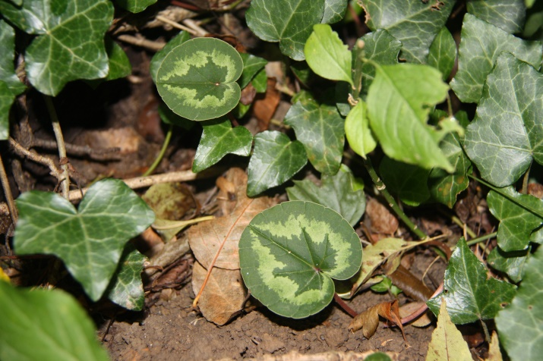 | 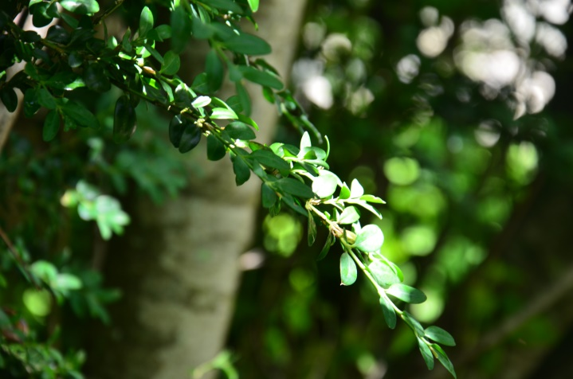
а | б
Рисунок 3.5 – Ци кламен кавказский (а), самшит колхидский (б), любка зеленоцветковая (в)

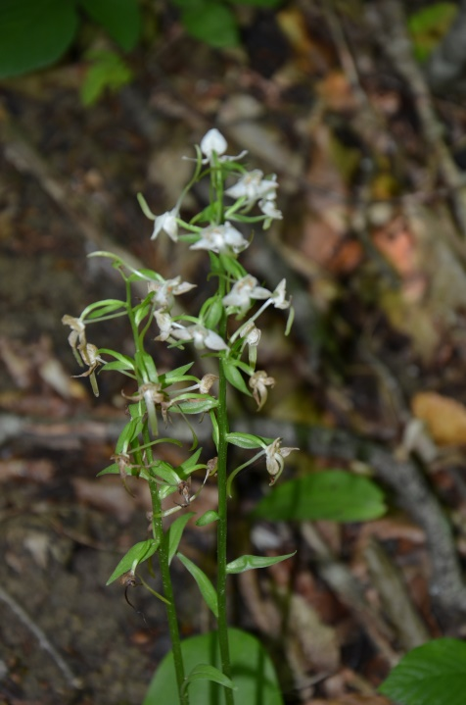
Рисунок 3.6 Любка зеленоцветковая (в)
Выводы:
- Всего в составе растительных сообществ было зафиксировано 50 видов высших растений из 31 семейства. Флора в основном представлена цветковыми растениям (MAGNOLIOPHYTA), из них преобладали двудольные 36 (72,0% от общего количества видов), однодольные составляли 7 (14,0%) (LILIOPSIDA), 5 видов (10,0%) из отдела POLYPODIOPHYTA и по одному виду (2,0%) из отделов PINOPHYTA и EQUISETOPHYTA. Ведущими по количеству видов являются следующие семейства: Rosaceeae (10,0%), Asteraceae (8,0), Aspleniaceae, Betulaceae, Fagaceae, Lamiaceae (по 6,0).
- Биоморфологический анализ флоры показал наличие в ее составе 5 жизненных форм из восьми типов по классификации И.Г. Серебрякова (1964). Зональные условия определили широкое распространение травянистых многолетних растений (58,0%). Территория исследования представлена лесными сообществами и поэтому здесь описано большое количество древесных и полудревесных жизненных форм (36,0%), что соответствует спектру биоморф лесной зоны края.
- При экологическом анализе флоры установлено, что флора изучаемой территории имеет в основном мезофильный характер растений и к ним относятся 39 (78,0%) видов. Они образуют лесные сообщества в составе растительного покрова ООПТ.
- Исследование формационного состава флоры показало ее однородный характер. Большая часть видов составляют растения «лесные и кустарниковые» (80,0%) формации.
- На основании изучения литературных данных и проведенных исследований было установлено, что 45 (90,0% от общего количества видов) видов из состава флоры ООПТ памятник природы «Урочище Черниговское» обладают определенными хозяйственно-ценными свойствами, причем около половины из них имеют комплексное использование. В зависимости от цели и направления использования тех или иных видов растений можно выделить такие их важнейшие хозяйственные группы: декоративные, пищевые, технические. Первое место занимают декоративные растения 11 (24,5%) видов, далее идут технические 10 (22,2), лекарственные и пищевые по 9 (по 20,0), и т.д.
- На территории ООПТ памятник природы «Урочище Черниговское» отмечено 4 вида растений, занесенных в Красные книги Краснодарского края (2017) и 3 вида, занесенных в Красную книгу РФ (2008): костенец черный (Asplenium adiantum-nigrum), цикламен кавказский (Cyclamen coum subsp. caucasicum), самшит колхидский (Buxus colchica), любка зеленоцветковая (Platanthera chlorantha). При актуализации раздела «охраняемых видов растений» было добавлено 2 новых вида охраняемых растений описанных по натурным исследованиям, ранее не учтенных на этой территории.
- На территории исследования произрастет дубово-буковый лес, из дуба черешчатого (Quercus robur), бука восточного (Fagus orientalis) с примесью граба обыкновенного (Carpinus betulus) и дуба Гартвиса (Quercus hartwissiana).
- Памятник природы создавался с целью охраны дуба Гартвиса. В настоящее время насаждение дуба Гартвиса не сохранилось, остались единичные деревья. Отмечены поваленные и сгнившие деревья, также деревья, уничтоженные вследствие вырубки. Большинство деревьев дуба Гартвиса, по шкале категорий состояния лиственных и хвойных пород древесно-кустарниковых растений, относятся к категории «3» – «сильно ослабленные».

Животный мир
На качественный и количественный состав животного мира существенное значение оказывает характер использования территории самого памятника природы и прилегающих территорий.

Фауна беспозвоночных
В энтомологическом плане исследуемая территория памятника природы изучена достаточно слабо. Специальных исследований отдельных систематических групп беспозвоночных в районе территории памятника природы и сопредельных участках, по данным НИИ экологии, не проводилось, степень изученности энтомофауны данного района оценивается как весьма низкая, в связи с чем оценка биологического разнообразия и видового состава, опирающаяся на имеющиеся литературные источники, является весьма приблизительной. В соответствии с зоогеографическим районированием О.Л. Крыжановского, сообщества беспозвоночных исследуемого участка принадлежат к Циркумбореальной подобласти Европейской лесной провинции Кавказского округа.
Широко представлены виды с обширными транспалеарктическими, широкопалеарктическими, западнопалеарктическими ареалами, космополитами. Биоразнообразие беспозвоночных рассматриваемого участка оценивается не менее чем в 500 видов (Щуров 2004). Энтомофауна территории памятника природы имеет ксерофильный, ксеромезофильный характер, здесь представлены как гидро- и гигрофильные, так и мезофильные и ксерофильные сообщества насекомых, что определяется более разнообразными условиями обитания на ее территории. Относительно пространственного распределения на территории ООПТ преобладают герпетобионты и хортобионты, велика доля дендробионтов за счет того, что обильно представлены древесные насаждения. Количественно преобладают экологически пластичные, широко распространенные, зачастую азональные виды, высоко толерантные к присутствию человека, которые можно выделить практически в каждом семействе.
Перечисление всех видов беспозвоночных или даже насекомых, населяющих участок, определение их абсолютной численности невозможно в силу их весьма значительного количества и недостаточной исследованности энтомофауны района и выходит далеко за рамки данного исследования. Несмотря на высокую созологическую ценность степных биоценозов.
Охраняемые виды беспозвоночных животных
На территории памятника природы «Урочище Черниговское» встречается 20 видов беспозвоночных, занесенных красную книгу Краснодарского края (2017), из которых 4 вида включены в Красную книгу Российской Федерации (2020) (табл. 3.11).
Таблица 3.11 – Редкие и исчезающие виды энтомофауны, встречающиеся на территории памятника природы «Урочище Черниговское»
Вид | Красная книга Краснодарского края (2017) | Красная книга РФ (2020) |  |  | Красный Список МСОП
 |  | 1* | 2* | 3*
Велия манцини Velia mancinii (Tamanini, 1947) | 3 УВ «Уязвимые» | - | - | - | В список МСОП не включен.  Региональная популяция - «Уязвимые» – Vulnerable, VU B2b(i,ii,iii)c(iv)
Плавт летний Aphelocheirus aestivalis (Fabricius, 1794) | 3 УВ «Уязвимые» | - | - | - | В список МСОП не включен.  Региональная популяция - «Уязвимые» – Vulnerable, VU B2b(i,ii,iii)c(iv)
Усач боярышниковый Anaglyptus simplicicornis (Reitter, 1906) | 3 УВ «Уязвимые» | - | - | - | В список МСОП не включен.  Региональная популяция - «Уязвимые» – Vulnerable, VU B1b(iii)с(iii)
Бабочник опаленный Libelloides hispanicus (Rambur, 1842) | 3 УВ «Уязвимые» | - | - | - | В список МСОП не включен.  Региональная популяция - «Уязвимые» – Vulnerable, VU A4a
Дозорщик-император Anax imperator (Leach, 1815) | 4 СК «Специально контролируемые» | 5 | НО | III | «Вызывающие наименьшее опасение» - Least Concern ver 3.1 LC ver.3.1  Региональная популяция - «Вызывающие наименьшие опасения» – Least Concern, LC.
Омоглиммиус гермара Omoglymmius germari (Ganglbauer, 1891) | 3 УВ «Уязвимые» | - | - | - | В список МСОП не включен.  Региональная популяция - «Уязвимые» – Vulnerable, VU B2b (i,ii)
Красотел пахучий Calosoma sycophanta (Linnaeus, 1758) | 4 СК «Специально контролируемые» | 2 | И | II | В список МСОП не включен.  Региональная популяция - «Вызывающие наименьшие опасения» – Least Concern, LC.
Карабус кавказский Carabus caucasicus (Adams, 1817) | 2 ИС «Исчезающие» | - | - | - | В список МСОП не включен.  Региональная популяция - «Исчезающие» – EN B2ab(i,ii,iii,iv)
Мертовоед-моллюскоед Ablattaria laevigata (Fabricius, 1775) | 2 ИС «Исчезающие» | - | - | - | В список МСОП не включен.  Региональная популяция - «Исчезающие» – EN B2ab(ii,iii)
Жук-олень Lucanus cervus (Linnaeus, 1758) | 4 СК «Специально контролируемые» | 2 | И | III | В список МСОП не включен.  Региональная популяция - «Находящиеся в состоянии близкому к угрожаемому» – Near Threatened (NT)
Пестряк бартельса Gnorimus bartelsi (Faldermann, 1835) | 3 УВ «Уязвимые» | - | - | - | В список МСОП не включен.  Региональная популяция - «Уязвимые» – Vulnerable, VU B1b(iii)с(iii)
Бронзовка кавказкая (красивая) Protaetia speciose (Adams, 1817) | 3 УВ «Уязвимые» | 2 | И | II | В список МСОП не включен.  Региональная популяция - «Уязвимые» – Vulnerable, VU A3acd; B1ab(iii)
Брахита кавказская Brachyta caucasica (Rost, 1891) | 3 УВ «Уязвимые» | - | - | - | В список МСОП не включен.  Региональная популяция - «Уязвимые» – Vulnerable, VU B1b(iii)с(iii)
Парусник мнемозина Parnassius mnemosyne (Linnaeus, 1758) | 4 СК «Специально контролируемые» | - | - | - | В список МСОП не включен.  Региональная популяция - «Вызывающие наимень-шие опасения» – Least Concern, LC.
Зеринтия поликсена Zerynthia polyxena (Schiffermüller, 1775) | 3 УВ «Уязвимые» | - | - | - | В список МСОП не включен.  Региональная популяция - «Уязвимые» – Vulnerable, VU A3cde; B2b(ii,iii,iv,v)с(iii,iv)
Алланкастрия кавказская (Зеринтия кавказская) Allancastria caucasica (Lederer, 1864) | 3 УВ «Уязвимые» | - | - | - | В список МСОП не включен.  Региональная популяция - «Уязвимые» – Vulnerable, VU A3cde; B2b(ii,iii,iv,v)с(iii,iv)
Пчела-плотник Xylocopa valga (Gerstaecker, 1872) | 3 УВ «Уязвимые» | - | - | - | В список МСОП не включен.  Региональная популяция - «Уязвимые» – Vulnerable, VU B1b(iii)
Сколия-гигант (пятнистая) Scolia maculata (Drury, 1773) | 3 УВ «Уязвимые» | - | - | - | В список МСОП не включен.  Региональная популяция - «Уязвимые» – Vulnerable, VU B2ab(i,ii,iii)
Брахипальпус чернолицый Brachipalpus nigrifacies (Stackelberg, 1965) | 3 УВ «Уязвимые» | - | - | - | В список МСОП не включен.  Региональная популяция - «Уязвимые» – Vulnerable, VU А4bcd
Криорина порчинского Criorhina portschinskyi (Stackelberg, 1955) | 2 ИС «Исчезающие» | - | - | - | В список МСОП не включен.  Региональная популяция - «Исчезающие» – EN А4се, B1ab(ii,iii.iv)
Примечание: 1*Категории статуса редкости объектов животного мира Красная книга РФ 2020: 0 - Вероятно исчезнувшие, 1 - Находящиеся под угрозой исчезновения, 2 - Сокращающиеся в численности и/или распространении, 3 - Редкие, 4 - Неопределенные по статусу, 5 - Восстанавливаемые и восстанавливающиеся.
2* Категории статуса угрозы исчезновения объектов животного мира, характеризующих их состояние в естественной среде обитания Красная книга РФ 2020: ИР - Исчезнувшие в Российской Федерации (RE - Regionally Extinct); КР - Находящиеся под критической угрозой исчезновения (CR - Critically Endangered); И - Исчезающие (EN - Endangered); У - Уязвимые (VU - Vulnerable); БУ - Находящиеся в состоянии, близком к угрожаемому (NT - Near Threatened); НО - Вызывающие наименьшие опасения (LC - Least Concern). НД - Недостаточно данных (DD - Data Deficient).
3* Категории степени и первоочередности принимаемых и планируемых к принятию природоохранных мер (природоохранный статус): I приоритет - требуется незамедлительное принятие комплексных мер, включая разработку и реализацию стратегии по сохранению и/или программы по восстановлению (реинтродукции) объекта животного мира и планов действий; II приоритет - необходима реализация одного или нескольких специальных мероприятий по сохранению объекта животного мира; III приоритет - достаточно общих мер, предусмотренных нормативными правовыми актами Российской Федерации в области охраны окружающей среды, организации, охраны и использования особо охраняемых природных территорий и охраны и использования животного мира и среды его обитания, для сохранения объектов животного или растительного мира, занесенных в Красную книгу Российской Федерации.

Фауна позвоночных

Герпетофауна
Сведения по фауне земноводных и пресмыкающихся, встречающихся на территории памятника природы «Урочище Черниговское», а также близлежащих окрестностей, практически отсутствуют.
Рассматриваемый участок охватывает относительно небольшую и достаточно однородную в плане рельефа, высоты над уровнем моря и растительности территорию, в его переделах обитают не все представители герпетофауны, характерные для горно-предгорной зоны. Учитывая особенности пространственного и биотопического распределения представителей герпетофауны, данные научных публикаций, а также результаты натурного обследования территории сформирован список обитающих здесь 7 видов амфибий и 9 видов рептилий (табл. 3.12).

Таблица 3.12 – Таксономическая структура герпетофауны территории памятника природы «Урочище Черниговское»
Таксон (класс, отряд, вид)
Класс земноводные Amphibia
Отряд хвостатые Caudata
Тритон Ланца Lissotriton lantzi (Wolterstorff, 1914)
Тритон Карелина Triturus karelini (Strauch, 1870)
Тритон малоазиатский Ommatotriton ophryticus (Berthold, 1846)
Отряд бесхвостые Anura
Жаба колхидская Bufo verrucosissimus (Pallas, 1814)
Квакша восточная Hyla orientalis (Bedriaga, 1890)
Лягушка озерная Pelophylax ridibundus (Pallas, 1771)
Лягушка малоазиатская Rana macrocnеmis (Boulenger, 1885)
Класс пресмыкающиеся Reptilia
Отряд ящерицы Sauria
Веретеница восточная Anguis colchica (Nordmann, 1840)
Ящерица прыткая восточная Lacerta agilis exigua (Eichwald, 1831)
Ящерица понтийская Darevskia pontica (Eversmann, 1834)
Отряд змеи Ophidia
Медянка обыкновенная Coronella austriaca (Laurenti, 1768)
Гадюка казнакова (Гадюка кавказская) Pelias kaznakovi (Nikolsky, 1909)
Уж обыкновенный Natrix natrix (Linneus, 1758)
Уж водяной Natrix tessellata (Laurenti, 1768)
Полоз каспийский (Желтобрюхий) Hierophis caspius (Gmelin, 1789)
Уж колхидский Natrix megalocephala (Orlov et Tuniyev, 1986)
Редкие и охраняемые виды герпетофауны
На территории памятника природы «Урочище Черниговское» встречается 8 видов герпетафауны, занесенных в Красную книгу Краснодарского края (2017), из которых 7 видов включены в Красную книгу Российской Федерации (2020) (табл. 3.13).
Таблица 3.13 – Редкие и исчезающие виды герпетофауны, встречающиеся на территории памятника природы «Урочище Черниговское»
Вид | Красная книга Краснодарского края (2017) | Красная книга РФ (2020) |  |  | Красный Список МСОП
 |  | 1* | 2* | 3*
Тритон Ланца Lissotriton lantzi (Wolterstorff, 1914) | 3 УВ «Уязвимые» | 2 | У | III | В список МСОП не включен.  Региональная популяция - «Уязвимые» – Vulnerable, VU A3ce+4ce
Жаба колхидская Bufo verrucosissimus (Pallas, 1814) | 2 ИС «Исчезающие» | 1 | И | II | «Вызывающие наименьшее опасение» - Least Concern ver 3.1  LC ver.3.1  Региональная популяция - «Исчезающие» – Endangered, EN A2abcde+4e; B1b(ii,iii,v)c(iv)
Тритон Карелина Triturus karelini (Strauch, 1870) | 3 УВ «Уязвимые» | 2 | У | II | список МСОП не включен.  Региональная популяция - «Уязвимые» – Vulnerable, VU A2ce+4e;B1ab(i,iii,v)
Тритон малоазиатский Ommatotriton ophryticus (Berthold, 1846) | 3 УВ «Уязвимые» | 2 | У | II | «Находящиеся в состоянии близком к угрожаемому» - Near Threatened, NT ver. 3.1.  Региональная популяция - «Уязвимые» – Vulnerable, VU A2abcde+4e; B1b(i,ii,iii,v)c(iv)
Лягушка малоазиатская Rana macrocnеmis (Boulenger, 1885) | 3 УВ «Уязвимые» | - | - | - | список МСОП не включен.  Региональная популяция - «Уязвимые» – Vulnerable, VU A1a,b,e
Гадюка казнакова (Гадюка кавказская) Pelias kaznakovi (Nikolsky, 1909) | 2 ИС «Исчезающие» | 1 | И | I | «Находящиеся в опасном состоянии» - Endangered, EN B2ab(ii,iii,v) ver 3.1. Региональная популяция– Endangered, EN A4abcd;B2ab(i,ii,iii,iv,v).
Уж колхидский Natrix megalocephala (Orlov et Tuniyev, 1986) | УВ «Уязвимые» | 2 | У | III | «Вызывающие наименьшие опасения» - Least Concern, LC A2ce+4ce ver. 3.1  Региональная популяция– Vulnerable, VU A4abce; B2b (i,ii,iii)c(iv)
Полоз каспийский Hierophis caspius (Gmelin, 1789) | 3 УВ «Уязвимые» | 2 | У | III | В список МСОП не включен.  Региональная популяция - «Уязвимые» – Vulnerable, VU A4abc;B1ab (i,ii,iii,v); C2a(i)
Примечание: 1*Категории статуса редкости объектов животного мира Красная книга РФ 2020: 0 - Вероятно исчезнувшие, 1 - Находящиеся под угрозой исчезновения, 2 - Сокращающиеся в численности и/или распространении, 3 - Редкие, 4 - Неопределенные по статусу, 5 - Восстанавливаемые и восстанавливающиеся.
2* Категории статуса угрозы исчезновения объектов животного мира, характеризующих их состояние в естественной среде обитания Красная книга РФ 2020: ИР - Исчезнувшие в Российской Федерации (RE - Regionally Extinct); КР - Находящиеся под критической угрозой исчезновения (CR - Critically Endangered); И - Исчезающие (EN - Endangered); У - Уязвимые (VU - Vulnerable); БУ - Находящиеся в состоянии, близком к угрожаемому (NT - Near Threatened); НО - Вызывающие наименьшие опасения (LC - Least Concern). НД - Недостаточно данных (DD - Data Deficient).
3* Категории степени и первоочередности принимаемых и планируемых к принятию природоохранных мер (природоохранный статус): I приоритет - требуется незамедлительное принятие комплексных мер, включая разработку и реализацию стратегии по сохранению и/или программы по восстановлению (реинтродукции) объекта животного мира и планов действий; II приоритет - необходима реализация одного или нескольких специальных мероприятий по сохранению объекта животного мира; III приоритет - достаточно общих мер, предусмотренных нормативными правовыми актами Российской Федерации в области охраны окружающей среды, организации, охраны и использования особо охраняемых природных территорий и охраны и использования животного мира и среды его обитания, для сохранения объектов животного или растительного мира, занесенных в Красную книгу Российской Федерации.

Орнитофауна
Большой Кавказ в зоогеографическом отношении представляет собой переходную зону между европейскими и азиатскими горами. Причем западно-кавказская часть горной страны по составу авифауны ближе к Альпийско-Карпатской стране и Европейскому Средиземью, тогда как центральная и восточная ее части тяготеют к азиатским горным странам (Беме, 1975).
Фауна птиц района расположения памятника природы «Урочище Черниговское» имеет определенные черты сходства с фаунистическими группировками европейских и азиатских горных систем. Но, принимая во внимание преобладание в ее составе представителей европейского типа фауны, роль ее, как связующего звена между последними, следует признать выраженной слабо.
Всего на территории участка и прилегающей территории встречается 53 вида птиц с различным характером пребывания. Орнитокомплекс состоит из 9 отрядов: соколообразные – 7, совообразных – 1, стрижеобразные – 1, голубеобразные – 3, кукушкообразные - 1, козодоеобразные – 1, ракшеобразные - 1, удодообразные – 1, дятлообразные – 5, воробьинообразные - 35 вида (табл. 3.28).
Таблица 3.14 – Состав орнитофауны памятника природы «Урочище Черниговское» и его окрестностей
Виды | Статус | Экогруппа | Относительная численность
Отряд соколообразные Falconiformes
Семейство ястребиные Accipitridae
Змееяд Circaetus gallicus (Gmelin, 1788) | О | С | Р
Орел-карлик Hieraatus pennatus (Gmelin, 1788) | О | С | Р
Малый подорлик Aquila pomarina (Brehm, 1831) | О | С | Р
Перепелятник Accipiter nisus (Linnaeus, 1758) | О | Д | Р
Обыкновенный канюк Buteo buteo (Linnaeus, 1758) | О | Д | О
Семейство соколиные Falconidae
Сапсан Falco peregrinus (Tunstall, 1771) | П | С | Р
Обыкновенная пустельга Falco tinnunculus (Linnaeus, 1758) | Г | С | О
Отряд совообразные Strigiformes
Семейство совиные Strigidae
Серая неясыть Strix aluco (Linnaeus, 1758) | О | Д | О
Отряд кукушкообразные Cuculiformes
Семейство кукушковые Cuculidae
Обыкновенная кукушка Cuculus canorus (Linnaeus, 1758) | О | Д | О
Отряд козодоеобразные Caprimulgiformes
Семейство козодоевые Caprimulgidae
Обыкновенный козодой Caprimulgus europaeus (Linnaeus, 1758) | Г | Л | О
Отряд стрижеобразные Apodiformes
Семейство стрижиные Apodidae
Черный стриж Apus apus (Linnaeus, 1758) | Г | Д | Р
Отряд ракшеобразные Coraciiformes
Семейство щурковые Meropidae
Золотистая щурка Merops apiaster (Linnaeus, 1758) | П | С | Р
Отряд удодообразные Upupiformes
Семейство удодовые Upupidae
Удод Upupa epops (Linnaeus, 1758) | Г | Д | Р
Отряд дятлообразные Piciformes
Семейство дятловые Picidae
Зеленый дятел Picus viridis (Linnaeus, 1758) | О | Д | О
Желна Dryocopus martius (Linnaeus, 1758) | О | Д | Р
Пестрый дятел Dendrocopos major (Linnaeus, 1758) | О | Д | М
Средний дятел Dendrocopos medius (Linnaeus, 1758) | О | Д | Р
Малый дятел Dendrocopos minor (Linnaeus, 1758) | О | Д | Р
Отряд воробьинообразные Passeriformes
Семейство трясогузковые Motacillidae
Лесной конек Anthus trivialis (Linnaeus, 1758) | Г | Д | О
Белая трясогузка Motacilla alba (Linnaeus, 1758) | Г | Л | Р
Горная трясогузка Motacilla cinerea (Tunstall, 1771) | Г | Л | Р
Семейство ласточковые Hirundinidae
Деревенская ласточка Hirundo rustica (Linnaeus, 1758) | Г | С | Р
Семейство врановые Corvidae
Сойка Garrulus glandarius (Linnaeus, 1758) | О | Д | О
Ворон Corvus corax (Linnaeus, 1758) | О | Д | Р
Семейство скворцовые Sturnidae
Обыкновенный скворец Sturnus vulgaris (Linnaeus, 1758) | Г | С | О
Семейство крапивниковые Troglodytidae
Крапивник Troglodytes troglodytes (Linnaeus, 1758) | О | Д | О
Семейство завирушковые Prunella
Лесная завирушка Prunella modularis (Linnaeus, 1758) | О | Д | О
Семейство славковые Sylviidae
Болотная камышевка Acrocephalus palustris (Bechstein, 1798) | П | Л | Р
Черноголовая славка Sylvia atricapilla (Linnaeus, 1758) | П | Д | М
Серая славка Sylvia communis (Latham, 1787) | Г | Д | О
Пеночка-теньковка Phylloscopus collybita (Vieillot, 1817) | П | Д | Р
Семейство мухоловковые Muscicapidae
Мухоловка-белошейка Ficedula albicollis (Temminck, 1815) | Г | Д | Р
Малая мухоловка Ficedula parva (Bechstein, 1764) | П | Д | О
Серая мухоловка Muscicapa striata (Pallаs, 1764) | П | Д | О
Обыкновенная горихвостка Phoenicurus phoenicurus (Linnaeus, 1758) | П | Д | О
Зарянка Erithacus rubecula (Linnaeus, 1758) | О | Д | М
Семейство дроздовые Turdidae
Белозобый дрозд Turdus torquatus (Linnaeus, 1758) | П | Д | М
Черный дрозд Turdus merula (Linnaeus, 1758) | О | Д | М
Певчий дрозд Turdus philomelos (Brehm, 1831) | П | Д | О
Деряба Turdus viscivorus (Linnaeus, 1758) | П | Д | Р
Семейство длиннохвостые синицы Aegithalidae
Длиннохвостая синица Aegithalos caudatus (Linnaeus, 1758) | О | Д | Р
Семейство синициевые Paridae
Черноголовая гаичка Parus palustris (Linnaeus, 1758) | О | Д | Р
Московка Parus ater (Linnaeus, 1758) | О | Д | О
Обыкновенная лазоревка Parus cаeruleus Linnaeus, 1758 | О | Д | О
Большая синица Parus major (Linnaeus, 1758) | О | Д | О
Семейство поползни Sítta
Обыкновенный поползень Sitta europaea (Linnaeus, 1758) | О | Д | О
Семейство пищуховые Certhiidae
Обыкновенная пищуха Certhia familiaris (Linnaeus, 1758) | О | Д | О
Семейство вьюрковые Fringillidae
Зяблик Fringilla coelebs (Linnaeus, 1758) | О | Д | М
Обыкновенная чечевица Carpodacus erythrinus (Pallas, 1770) | Г | Д | Р
Обыкновенный снегирь Pyrrhula pyrrhula (Linnaeus, 1758) | О | Д | Р
Обыкновенный дубонос Coccothraustes coccothraustes (Linnaeus,1758) | О | Д | Р
Семейство овсянковые Emberizidae
Просянка Emberiza calandra (Linnaeus, 1758) | П | К | Р
Отряд голубеобразные Columbiformes
Семейство голубиные Columbidae
Обыкновенная горлица Streptopelia turtur (Linnaeus, 1758) | О | О | М
В составе авиафауны на территории памятника природы «Урочище Черниговское» преобладают отряд воробиьнообразных, который представлен 15 семействами, отряд соколообразные, представленный 2 семействами и отряд дятлообразных, представленный 1 семейством. По характеру пребывания птиц на описываемой территории можно выделить несколько групп: гнездящиеся виды, которые насчитывают 29 видов, пролетные – 12, оседлые – 12 видов. Основу орнитофауны памятника природы образуют редкие и обычные виды.
Экологическая структура орнитофауны памятника природы сформирована группами видов лимнофилов, кампофилов, склерофилов и доминирующей группой денрофилов. Лимнофилы представляют собой обитателей биотопов водно-болотного комплекса. В целом соотношение лимнофилов в гнездовой период процент участия птиц-лимнофилов в формировании орнитокомплекса района незначительный. Дендрофилы – обитатели древесно-кустарниковой растительности. Представители этой группы занимают первое место в фауне по количеству видов. В репродуктивный период обитатели древесно-кустарниковой растительности доминируют и являются основой орнитокомплекса, доля их участия составляет 75% от всей фауны птиц.
Охраняемые виды орнитофауны
На территории ООПТ встречается 8 видов птиц, занесенных в Красную книгу Краснодарского края (2017), из них 5 видов включены в Красную книгу Российской федерации (2020) (табл. 3.15). Из охраняемых видов птиц возможно обитание только 7.
Таблица 3.15 – Редкие и исчезающие виды орнитофауны, встречающиеся на территории памятника природы «Урочище Черниговское»
Вид | Красная книга Краснодарского края (2017) | Красная книга РФ (2020) |  |  | Красный Список МСОП
 |  | 1* | 2* | 3*
Змееяд Circaetus gallicus (Gmelin, 1788) | 3 УВ «Уязвимые» | 3 | У | III | «Вызывающие наименьшее опасение» - Least Concern ver 3.1  LC ver.3.1  Региональная популяция -«Уязвимые» – Vulnerable, VU, D
Орел-карлик Hieraatus pennatus (Gmelin, 1788) | 3 УВ «Уязвимые» | - | - | - | «Вызывающие наименьшее опасение» - Least Concern ver 3.1  LC ver.3.1  Региональная популяция -«Уязвимые» – Vulnerable, VU, D
Малый подорлик Aquila pomarina (C.L.Brehm, 1831) | 3 УВ «Уязвимые» | 3 | БУ | III | «Вызывающие наименьшее опасение» - Least Concern ver 3.1  LC ver.3.1  Региональная популяция -«Уязвимые» – Vulnerable, VU
Обыкновенная горлица Streptopelia turtur (Linnaeus, 1758) | 2 ИС «Исчезающие» | 2 | И | III | «Уязвимые» - VU A2bcd+3 bcd+4 bcd ver. 3.1  Региональная популяция - «Исчезающие» – Endangered, EN A1c; A2; C2b
Сапсан Falco peregrinus (Tunstall, 1771) | 3 УВ «Уязвимые» | 3 | У | III | «Вызывающие наименьшие опасения» – LC  Региональная популяция– Vulnerable, VU D 2
Примечание: 1*Категории статуса редкости объектов животного мира Красная книга РФ 2020: 0 - Вероятно исчезнувшие, 1 - Находящиеся под угрозой исчезновения, 2 - Сокращающиеся в численности и/или распространении, 3 - Редкие, 4 - Неопределенные по статусу, 5 - Восстанавливаемые и восстанавливающиеся.
2* Категории статуса угрозы исчезновения объектов животного мира, характеризующих их состояние в естественной среде обитания Красная книга РФ 2020: ИР - Исчезнувшие в Российской Федерации (RE - Regionally Extinct); КР - Находящиеся под критической угрозой исчезновения (CR - Critically Endangered); И - Исчезающие (EN - Endangered); У - Уязвимые (VU - Vulnerable); БУ - Находящиеся в состоянии, близком к угрожаемому (NT - Near Threatened); НО - Вызывающие наименьшие опасения (LC - Least Concern). НД - Недостаточно данных (DD - Data Deficient).
3* Категории степени и первоочередности принимаемых и планируемых к принятию природоохранных мер (природоохранный статус): I приоритет - требуется незамедлительное принятие комплексных мер, включая разработку и реализацию стратегии по сохранению и/или программы по восстановлению (реинтродукции) объекта животного мира и планов действий; II приоритет - необходима реализация одного или нескольких специальных мероприятий по сохранению объекта животного мира; III приоритет - достаточно общих мер, предусмотренных нормативными правовыми актами Российской Федерации в области охраны окружающей среды, организации, охраны и использования особо охраняемых природных территорий и охраны и использования животного мира и среды его обитания, для сохранения объектов животного или растительного мира, занесенных в Красную книгу Российской Федерации.

Млекопитающие
Состав териофауны исследуемого района формировался в соответствии с физико-географическими особенностями территории, определяемыми местоположением в системе Главного Кавказского хребта, рельефом, разнообразием стаций и степенью освоенности человеком. Фауна млекопитающих в границах памятника природы характерна для широколиственных и смешанных лесов кубанского варианта поясности. Видовой состав и структура сообществ млекопитающих формировались в соответствии с характером произрастающей на данной территории растительности, состояние которой определялось ландшафтно-географической зональностью, климатом, экспозицией, крутизной склонов и другими условиями.
Фауна млекопитающих на территории памятника природы «Урочище Черниговское» представлена 46 видами 6 отрядами и 16 семействами: ежиные – 1, кротовые – 1, землеройковые – 5, подковоносые – 2, гладконосые – 13, зайцевые – 1, беличьи – 3, мышовковые – 2, хомяковые – 2, мышиные – 3, псовые – 4, енотовые – 1, куньи – 3, кошачьи – 3, свиньи – 1, оленьи – 1 (табл. 3.29).
Характер распространения представителей териофауны мозаичный и неравномерный. Для большинства видов обследуемая территория не является ключевой территорией. Близость автомобильной дороги заставляет большинство животных кратковременно находиться на территории. Наиболее многочисленные на территории являются грызуны.
Таблица 3.16 – Состав териофауны территории ООПТ «Урочище Черниговское» и его окрестностей
№  п/п | Таксон (отряд, семейство, вид)
Отряд насекомоядные Eulipotyphla
Семейство ежиные Erinaceidae
Еж белогрудый Erinaceus concolor (Martin, 1838)
Семейство кротовые Talpidae
Крот кавказский Talpa caucasica (Satunin 1908)
Семейство землеройковые Soricidae
Белозубка малая Crocidura suaveolens (Pallas, 1811)
Бурозубка Раде Sorex raddei (Satunin, 1895)
Бурозубка кавказская Sorex satunini (Ognev,1922)
Бурозубка Волнухина Sorex volnuchini (Ognev, 1922)
Кутора Шелковникова Neomys teres (Miller, 1908)
Отряд Рукокрылые Chiroptera
Семейство подковоносые Rhinolophidae
Подковонос большой Rhinolophus ferrumequinum (Schreber, 1774)
Подковонос малый Rhinolophus hipposideros (Besh.,1800)
Семейство Гладконосые летучие мыши Vespertilionidae
Ночница остроухая Myotis blythii (Tomes, 1857)
Ночница Бехштейна Myotis bechsteini (Kuhl, 1817)
Ночница Наттерера Myotis nattereri (Kuhl, 1817)
Ночница Брандта Myotis brandtii (Eversmann, 1845)
Вечерница малая Nyctalus leisleri (Kuhl, 1817)
Вечерница рыжая Nyctalus noctula (Schreber, 1774)
Нетопырь пигмей Pipistrellus pygmaeus (Leach, 1825)
Ушан бурый Plekotus auritus (Linnaeus, 1758)
Широкоушка европейская Barbastrela barbastrela (Schreber, 1774)
Кожан поздний Eptesicus serotinus (Schreber, 1774)
Кожан двухцветный Vespertilio murinus (Linnaeus, 1758)
Ночница трёхцветная Myotis emarginatus (Geoffroy 1806)
Обыкновенный длиннокрыл Miniopterus schreibersii (Kuhl, 1817)
Отряд зайцеобразные Lagomorpha
Семейство зайцевые Leporidae
Заяц-русак Lepus europaeus (Pallas, 1778)
Отряд грызуны Rodentia
Семейство беличьи Sciuridae
Белка обыкновенная Sciurus vulgaris (Linnaeus, 1758)
Лесная соня Dryomus nitedula (Pallas, 1778)
Соня-полчок Myoxus glis (Linnaeus,1766)
Семейство мышовковые Sminthidae
Мышовка Шранда Sicista strandi (Formosov, 1931)
Мышовка кавказская Sicista caucasica (Vinogradov, 1925)
Семейство хомяковые Cricetidae
Полёвка малоазийская Chionomys roberti (Thomas, 1906)
Полёвка кустарниковая Microtus majori (Thomas, 1906)
Семейство мышиные Muridae
Мышь-малютка Micromys minutus (Pallas,1771)
Мышь полевая Apodemus agrarius (Pallas, 1771)
Мышь малая (малая лесная) Sylvaemus uralensis (Pallas, 1811)
Отряд Хищные Carnivora
Семейство псовые (Волчьи) Canidae
Собака енотовидная Nyctereutes procyonoides (Gray, 1834)
Волк Canis lupus (Linnaeus, 1758)
Шакал Canis aureus (Linnaeus, 1758)
Лисица Vulpes vulpes (Linnaeus, 1758)
Семейство Енотовые Procyonidae
Енот-полоскун Procyon lotor (Linnaeus, 1758)
Семейство куньи Mustelidae
Куница лесная Martes martes (Linnaeus,1758)
Ласка Mustela nivalis (Linnaeus, 1766)
Барсук Meles meles (Linnaeus, 1758)
Семейство кошачьи Felidae
Кавказская лесная кошка Felis silvestris caucasica (Satunin, 1905)
Рысь кавказская Lynx lynx dinniki (Satunin, 1915)
Кот лесной кавказский Felis catus caucasicus (Satunin, 1905)
Отряд парнокопытные Artiodactyla
Семейство свиньи Suidae
Кабан Sus scrofa (Linnaeus, 1758)
Семейство оленьи Cervidae
Косуля европейская Capreolus capreolus (Linnaeus, 1758)
Редкие и охраняемые виды герпетофауны
На территории памятника природы «Урочище Черниговское» встречается 3 вида млекопитающих, занесенных Красную книгу Краснодарского края (2017), из которых 3 вида включены в Красную книгу Российской Федерации (2020) (табл. 3.17).
Таблица 3.17 – Редкие и исчезающие виды млекопитающих, встречающиеся на территории памятника природы «Урочище Черниговское»
Вид | Красная книга Краснодарского края (2017) | Красная книга РФ (2020) |  |  | Красный Список МСОП
 |  | 1* | 2* | 3*
Малый подковонос Rhinolophus hipposideros (Bechstein, 1800) | 2 ИС«Исчезающие» | 3 | БУ | III | «Вызывающие наименьшие опасения» - Least Concern, LCver. 3.1 (2016)  Региональная популяция– Vulnerable, VU A2ac+3acd.
Ночница трёхцветная Myotis emarginatus (E. Geoffroy 1806) | 3 УВ «Уязвимый» | 2 | У | II | «Вызывающие наименьшие опасения» - Least Concern, LC ver. 3.1 (2016)  Региональная популяция- Vulnerable, VU A4abc
Ночница Наттерера Myotis nattereri (Kuhl, 1817) | 3 УВ «Уязвимый» | - | - | - | «Вызывающие наименьшие опасения» - Least Concern, LC ver. 3.1 (2016)  Региональная популяция - Vulnerable, VU B1ab(ii,iii)
Обыкновенный длиннокрыл Miniopterus schreibersii (Kuhl, 1817) | 3 УВ «Уязвимый» | 2 | У | II | «Вызывающие наименьшие опасения» - Least Concern, LC ver. 3.1 (2016)  Региональная популяция - Vulnerable, VU B2b(ii,iii,iv)c(iii).
Кот лесной кавказский Felis catus caucasicus (Satunin, 1905) | 3 УВ «Уязвимые» | 1 | И | II | «Вызывающие наименьшие опасения» - Least Concern, LC ver. 3.1 (2016)  Региональная популяция - Vulnerable, VU A2abc
Примечание: 1*Категории статуса редкости объектов животного мира Красная книга РФ 2020: 0 - Вероятно исчезнувшие, 1 - Находящиеся под угрозой исчезновения, 2 - Сокращающиеся в численности и/или распространении, 3 - Редкие, 4 - Неопределенные по статусу, 5 - Восстанавливаемые и восстанавливающиеся.
2* Категории статуса угрозы исчезновения объектов животного мира, характеризующих их состояние в естественной среде обитания Красная книга РФ 2020: ИР - Исчезнувшие в Российской Федерации (RE - Regionally Extinct); КР - Находящиеся под критической угрозой исчезновения (CR - Critically Endangered); И - Исчезающие (EN - Endangered); У - Уязвимые (VU - Vulnerable); БУ - Находящиеся в состоянии, близком к угрожаемому (NT - Near Threatened); НО - Вызывающие наименьшие опасения (LC - Least Concern). НД - Недостаточно данных (DD - Data Deficient).
3* Категории степени и первоочередности принимаемых и планируемых к принятию природоохранных мер (природоохранный статус): I приоритет - требуется незамедлительное принятие комплексных мер, включая разработку и реализацию стратегии по сохранению и/или программы по восстановлению (реинтродукции) объекта животного мира и планов действий; II приоритет - необходима реализация одного или нескольких специальных мероприятий по сохранению объекта животного мира; III приоритет - достаточно общих мер, предусмотренных нормативными правовыми актами Российской Федерации в области охраны окружающей среды, организации, охраны и использования особо охраняемых природных территорий и охраны и использования животного мира и среды его обитания, для сохранения объектов животного или растительного мира, занесенных в Красную книгу Российской Федерации.

Охотничьи ресурсы
По хозяйственной значимости животный мир территории памятника природы «Урочище Черниговское» подразделяется на группы охотничьих и не охотничьих видов, так как исследуемая территория согласно «Карте-схеме деления территории охотничьих угодий Апшеронского РО ККООР на егерские обходы, выделения зон охраны охотничьих ресурсов, зон нагонки и натаски собак охотничьих пород» входит в границы угодий Апшеронского РО ККООР и находится в егерском обходе №7.
На территории района исследования, обитают или встречаются во время сезонных миграций следующие охотничьи ресурсы (табл. 3.18).
Таблица 3.18 –Список видов охотничье-промысловых животных на территории памятника природы «Урочище Черниговское»
№ п/п | Отряд | Семейство | Вид
Класс птицы
1 | Голубеобразные | Голубиные | Обыкновенная горлица (Sterptorelia turtur)
Класс млекопитающие
2 | Грызуны | Беличьи | Белка обыкновенная (Sciurus vulgaris)
3 | Зайцеобразные | Зайцы | Заяц-русак (Lepus europaeus)
4 | Парнокопытные | Свиньи | Кабан (Sus scrofa)
5 |  | Оленьи | Косуля европейская (Capreolus capreolus)
6 | Хищные | Псовые | Волк (Canis lupus)
7 |  |  | Шакал (C. aureus)
8 |  |  | Лисица (Vulpes vulpes)
9 |  |  | Енотовидная собака (Nyctereutes procionoides)
10 |  | Куньи | Ласка (Mustela nivalis)
11 |  |  | Лесная куница (Martes martes)
12 |  |  | Барсук (Meles meles)
13 |  | Енотовые | Енот-полоскун (Procyon lotor)
В пределах памятника природы «Урочище Черниговское» постоянного нахождения, нор, либо ключевых участков для обитания охотничьих видов не обнаружено. Основными местообитаниями охотничьих видов животных являются тростниковые заросли, пойменные леса, нераспаханные балки на землях сельскохозяйственного назначения. Интенсивное сокращение естественных местообитаний диких животных, распашка земель, вырубка леса, браконьерство, загрязнение среды обитания являются основными факторами, приводящими к снижению численности, а порой и полному уничтожению диких животных.

ПЕРЕЧЕНЬ И ОПИСАНИЕ ПРИРОДНЫХ КОМПЛЕКСОВ И ОБЪЕКТОВ, ТРЕБУЮЩИХ СПЕЦИАЛЬНОГО СТАТУСА ОХРАНЫ

Природные комплексы и объекты
Территория ООПТ представляет собой уникальный, ценный природный комплекс, сочетающий в себе географические компоненты (рельеф, климат, поверхностные воды, почву, растительность, животный мир), находящиеся в сложном взаимодействии и взаимообусловленности, и образующих единую неразрывную систему.
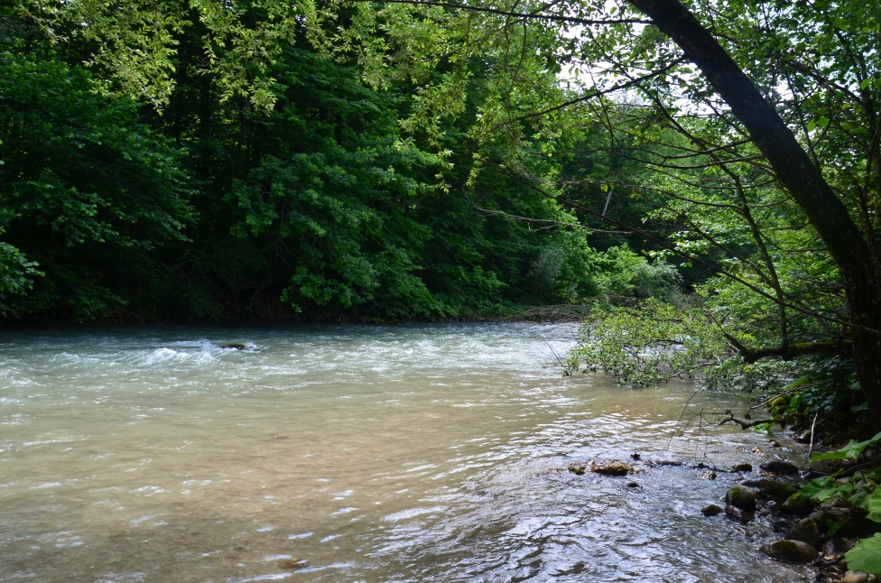
Рисунок 4.1 – Водоохранная зона реки Цица
В связи с чем, к природным компонентам и объектам, требующим специального статуса охраны, относятся:
Ландшафт. Территория памятника природы «Урочище Черниговское» относится к физико-географическому району прикубанских низкогорных и среднегорных широколиственных лесов и провинции низкогорий и предгорий Большого Кавказа. Определяющими ландшафтами данной территории являются широколиственно-лесные теплоумеренные гумидные и холодноумеренные широколиственно-темнохвойные и темнохвойно-лесные ландшафты. Значительную территорию представляют ландшафты резко расчлененных структурно-денудационных и эрозионно-денудационных среднегорий.
Растительность. Особую ценность памятнику природы «Урочище Черниговское» придают охраняемые виды растений. На момент исследования и по литературным данным (Красная книга Краснодарского …, 2017) на исследуемой территории произрастают 4 вида охраняемых растений из 4 семейств и 3 классов.
Сочетание флоры данной местности представляет научный интерес как слежение за состоянием природных территорий, поддержание экологического равновесия, имеющих ключевое значение для сохранения природных территорий. Помимо этого, растительность исследуемой территории имеет важную защитную функцию (водозащитная и противоэрозионная), вследствие нахождения в водоохранной зоне р. Цица.

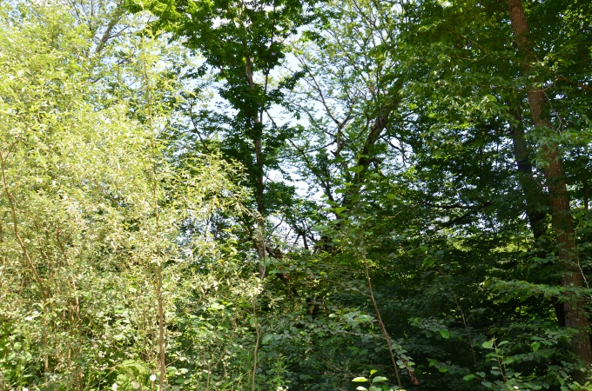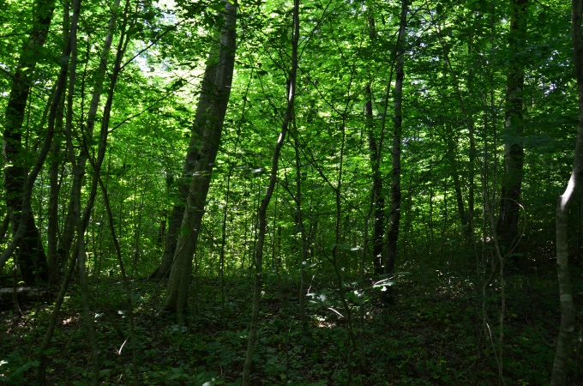
Рисунок 4.2 – Типичный лес Северо-Западного Кавказа на территории ООПТ памятник природы «Урочище Черниговское»
Совокупность различных произрастающих форм растений и ландшафтов территории исследования представляет собой типичный лес Северо-Западного Кавказа, незначительно затронутый рубками, который имеет большую эстетическую ценность, для сохранения редких представителей флоры и уникальных природных ландшафтов (рис.4.2).

Особо охраняемые животные
На территории памятника природы «Урочище Черниговское» обитают представители многих редких и исчезающих видов животных, внесенных в Красные книги Российской Федерации (2020) и Краснодарского края (2017).
Таблица 4.1 – Редкие и исчезающие виды животных, встречающиеся на территории ООПТ памятник природы «Урочище Черниговское»
Вид | Красная книга Краснодарского края (2017) | Красная книга РФ (2020) |  |  | Красный Список МСОП
 |  | 1* | 2* | 3*
Велия манцини Velia mancinii (Tamanini, 1947) | 3 УВ «Уязвимые» | - | - | - | В список МСОП не включен.  Региональная популяция - «Уязвимые» – Vulnerable, VU B2b(i,ii,iii)c(iv)
Плавт летний Aphelocheirus aestivalis (Fabricius, 1794) | 3 УВ «Уязвимые» | - | - | - | В список МСОП не включен.  Региональная популяция - «Уязвимые» – Vulnerable, VU B2b(i,ii,iii)c(iv)
Усач боярышниковый Anaglyptus simplicicornis (Reitter, 1906) | 3 УВ «Уязвимые» | - | - | - | В список МСОП не включен.  Региональная популяция - «Уязвимые» – Vulnerable, VU B1b(iii)с(iii)
Бабочник опаленный Libelloides hispanicus (Rambur, 1842) | 3 УВ «Уязвимые» | - | - | - | В список МСОП не включен.  Региональная популяция - «Уязвимые» – Vulnerable, VU A4a
Дозорщик-император Anax imperator (Leach, 1815) | 4 СК «Специально контролируемые» | 5 | НО | III | «Вызывающие наименьшее опасение» - Least Concern ver 3.1 LC ver.3.1  Региональная популяция - «Вызывающие наименьшие опасения» – Least Concern, LC.
Омоглиммиус гермара Omoglymmius germari (Ganglbauer, 1891) | 3 УВ «Уязвимые» | - | - | - | В список МСОП не включен.  Региональная популяция - «Уязвимые» – Vulnerable, VU B2b (i,ii)
Красотел пахучий Calosoma sycophanta (Linnaeus, 1758) | 4 СК «Специально контролируемые» | 2 | И | II | В список МСОП не включен.  Региональная популяция - «Вызывающие наименьшие опасения» – Least Concern, LC.
Карабус кавказский Carabus caucasicus (Adams, 1817) | 2 ИС «Исчезающие» | - | - | - | В список МСОП не включен.  Региональная популяция - «Исчезающие» – EN B2ab(i,ii,iii,iv)
Мертовоед-моллюскоед Ablattaria laevigata (Fabricius, 1775) | 2 ИС «Исчезающие» | - | - | - | В список МСОП не включен.  Региональная популяция - «Исчезающие» – EN B2ab(ii,iii)
Жук-олень Lucanus cervus (Linnaeus, 1758) | 4 СК «Специально контролируемые» | 2 | И | III | В список МСОП не включен.  Региональная популяция - «Находящиеся в состоянии близкому к угрожаемому» – Near Threatened (NT)
Пестряк бартельса Gnorimus bartelsi (Faldermann, 1835) | 3 УВ «Уязвимые» | - | - | - | В список МСОП не включен.  Региональная популяция - «Уязвимые» – Vulnerable, VU B1b(iii)с(iii)
Бронзовка кавказкая (красивая) Protaetia speciose (Adams, 1817) | 3 УВ «Уязвимые» | 2 | И | II | В список МСОП не включен.  Региональная популяция - «Уязвимые» – Vulnerable, VU A3acd; B1ab(iii)
Брахита кавказская Brachyta caucasica (Rost, 1891) | 3 УВ «Уязвимые» | - | - | - | В список МСОП не включен.  Региональная популяция - «Уязвимые» – Vulnerable, VU B1b(iii)с(iii)
Парусник мнемозина Parnassius mnemosyne (Linnaeus, 1758) | 4 СК «Специально контролируемые» | - | - | - | В список МСОП не включен.  Региональная популяция - «Вызывающие наимень-шие опасения» – Least Concern, LC.
Зеринтия поликсена Zerynthia polyxena (Schiffermüller, 1775) | 3 УВ «Уязвимые» | - | - | - | В список МСОП не включен.  Региональная популяция - «Уязвимые» – Vulnerable, VU A3cde; B2b(ii,iii,iv,v)с(iii,iv)
Алланкастрия кавказская (Зеринтия кавказская) Allancastria caucasica (Lederer, 1864) | 3 УВ «Уязвимые» | - | - | - | В список МСОП не включен.  Региональная популяция - «Уязвимые» – Vulnerable, VU A3cde; B2b(ii,iii,iv,v)с(iii,iv)
Пчела-плотник Xylocopa valga (Gerstaecker, 1872) | 3 УВ «Уязвимые» | - | - | - | В список МСОП не включен.  Региональная популяция - «Уязвимые» – Vulnerable, VU B1b(iii)
Сколия-гигант (пятнистая) Scolia maculata (Drury, 1773) | 3 УВ «Уязвимые» | - | - | - | В список МСОП не включен.  Региональная популяция - «Уязвимые» – Vulnerable, VU B2ab(i,ii,iii)
Брахипальпус чернолицый Brachipalpus nigrifacies (Stackelberg, 1965) | 3 УВ «Уязвимые» | - | - | - | В список МСОП не включен.  Региональная популяция - «Уязвимые» – Vulnerable, VU А4bcd
Криорина порчинского Criorhina portschinskyi (Stackelberg, 1955) | 2 ИС «Исчезающие» | - | - | - | В список МСОП не включен.  Региональная популяция - «Исчезающие» – EN А4се, B1ab(ii,iii.iv)
Тритон Ланца Lissotriton lantzi (Wolterstorff, 1914) | 3 УВ «Уязвимые» | 2 | У | III | В список МСОП не включен.  Региональная популяция - «Уязвимые» – Vulnerable, VU A3ce+4ce
Жаба колхидская Bufo verrucosissimus (Pallas, 1814) | 2 ИС «Исчезающие» | 1 | И | II | «Вызывающие наименьшее опасение» - Least Concern ver 3.1  LC ver.3.1  Региональная популяция - «Исчезающие» – Endangered, EN A2abcde+4e; B1b(ii,iii,v)c(iv)
Тритон Карелина Triturus karelini (Strauch, 1870) | 3 УВ «Уязвимые» | 2 | У | II | список МСОП не включен.  Региональная популяция - «Уязвимые» – Vulnerable, VU A2ce+4e;B1ab(i,iii,v)
Тритон малоазиатский Ommatotriton ophryticus (Berthold, 1846) | 3 УВ «Уязвимые» | 2 | У | II | «Находящиеся в состоянии близком к угрожаемому» - Near Threatened, NT ver. 3.1.  Региональная популяция - «Уязвимые» – Vulnerable, VU A2abcde+4e; B1b(i,ii,iii,v)c(iv)
Лягушка малоазиатская Rana macrocnеmis (Boulenger, 1885) | 3 УВ «Уязвимые» | - | - | - | список МСОП не включен.  Региональная популяция - «Уязвимые» – Vulnerable, VU A1a,b,e
Гадюка казнакова (Гадюка кавказская) Pelias kaznakovi (Nikolsky, 1909) | 2 ИС «Исчезающие» | 1 | И | I | «Находящиеся в опасном состоянии» - Endangered, EN B2ab(ii,iii,v) ver 3.1. Региональная популяция– Endangered, EN A4abcd;B2ab(i,ii,iii,iv,v).
Уж колхидский Natrix megalocephala (Orlov et Tuniyev, 1986) | УВ «Уязвимые» | 2 | У | III | «Вызывающие наименьшие опасения» - Least Concern, LC A2ce+4ce ver. 3.1  Региональная популяция– Vulnerable, VU A4abce; B2b (i,ii,iii)c(iv)
Полоз каспийский Hierophis caspius (Gmelin, 1789) | 3 УВ «Уязвимые» | 2 | У | III | В список МСОП не включен.  Региональная популяция - «Уязвимые» – Vulnerable, VU A4abc;B1ab (i,ii,iii,v); C2a(i)
Змееяд Circaetus gallicus (Gmelin, 1788) | 3 УВ «Уязвимые» | 3 | У | III | «Вызывающие наименьшее опасение» - Least Concern ver 3.1  LC ver.3.1  Региональная популяция -«Уязвимые» – Vulnerable, VU, D
Орел-карлик Hieraatus pennatus (Gmelin, 1788) | 3 УВ «Уязвимые» | - | - | - | «Вызывающие наименьшее опасение» - Least Concern ver 3.1  LC ver.3.1  Региональная популяция -«Уязвимые» – Vulnerable, VU, D
Малый подорлик Aquila pomarina (C.L.Brehm, 1831) | 3 УВ «Уязвимые» | 3 | БУ | III | «Вызывающие наименьшее опасение» - Least Concern ver 3.1  LC ver.3.1  Региональная популяция -«Уязвимые» – Vulnerable, VU
Обыкновенная горлица Streptopelia turtur (Linnaeus, 1758) | 2 ИС «Исчезающие» | 2 | И | III | «Уязвимые» - VU A2bcd+3 bcd+4 bcd ver. 3.1  Региональная популяция - «Исчезающие» – Endangered, EN A1c; A2; C2b
Сапсан Falco peregrinus (Tunstall, 1771) | 3 УВ «Уязвимые» | 3 | У | III | «Вызывающие наименьшие опасения» – LC  Региональная популяция– Vulnerable, VU D 2
Малый подковонос Rhinolophus hipposideros (Bechstein, 1800) | 2 ИС  «Исчезающие» | 3 | БУ | III | «Вызывающие наименьшие опасения» - Least Concern, LCver. 3.1 (2016)  Региональная популяция– Vulnerable, VU A2ac+3acd.
Ночница трёхцветная Myotis emarginatus (E. Geoffroy 1806) | 3 УВ «Уязвимый» | 2 | У | II | «Вызывающие наименьшие опасения» - Least Concern, LC ver. 3.1 (2016)  Региональная популяция- Vulnerable, VU A4abc
Ночница Наттерера Myotis nattereri (Kuhl, 1817) | 3 УВ «Уязвимый» | - | - | - | «Вызывающие наименьшие опасения» - Least Concern, LC ver. 3.1 (2016)  Региональная популяция - Vulnerable, VU B1ab(ii,iii)
Обыкновенный длиннокрыл Miniopterus schreibersii (Kuhl, 1817) | 3 УВ «Уязвимый» | 2 | У | II | «Вызывающие наименьшие опасения» - Least Concern, LC ver. 3.1 (2016)  Региональная популяция - Vulnerable, VU B2b(ii,iii,iv)c(iii).
Кот лесной кавказский Felis catus caucasicus (Satunin, 1905) | 3 УВ «Уязвимые» | 1 | И | II | «Вызывающие наименьшие опасения» - Least Concern, LC ver. 3.1 (2016)  Региональная популяция - Vulnerable, VU A2abc
Примечание: 1*Категории статуса редкости объектов животного мира Красная книга РФ 2020: 0 - Вероятно исчезнувшие, 1 - Находящиеся под угрозой исчезновения, 2 - Сокращающиеся в численности и/или распространении, 3 - Редкие, 4 - Неопределенные по статусу, 5 - Восстанавливаемые и восстанавливающиеся.
2* Категории статуса угрозы исчезновения объектов животного мира, характеризующих их состояние в естественной среде обитания Красная книга РФ 2020: ИР - Исчезнувшие в Российской Федерации (RE - Regionally Extinct); КР - Находящиеся под критической угрозой исчезновения (CR - Critically Endangered); И - Исчезающие (EN - Endangered); У - Уязвимые (VU - Vulnerable); БУ - Находящиеся в состоянии, близком к угрожаемому (NT - Near Threatened); НО - Вызывающие наименьшие опасения (LC - Least Concern). НД - Недостаточно данных (DD - Data Deficient).
3* Категории степени и первоочередности принимаемых и планируемых к принятию природоохранных мер (природоохранный статус): I приоритет - требуется незамедлительное принятие комплексных мер, включая разработку и реализацию стратегии по сохранению и/или программы по восстановлению (реинтродукции) объекта животного мира и планов действий; II приоритет - необходима реализация одного или нескольких специальных мероприятий по сохранению объекта животного мира; III приоритет - достаточно общих мер, предусмотренных нормативными правовыми актами Российской Федерации в области охраны окружающей среды, организации, охраны и использования особо охраняемых природных территорий и охраны и использования животного мира и среды его обитания, для сохранения объектов животного или растительного мира, занесенных в Красную книгу Российской Федерации.

ЗОНЫ С ОСОБЫМИ УСЛОВИЯМИ ИСПОЛЬЗОВАНИЯ
К зонам с особыми условиями использования в границах памятника природы относятся:
- Водоохранные зоны и прибрежные защитные полосы водных объектов.
- Зоны охраны искусственных объектов. Придорожная полоса.
Водоохранные зоны и прибрежные защитные полосы водных объектов. В целях предотвращения загрязнения, засорения, заиления водных объектов и истощения их вод, а также сохранения среды обитания водных биологических ресурсов и других объектов животного и растительного мира Водным кодексом Российской Федерации предусмотрено установление водоохранных зон, в границах которых устанавливаются прибрежные защитные полосы.
Согласно Водному кодексу Российской Федерации ширина водоохранной зоны рек или ручьев устанавливается от их истока для рек или ручьев протяженностью:
1) до десяти километров - в размере пятидесяти метров;
2) от десяти до пятидесяти километров - в размере ста метров;
3) от пятидесяти километров и более - в размере двухсот метров.
Для реки, ручья протяженностью менее десяти километров от истока до устья водоохранная зона совпадает с прибрежной защитной полосой. Радиус водоохранной зоны для истоков реки, ручья устанавливается в размере пятидесяти метров.
Ширина прибрежной защитной полосы устанавливается в зависимости от уклона берега водного объекта и составляет тридцать метров для обратного или нулевого уклона, сорок метров для уклона до трех градусов и пятьдесят метров для уклона три и более градуса.
Статьей 65 Водного кодекса Российской Федерации в границах водоохранных зон и прибрежных защитных полос устанавливается режим ограниченного хозяйственного использования.
Границы водоохранной зоны и прибрежно-защитной полосы реки Цица не внесены в государственный кадастр.
Зоны охраны искусственных объектов. Придорожная полоса. Вдоль западной границы обследуемого памятника природы проходит участок автомобильной дороги с. Черниговское - пос. Дагомыс в Апшеронском районе. На территорию памятника природы накладывается охранная зона придорожной полосы автомобильной дороги с. Черниговское - пос. Дагомыс в Апшеронском районе (1 этап). Сведения о зоне внесены в государственный кадастр недвижимости: учетный номер 23.02.2.423, дата постановки на учет 28.11.2019 года. Для данной зоны установлен особый режим природопользования.

ПЕРЕЧЕНЬ И ОПИСАНИЕ ОБЪЕКТОВ КУЛЬТУРНОГО НАСЛЕДИЯ (ПАМЯТНИКОВ ИСТОРИИ И КУЛЬТУРЫ) НАРОДОВ РОССИЙСКОЙ ФЕДЕРАЦИИ, РАСПОЛОЖЕННЫХ НА ТЕРРИТОРИИ КРАСНОДАРСКОГО КРАЯ
Согласно закону Краснодарского края от 17 августа 2000 г. №313-КЗ «О перечне объектов культурного наследия (памятников истории и культуры), расположенных на территории Краснодарского края» на территории памятника природы «Урочище Черниговское» объекты культурного наследия (памятники истории и культуры) а также зоны их охраны не значатся.
Однако территория памятника природы «Урочище Черниговское» расположена в перспективной зоне в плане расположения памятников археологии, а специальные изыскания (археологические разведки) на предмет выявления объектов культурного наследия не проводились, в связи с этим возможно выявление новых объектов культурного наследия.

АНАЛИЗ СУЩЕСТВУЮЩЕЙ И ПЛАНИРУЕМОЙ АНТРОПОГЕННОЙ НАГРУЗКИ НА ТЕРРИТОРИЮ ОБСЛЕДОВАНИЯ С УЧЕТОМ ДОКУМЕНТОВ ТЕРРИТОРИАЛЬНОГО ПЛАНИРОВАНИЯ
Характер антропогенной нагрузки на территории памятника природы определяется его местом расположения относительно населенных пунктов, объектов транспортной инфраструктуры и лесохозяйственной деятельностью. К основным видам антропогенного воздействия на территории памятника природы «Урочище Черниговское» является воздействие со стороны транспорта и лесохозяйственной деятельности, в меньшей степени со стороны рекреационного использования территории.
Обследуемая ООПТ расположена вне границ населенных пунктов. Ближайший населенный пункт хутор Армянский, расположен на расстоянии 5,5 км в северном направлении от границ памятника природы.
Транспортная инфраструктура. Непосредственно на территории памятника природы «Урочище Черниговское» располагаются участки лесных дорог, протяженностью порядка 180 - 200 метров. Обследования показали, что данные дороги являются непроезжими для легкового и грузового транспорта, а на отдельных участках обнаружены заросли кустарниковой и древесной растительность.
Вдоль западной границы памятника природы проходит участок автомобильной дороги с. Черниговское - пос. Дагомыс в Апшеронском районе (рис. 7.1). Покрытие дороги гравийное. Схема транспортной инфраструктуры памятника природы представлена в приложении Д.
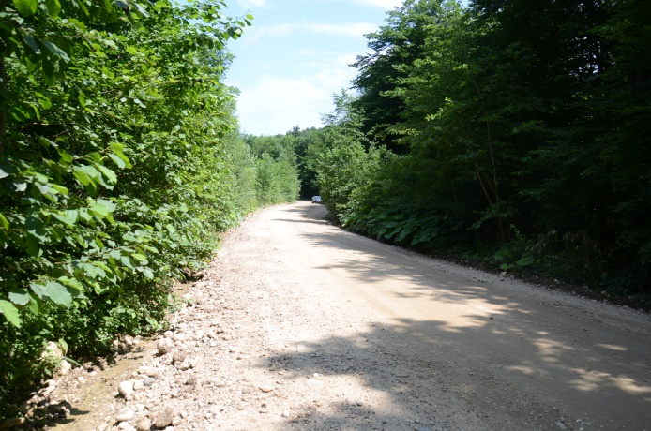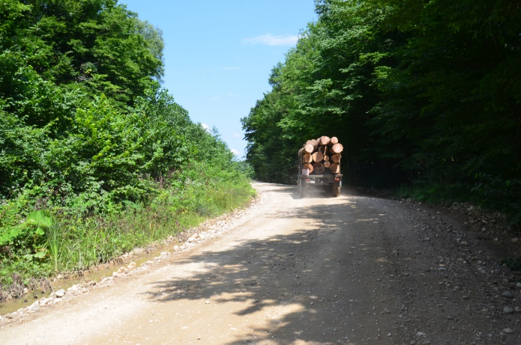
Рисунок 7.1 – Грунтовая автомобильная дорога около памятника природы «Урочище Черниговское»
Данная грунтовая дорога в основном используется для передвижения грузовой техники (лесовозов) и легкового транспорта жителей и гостей Апшеронского района. Дорога в настоящее время тупиковая, транзитный проезд транспорта невозможен. Интенсивность движения автотранспорта невысокая и составляет в сутки до 80 автомобилей в летний период и до 30 автомобилей – в зимний. Передвижение автотранспорта по грунтовой дороге, особенно в засушливый период сопровождается образованием большого количества пыли, которая оседает, в том числе, и на обследуемой природной территории. Кроме того, к факторам негативного воздействия при передвижении автотранспорта следует отнести акустическое воздействие на объекты животного мира, а также захламление прилегающих к дороге участков леса отходами.
В период выпадения интенсивных осадков на отдельных участках дорога размывается, а весь загрязненный сток стекает на территорию ООПТ, так она расположена ниже по рельефу. Такое же явление наблюдается выше по течению р. Цица за пределами ООПТ.
Необходимо отметить, что в рамках выполнения проекта «Автомобильная дорога с. Черниговское - пос. Дагомыс в Апшеронском районе» на участке прохождения данной гравийной дороги предполагается строительство новой автомобильной дороги. Данная автомобильная дорога поставлена на кадастр: ЗУ 23:02:1601006:68 и ЗУ 23:02:0000000:1921.
Лесохозяйственная деятельность. Во второй половине двадцатого века в районе расположения памятника природы активно велась заготовка древесины, о чем свидетельствуют состав древесных пород на данной территории, характеризующийся процесс восстановления леса и смена древесного состава.
В Лесохозяйственном регламенте Апшеронского лесничества граница памятника природы «Урочище Черниговское» обозначена путем перечисления лесных кварталов и выделов, включенных в границы памятника природы: выдел 64 квартала 43А Черниговского участкового лесничества (табл. 6.3).
Таблица 7.1 – Земельное устройство ООПТ памятник природы "Урочище Черниговское"
Категория земель | Площадь, га | Процент от общей площади территории памятника природы, %
Земли лесного фонда | 14,0 | 100
В соответствии с распределением лесов Апшеронского лесничества по целевому назначению и категориям защитных лесов данный участок отнесен:
- к лесам, расположенным в пустынных, полупустынных, лесостепных, лесотундровых зонах, степях, горах.
- Запретным полосам лесов, расположенных вдоль водных объектов.
Выдел 64 квартала 43 А Черниговского участкового лесничества является местом произрастания плюсовых деревьев (видовое название породы – дуб высокоствольный).
В настоящее время на данной территории лесозаготовительная деятельность не осуществляется.
Согласно сведениям управления лесного хозяйства министерства природных ресурсов Краснодарского края, территория памятника природы «Урочище Черниговское» передана в аренду. Сведения об арендаторе лесных участков представлены в разделе 7.1.
Рекреация. С рекреационной точки зрения территория памятника природы не представляет особого интереса, так как на данном участке отсутствуют подъезды, и подходы к берегу реки. При проведении обследований на территории памятника природы не были выявлены участки, используемые в рекреационных целях. Рекреационное использование территории может использоваться как территория для сбора грибов и ягод.
Деятельность в сфере охотничьего хозяйства. Территория памятника природы «Урочище Черниговское» согласно карте-схеме деления территории охотничьих угодий Апшеронского РО ККООР входит в границы егерского обхода №7 (рис. 7.2).
При проведении маршрутных обследований в районе расположения памятника природы были установлены факты применения огнестрельного оружия – обнаружены стреляные гильзы вдоль обочин дорог, следы от выстрелов на дорожных знаках и информационных стендах.
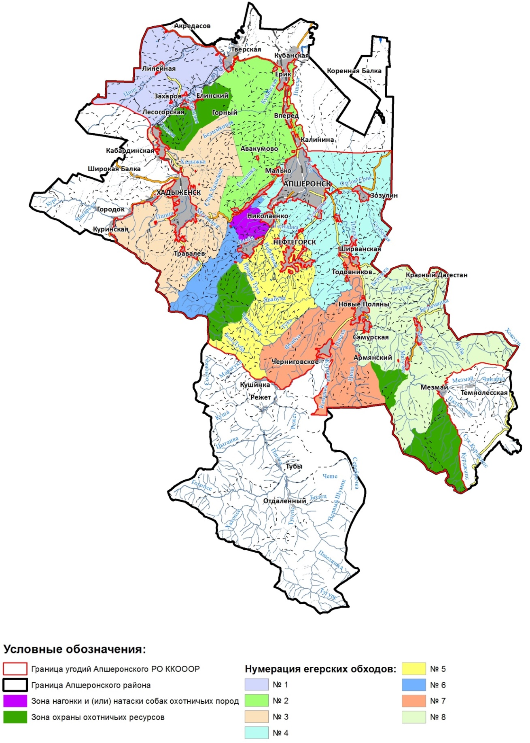
Рисунок 7.2 Карта-схема деления территории охотничьих угодий Апшеронского РО ККООР на егерские обходы, выделения зон охраны охотничьих ресурсов, зон нагонки и натаски собак охотничьих пород

Информация о собственниках, владельцах и пользователях земельных участков, расположенных в существующих границах ООПТ, в том числе кадастровые номера земельных участков, расположенных в границах ООПТ; наименование физических и/или юридических лиц, являющихся собственниками/ владельцами/ пользователями земельных участков; адреса физических и/или юридических лиц, являющихся собственниками/ владельцами/ пользователями земельных участков
Памятник природы «Урочище Черниговское» расположен в части земельного участка с кадастровым номером 23:02:0000000:1664.
Форма права владения/пользования земельным участком: аренда.
Сведения о правообладателе земельного участка:
- наименование: АО ПДК «Апшеронск»;
- юридический адрес:352690, г. Апшеронск, ул. Комарова, 131;
- телефон, факс, e-mail: 8(86152) 2-52-16, факс: 8(86152) 2-79-44;
- ФИО руководителя: Замотаев Геннадий Иванович;
- ФИО контактного лица: информация отсутствует;
- виды и реквизиты документов на право владения/пользования земельным участком: договор аренды №1-ИНВ от 29 июля 2009 г

ОБОСНОВАНИЕ НЕОБХОДИМОСТИ ИЗМЕНЕНИЯ ГРАНИЦ и ПЛОЩАДИ ОСОБО ОХРАНЯЕМОЙ ПРИРОДНОЙ ТЕРРИТОРИИ РЕГИОНАЛЬНОГО ЗНАЧЕНИЯ памятник природы «Урочище черниговское»

Цель и задачи ООПТ
Постановлением главы администрации (губернатора) Краснодарского края от 28 апреля 2018 № 222 «О памятниках природы регионального значения, расположенных на территориях муниципальных образований Абинский район, Апшеронский район, город Армавир, Белореченский район, Брюховецкий район, город-курорт Геленджик, город Горячий Ключ, Гулькевичский район, Лабинский район, Ленинградский район, Мостовский район, город Новороссийск, Отрадненский район, Северский район, Темрюкский район, Туапсинский район, Усть-Лабинский район» для памятника природы «Урочище Черниговское» были утверждены границы и режим особой охраны его территории.
Паспортом памятника природы, утвержденным приказом министерства природных ресурсов Краснодарского края от 11.02.2019 года № 265 определена цель организации особо охраняемой природной территории памятник природы «Урочище Черниговское»: представляет научный интерес для слежения за состоянием природных территорий, поддержания экологического равновесия, имеющего ключевое значение для сохранения природных территорий.

Категория ООПТ
Категория особо охраняемой природной территории регионального значения памятник природы «Урочище Черниговское» остается неизменной – памятник природы. Изменение категории ООПТ для рассматриваемого объекта не предусматривается.
В соответствии со ст. 13.3 закона Краснодарского края от 31.12.2003 N 656-КЗ «Об особо охраняемых природных территориях Краснодарского края» памятниками природы являются уникальные, невосполнимые, ценные в экологическом, научном, культурном и эстетическом отношениях природные комплексы, а также объекты естественного и искусственного происхождения.

Обоснование изменения границ, площади ООПТ
Границы и режим памятника природы «Урочище Черниговское» утверждены постановлением главы администрации (губернатора) Краснодарского края от 28 апреля 2018 № 222 «О памятниках природы регионального значения, расположенных на территориях муниципальных образований Абинский район, Апшеронский район, город Армавир, Белореченский район, Брюховецкий район, город-курорт Геленджик, город Горячий Ключ, Гулькевичский район, Лабинский район, Ленинградский район, Мостовский район, город Новороссийск, Отрадненский район, Северский район, Темрюкский район, Туапсинский район, Усть-Лабинский район».
В отношении границ указана следующая информация:
- Памятник природы расположен в границах Апшеронского района Краснодарского края.
- Площадь 11,3 га.
- Границы установлены по границе выдела 64 квартала 43А Черниговского участкового лесничества Апшеронского лесничества.
- Приведен каталог координат поворотных точек границ памятника природы, который включает 76 точек.
Однако, при наложении координат поворотных точек на актуальную картографическую основу, было установлено, что часть территории памятника природы расположена в границах Республики Адыгея (рис. 8.1).
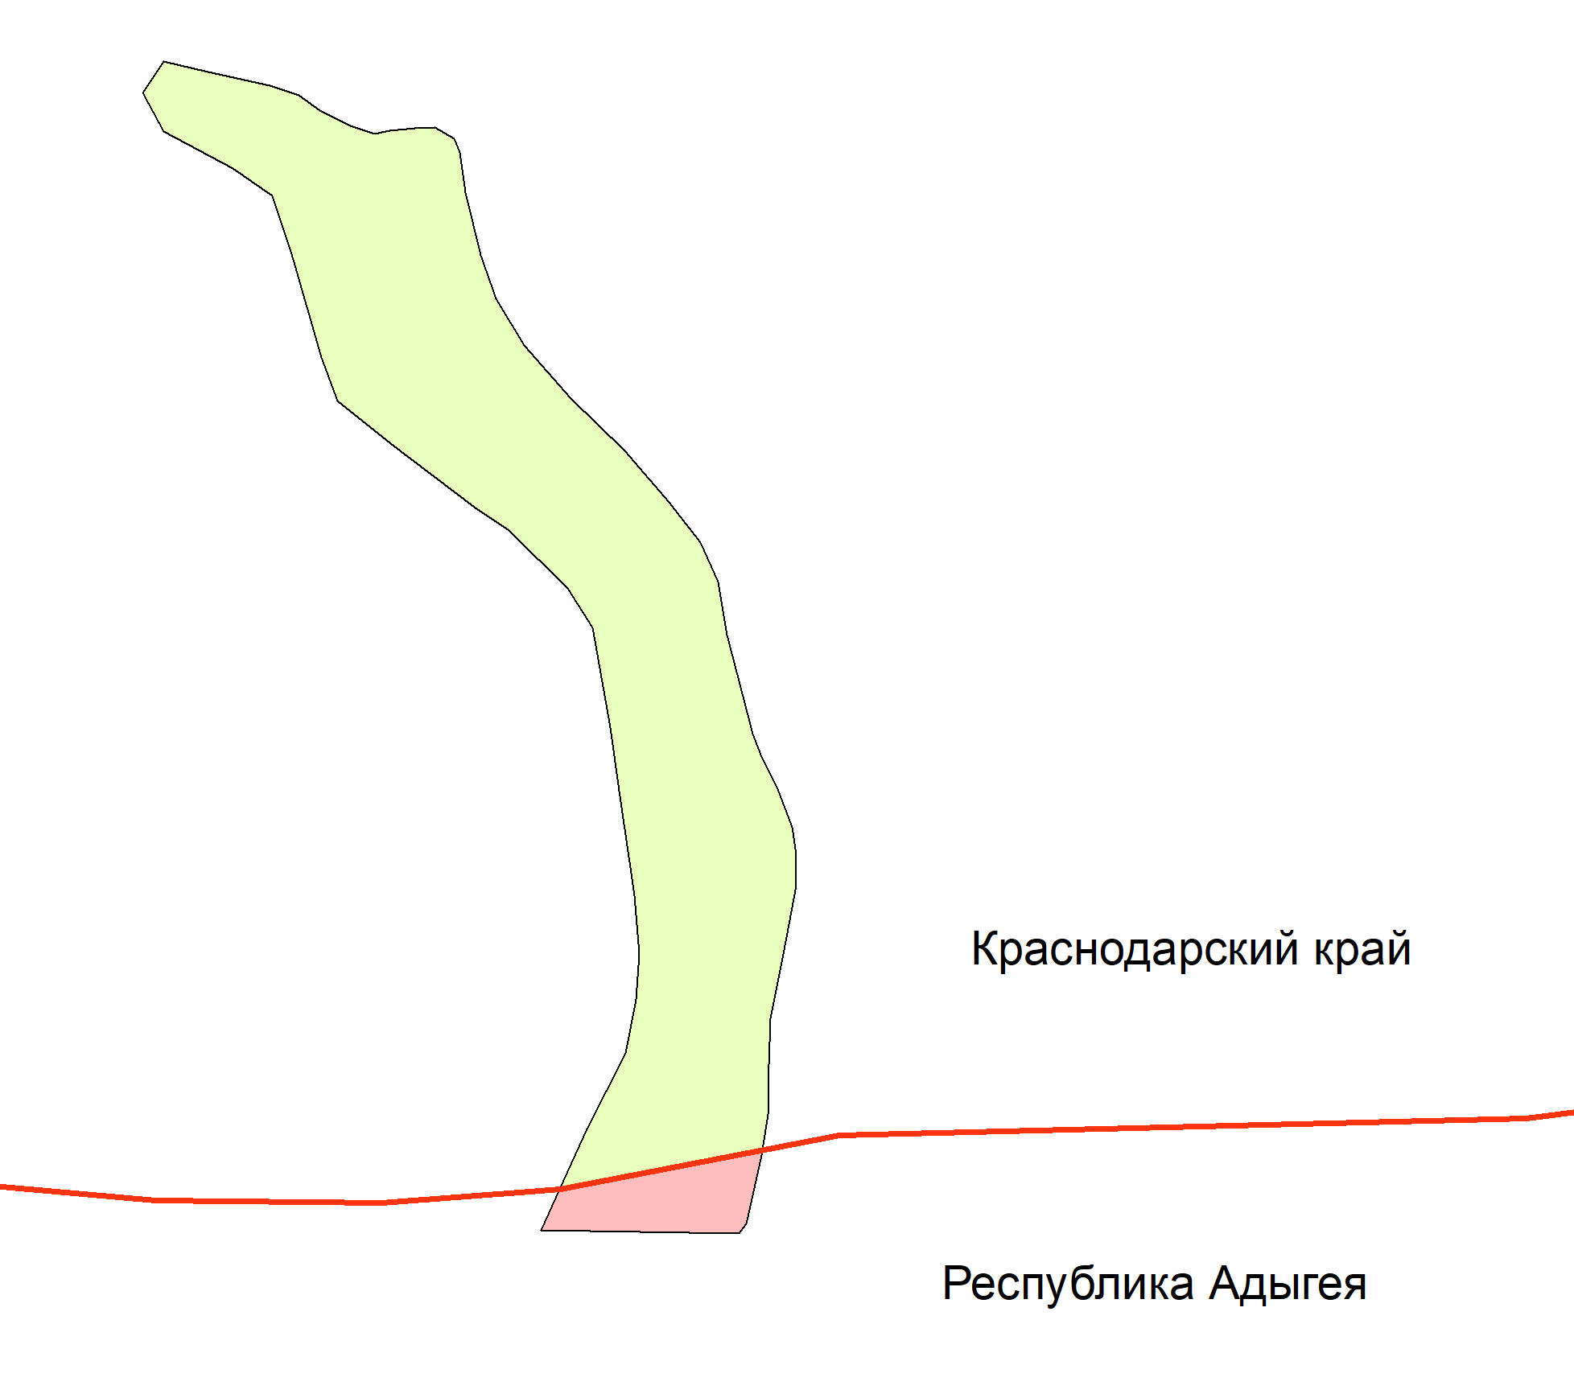
Рисунок 8.1 – Расположение границ памятника природы «Урочище Черниговское» относительно границ субъектов РФ
Также, при наложении границ памятника природы из каталога координат, приведенного в постановлении, площадь его составляет 12,17 га, в то время как в постановлении площадь памятника природы определена в 11,3 га.
Таким образом, выявлено несоответствие координат поворотных точек границ особо охраняемой природной территории памятник природы «Урочище Черниговское» графическому материалу, отображающему ее границы и описание ее границ, что соответствует п.п. 6 и п.п. 7 п. 4 ст. 7.2 закона Краснодарского края № 656 от 31.12.2003 года «Об особо охраняемых природных территориях Краснодарского края».
Приведенные выше обстоятельства определили необходимость изменения границ, площади особо охраняемой природной территории памятник природы «Урочище Черниговское».
Проектные решения предусматривают исключение из границ памятника природы территории Республики Адыгея. Западную границу установить по границе земельных участков с кадастровыми номерами 23:02:1601006:68 и 23:02:0000000:1921, отведенных под реализацию проекта «Автомобильная дорога с. Черниговское - пос. Дагомыс в Апшеронском районе». Восточную границу памятника природы установить по левому берегу реки Цыца.

Описание местоположения границ ООПТ
Описание границ ООПТ представлено в таблице 8.1.
Таблица 8.1 – Описание измененных границ ООПТ памятник природы «Урочище Черниговское»
Прохождение границы |  | Описание прохождения границы
от точки | до точки
Внешние границы
1 | 6 | От южной оконечности участка 23:02:0000000:1921(37) на восток 111 м по просеке через точки 2-5 до левого берега реки Цица
6 | 43 | От просеки на юго-восток по левому берегу 822м через точки 7-42 до поворота реки Цица на юг
43 | 61 | От поворота р Цица на юг 325 м по левому берегу р. Цица до границы Краснодарского края и республики Адыгея
61 | 62 | От левого берега р. Цица по границе Краснодарского края и республики Адыгея на запад на 167 м до пересечения с участком 23:02:0000000:1921(27)
62 | 77 | От пересечения с границы Краснодарского края и республики Адыгея с участком 23:02:0000000:1921(27) на север 192 м по восточной границе участков 23:02:0000000:1921(27), 23:02:0000000:1921(2), 23:02:1601006:68, по южной, восточной и северной границе участка 23:02:0000000:1921(5) до северного окончания участка 23:02:0000000:1921(5).
77 | 1 | От северного окончания участка 23:02:0000000:1921(5) на северо-запад по восточной границе участков 23:02:1601006:68, 23:02:0000000:1921(43), юго-восточной, северо-восточной и северо-западной границе участка 23:02:0000000:1921(12), северо-восточной стороне участка 23:02:0000000:1921(4) юго-восточной, северо-восточной и северо-западной границе участка 23:02:0000000:1921(38), северо-восточной границе 23:02:0000000:1921(17) до южной оконечности участка 23:02:0000000:1921(37) (исходная точка)
Схема границ ООПТ памятник природы «Урочище Черниговское» представлена на рисунке 8.2 и в Приложении В. Каталок координат поворотных точек представлен в Приложении Б.

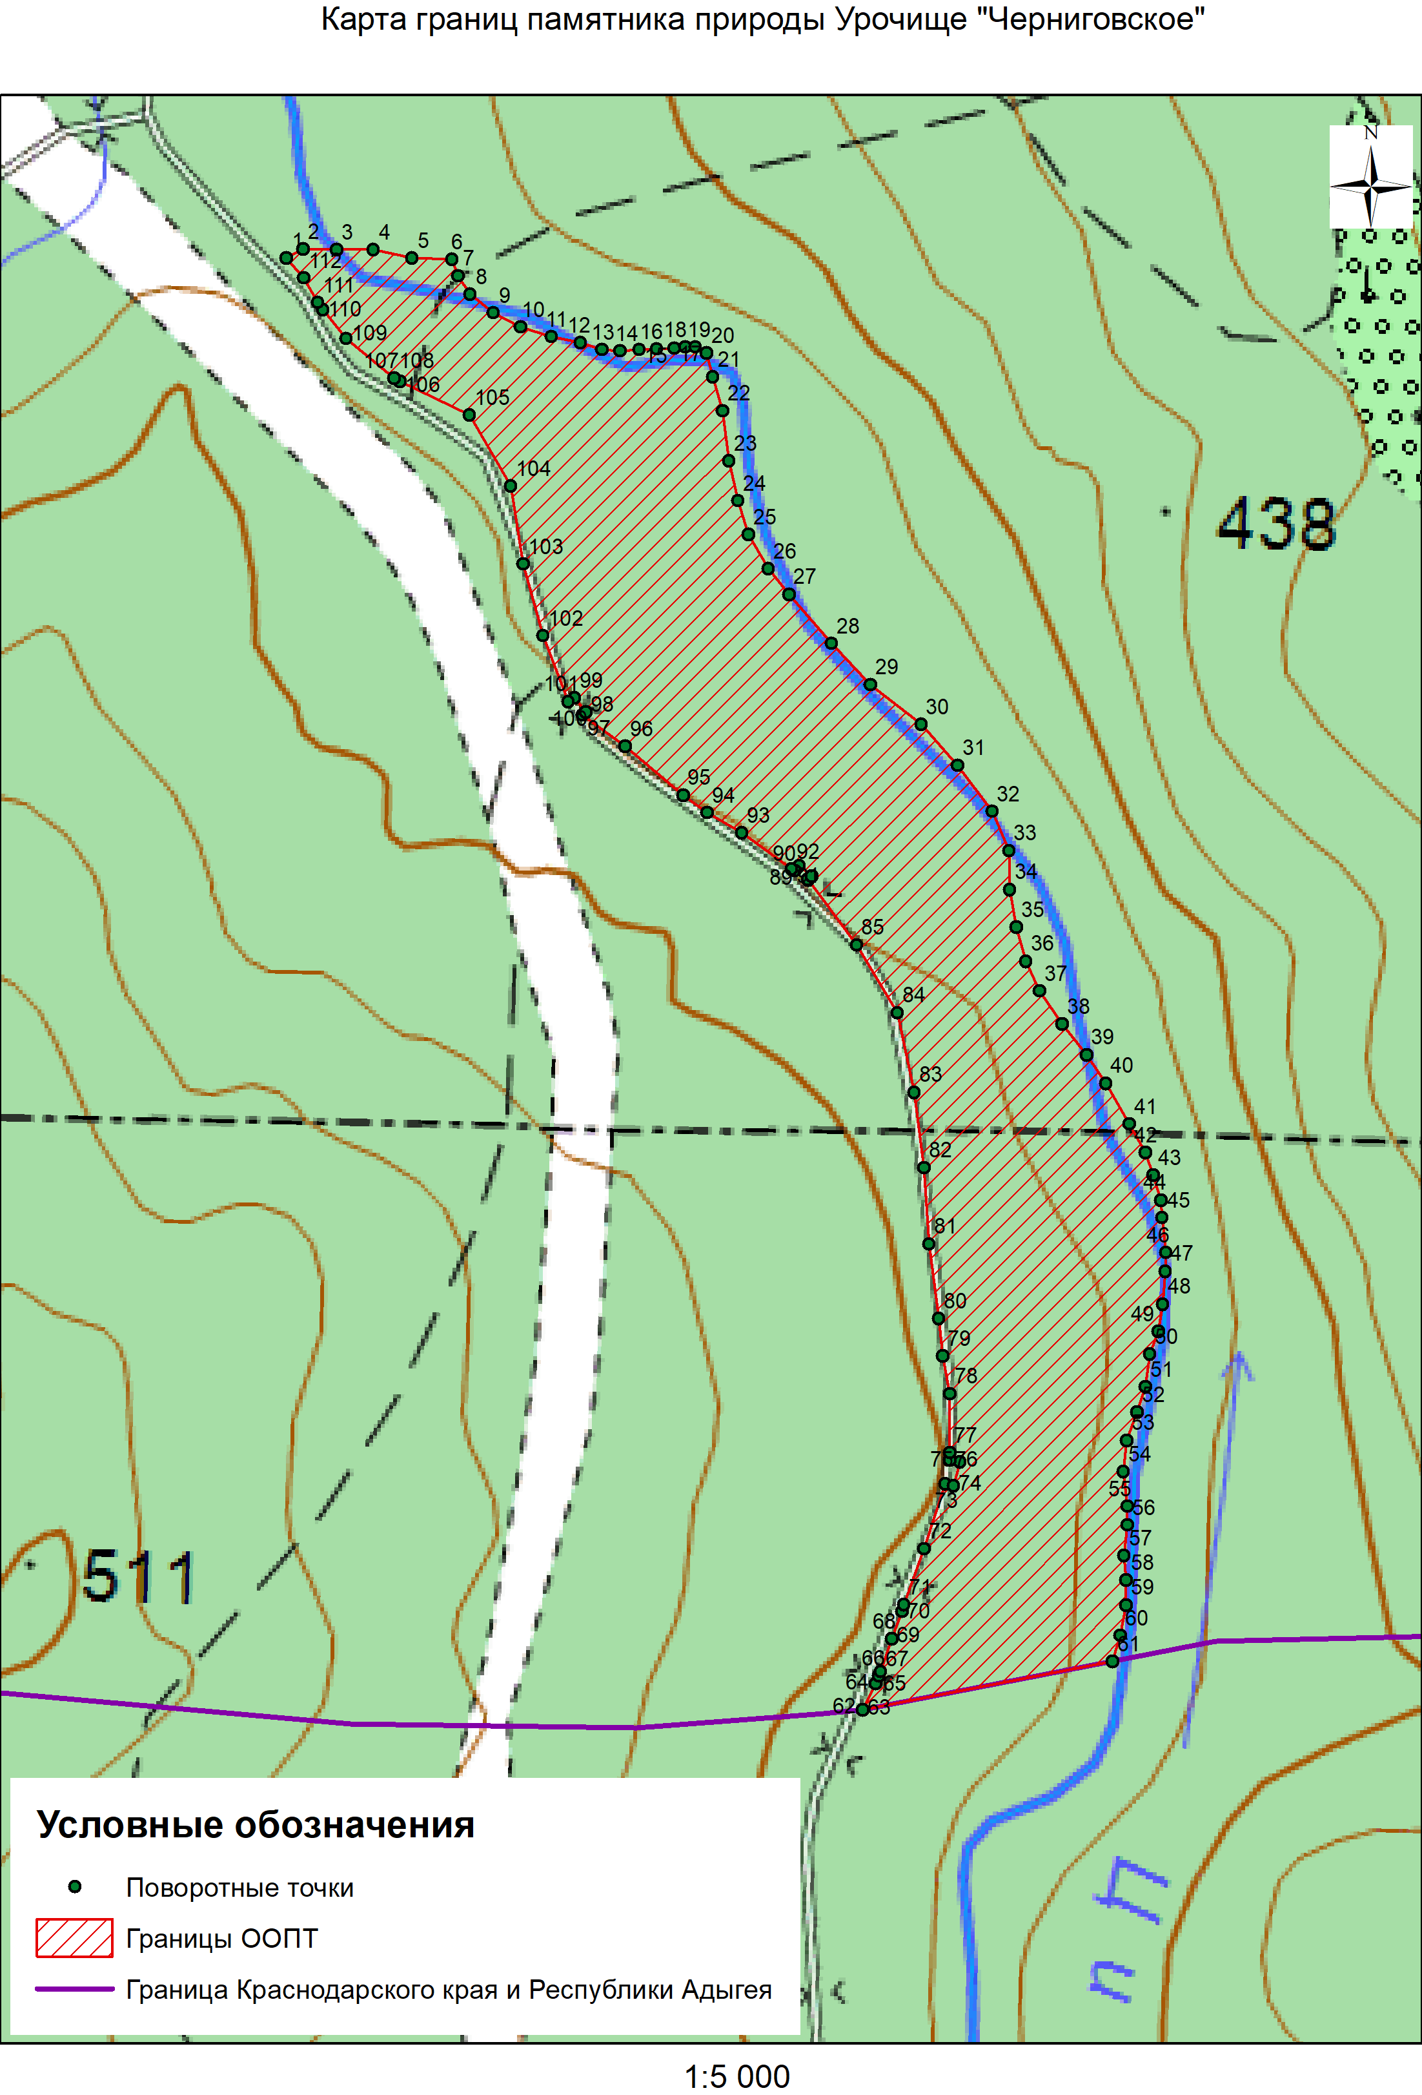
Рисунок 8.2 – Схема предлагаемых к утверждению границ памятника природы «Урочище Черниговское»
Границы существующей ООПТ установлены по естественным рубежам, и хорошо просматриваются на местности.
Выделение функциональных зон на территории памятника природы «Урочище Черниговское» не предполагается.
Границы существующей ООПТ в государственный кадастр недвижимости будут внесены в виде территориальных зон, что будет накладывать обременение на территорию существующей ООПТ при осуществлении хозяйственной и иной деятельности.

Площадь ООПТ
В описанных границах площадь ООПТ регионального значения памятник природы «Урочище Черниговское» составляет 13,89 га. В результате изменения границ памятник природы будет состоять из одного кластера.

Описание местоположения границ ООПТ в пределах лесничеств, участковых лесничеств, лесных кварталов и лесотаксационных выделов, частей лесотаксационных выделов
Памятник природы «Урочище Черниговское» располагается на землях лесного фонда в части выдела 64 квартала 43А Черниговского участкового лесничества.

Виды хозяйственной и иной деятельности, запрещенные и разрешенные на территории ООПТ
Для памятника природы регионального значения «Урочище Черниговское» постановлением главы администрации (губернатора) Краснодарского края от 28 апреля 2018 № 222 «О памятниках природы регионального значения, расположенных на территориях муниципальных образований Абинский район, Апшеронский район, город Армавир, Белореченский район, Брюховецкий район, город-курорт Геленджик, город Горячий Ключ, Гулькевичский район, Лабинский район, Ленинградский район, Мостовский район, город Новороссийск, Отрадненский район, Северский район, Темрюкский район, Туапсинский район, Усть-Лабинский район» утверждён режим особой охраны памятника природы.
Анализ действующего режима особой охраны памятника природы показал, что законных оснований для изменения режима нет. Действующий режим обеспечивает сохранность памятника природы и в изменении не нуждается. Его соблюдение обеспечит сохранность целостности его территории и объектов живой и не живой природы. Изменение режима особой охраны памятника природы регионального значения «Урочище Черниговское» также не предусмотрено условиями исполнения Государственного контракта.
Режим особой охраны памятника природы следующий:
На территории памятника природы регионального значения «Урочище Черниговское» постоянно или временно запрещается или ограничивается любая деятельность, если она противоречит целям создания памятника природы, наносит вред или препятствует восстановлению природных комплексов урочища и его компонентов, в том числе:
1. Предоставление земельных участков для строительства, реконструкции объектов капитального строительства, в случае если изменение параметров объекта капитального строительства, его частей, расширение объекта капитального строительства связаны с увеличением занимаемой ими площади.
2. Размещение временных (некапитальных) объектов.
3. Добыча (в том числе сбор, отлов) объектов животного и растительного мира, отнесенных в установленном порядке к редким и находящимся под угрозой исчезновения, за исключением добычи, осуществляемой с целью изучения, исследования и иного использования в научных целях.
4. Сбор не древесных лесных ресурсов, пищевых лесных ресурсов и лекарственных растений в промышленных и коммерческих целях.
5. Сбор ботанических, минералогических коллекций и палеонтологических объектов без согласования с уполномоченным органом исполнительной власти Краснодарского края в области охраны окружающей среды, охраны объектов животного мира и среды их обитания и лесных отношений (далее - уполномоченный орган) в установленном порядке.
6. Интродукция диких видов животных и растений, не характерных для данной территории, в том числе в целях акклиматизации, без согласования с уполномоченным органом.
7. Осуществление любых мероприятий по охране объектов животного мира и среды их обитания (в том числе компенсационных мероприятий) в границах памятника природы без согласования с уполномоченным органом.
8. Осуществление всех видов хозяйственной или иной деятельности, способных оказать воздействие на объекты животного мира и среду их обитания, без согласования с уполномоченным органом.
9. Вырубка деревьев, кустарников и лиан, за исключением рубок ухода и санитарных рубок, в том числе, в охранных зонах линейных объектов, полосах отвода автомобильных дорог. В случае проведения рубок ухода и санитарных рубок необходимо оставление в лесу части старовозрастных, фаутных, сухостойных и валежных деревьев.
10. Проведение сплошных рубок леса, за исключением случаев, когда выборочные рубки не обеспечивают замену лесных насаждений, утрачивающих свои средообразующие, водоохранные и иные полезные функции, на лесные насаждения, обеспечивающие сохранение целевого назначения защитных лесов и выполняемых ими полезных функций.
11. Уничтожение либо повреждение гнезд, дупел, нор и других жилищ, убежищ и устойчивых мест размножения диких животных.
12. Осуществление авиационных мер по борьбе с вредными организмами в границах водоохранных зон водных объектов и над их акваторией.
13. Сжигание растительности, разведение костров, осуществление весенних палов.
14. Самовольная посадка деревьев и кустарников, а также другие самовольные действия граждан и должностных лиц, направленные на обустройство памятника природы.
15. Проезд и стоянка всех видов транспортных средств за пределами дорог общего пользования, стоянка, заправка топливом, мойка и их ремонт, кроме транспортных средств уполномоченного органа и транспортных средств подведомственных ему государственных учреждений при исполнении служебных обязанностей, научных организаций, научных работников, действующих по согласованию с указанным органом.
16. Устройство спортивных площадок и установка спортивного оборудования, прокладка и маркировка спортивных трасс и маршрутов, кроме прокладки и обустройства туристических троп.
17. Организация палаточных лагерей, мест отдыха и стоянок автотранспорта, за исключением установки палаток и лагерей сотрудников научных организаций и научных работников, действующих по согласованию с уполномоченным органом.
18. Проведение массовых спортивных, зрелищных и иных мероприятий.
19. Уничтожение или повреждение шлагбаумов, аншлагов, стендов и других информационных знаков и указателей, а также оборудованных экологических троп и мест отдыха.
20. Изъятие водных ресурсов из поверхностных водных объектов.
21. Загрязнение поверхностных и подземных вод неочищенными сточными водами и другими веществами.
22. Гидромелиоративные и ирригационные работы.
23. Размещение отвалов размываемых грунтов.
24. Создание объектов размещения, хранения отходов производства и потребления, радиоактивных, химических, взрывчатых, токсичных, отравляющих и ядовитых веществ, сброс неочищенных сточных вод.
25. Размещение на земельных участках памятника природы рекламных и информационных щитов, не связанных с его функционированием.
26. Геологическая разведка и добыча полезных ископаемых, а также выполнение иных связанных с пользованием недрами работ.
27. Инженерные изыскания, связанные с нарушением компонентов природной среды.
28. Ведение сельского хозяйства, в том числе распашка земель, обустройство животноводческих и птицеводческих комплексов и ферм, применение пестицидов и агрохимикатов, организация сенокосов, прогон и выпас сельскохозяйственных животных и организация для них летних лагерей, ванн.
29. Перепрофилирование направлений хозяйственно-производственной деятельности землепользователей, если оно может привести к увеличению антропогенных нагрузок на природные комплексы памятника природы.
30. Все виды работ, связанные с нарушением почвенно-растительного покрова, за исключением работ по установке аншлагов, информационных щитов, шлагбаумов и иных объектов, необходимых для функционирования памятника природы, охраны объектов животного мира, археологических полевых работ (разведок, раскопок, наблюдений) при наличии полученного в установленном законодательством порядке разрешения (открытого листа), соблюдении условий, предусмотренных разрешением (открытым листом), и по согласованию с уполномоченным органом.
В случае возникновения угрозы либо наступления режима чрезвычайной 6 ситуации проведение работ, связанных с предупреждением и ликвидацией чрезвычайных ситуаций различного характера производится в соответствии с действующим законодательством о чрезвычайных ситуациях. Информация о планируемых и реализуемых мероприятиях, а также о нанесенном вреде направляется в орган исполнительной власти Краснодарского края, уполномоченный в области охраны окружающей среды.

ОЦЕНКА ВОЗДЕЙСТВИЯ НАМЕЧАЕМОЙ ПРИРОДООХРАННОЙ ДЕЯТЕЛЬНОСТИ НА ОКРУЖАЮЩУЮ СРЕДУ

Цель намечаемой деятельности
Основной целью намечаемой деятельности является изменение границы и площади особо охраняемой природной территории регионального значения памятник природы «Урочище Черниговское».
Данная цель обусловлена необходимостью оптимизации управления ООПТ Краснодарского края.
По материалам выполненной работы принимается решение администрации Краснодарского края об установлении границ, площади и режима особой охраны памятника природы регионального значения «Урочище Черниговское».

Основные этапы реализации намечаемой деятельности
Реализация намечаемой деятельности осуществляется в несколько этапов:
  - Обследование территории и подготовка проекта материалов для обоснования изменения границ и площади особой охраны территории памятника природы регионального значения «Урочище Черниговское».
  - Проведение оценки воздействия на окружающую среду и разработка перечня природоохранных и организационно-технических мероприятий по созданию условий для обеспечения сохранности особо ценных природных комплексов ООПТ.
  - Разработка программы мониторинга состояния ООПТ.
  - Проведение оценки воздействия намечаемой природоохранной деятельности на окружающую среду.
  - Проведение общественных обсуждений и экологической экспертизы по объекту «Проект материалов, обосновывающих изменение границ и площади памятника природы регионального значения «Урочище Черниговское»».
  - Подготовка соответствующего Постановления главы администрации (губернатора) Краснодарского края «Об изменении границ и площади памятника природы регионального значения «Урочище Черниговское»».
  - Внесение сведений по границам памятника природы и режиму особой охраны в Росреестр в виде ЗОУИТ.
  - Осуществление природоохранных и организационно-технических мероприятий.
  - Организация контроля осуществления разрешенной деятельности в границах ООПТ.
  - Организация мониторинга состояния ООПТ.

Оценка фонового состояния территории
По результатам проведенных обследований было установлено, что территория памятника природы «Урочище Черниговское» представляет собой уникальный, ценный природный комплекс, сочетающий в себе географические компоненты (рельеф, климат, поверхностные воды, почву, растительность, животный мир), находящихся в сложном взаимодействии и взаимообусловленности, и образующих единую неразрывную систему. Сочетание флоры данной местности представляет научный интерес как слежение за состоянием природных территорий, поддержание экологического равновесия, имеющих ключевое значение для сохранения природных территорий.
На территории исследования произрастет дубово-буковый лес, из дуба черешчатого (Quercus robur), бука восточного (Fagus orientalis) с примесью граба обыкновенного (Carpinus betulus) и дуба Гартвиса (Quercus hartwissiana). Всего зафиксировано 50 видов высших растений из 31 семейства. Флора в основном представлена цветковыми растениям (MAGNOLIOPHYTA), из них преобладали двудольные 36 (72,0% от общего количества видов), однодольные составляли 7 (14,0%) (LILIOPSIDA), 5 видов (10,0%) из отдела POLYPODIOPHYTA и по одному виду (2,0%) из отделов PINOPHYTA и EQUISETOPHYTA. Ведущими по количеству видов являются следующие семейства: Rosaceeae (10,0%), Asteraceae (8,0), Aspleniaceae, Betulaceae, Fagaceae, Lamiaceae (по 6,0). Из общего числа видов 4 вида растений занесено в Красные книги Краснодарского края (2017) и РФ (2008): костенец черный (Asplenium adiantum-nigrum), цикламен кавказский (Cyclamen coum subsp. caucasicum), самшит колхидский (Buxus colchica), любка зеленоцветковая (Platanthera chlorantha).
Биоразнообразие беспозвоночных оценивается не менее чем в 500 видов. На территории ООПТ встречается 20 видов беспозвоночных, занесенных Красную книгу Краснодарского края (2017), из которых 4 вида включены в Красную книгу Российской Федерации (2020).
Герпетофауна памятника природы «Урочище Черниговское» представлена 16 видами герпетофауны из которых 8 видов занесены в Красную книгу Краснодарского края (2017), из них 7 видов включены в Красную книгу Российской Федерации (2020).
Орнитокомплекс исследуемой территории представлен 53 видами, из которых 8 видов занесены в Красную книгу Краснодарского края (2017), из них 5 включено в Красную книгу Российской федерации (2020).
На территории ООПТ млекопитающие представлены 46 видами, из которых 3 вида занесены в Красную книгу Краснодарского края (2017), из которых 3 вида включены в Красную книгу Российской Федерации (2020).
Более подробно материалы, характеризующие фоновое состояние природных комплексов, расположенных в границах ООПТ изложены выше в разделах 3 и 4 настоящего проекта.
Состояние территории во многом зависит от хозяйственного использования, как территории самого памятника природы, так и прилегающих участков. Основное негативное воздействие на территорию памятника природы оказывает транспорт. В меньшей степени рекреация и лесохозяйственная деятельность.
Результаты обследования территории памятника природы «Урочище Черниговское» показали, что большая часть природных объектов и компонентов находится в удовлетворительном состоянии. Однако предотвращение их дальнейшей деградации возможно только путем изменения установленных границ ООПТ и обеспечения строго контроля за соблюдением установленного режима охраны.

Основные факторы возможного негативного воздействия на окружающую среду намечаемой деятельности
Намечаемая деятельность направлена на установление (изменение) площади и границ памятника природы «Урочище Черниговское» с последующим их утверждением постановлением главы администрации Краснодарского края. Осуществление намеченной деятельности позволит регулировать существующий уровень негативного воздействия на окружающую среду хозяйственной и иной деятельности, осуществляемой на территории ООПТ, путем введения комплекса соответствующих запретов и ограничений.
Как показали проведенные обследования территории памятника природы «Урочище Черниговское» основное негативное воздействие на его территорию оказывается со стороны транспорта и транспортной инфраструктуры. Так, с западной стороны памятника природы проходит гравийная дорога. Под размещение дороги сформированы земельные участки с кадастровыми номерами 23:02:1601006:68 и 23:02:0000000:1921.
Передвижение автотранспорта по грунтовой дороге, особенно в засушливый период, сопровождается образованием большого количества пыли, которая оседает, в том числе, и на обследуемой территории. Кроме того, к факторам негативного воздействия при передвижении автотранспорта следует отнести акустическое воздействие на объекты животного мира, а также захламление прилегающих к дороге участков леса отходами.
При выпадении атмосферных осадков образуется загрязненный поверхностный сток, который с территории автомобильной дороги стекает в сторону памятника природы, так как он расположен ниже по рельефу местности. В период интенсивных осадков загрязненный сток может доходить до русла реки. Формирующейся поверхностный сток с территории автомобильной дороги также может приводить к развитию эрозионных процессов на территории памятника природы. К возможным факторам негативного воздействия со стороны транспорта следует отнести загрязнение окружающей среды нефтепродуктами (ГСМ).
Остальные факторы негативного воздействия на территорию памятника природы, со стороны лесохозяйственной и рекреационной деятельности, незначительны, и не приводят к каким либо существенным изменениям состояния качественных и количественных показателей природной среды. Лесохозяйственная деятельность на данном участке ограничена, так как леса относятся к категории защитных. Для рекреационного использования территория малопригодна и используется только как территория сбора грибов и ягод.
Таким образом, вышеуказанные факторы оказывают определенное негативное воздействие, прежде всего на ландшафт, объекты растительного и животного мира.

Основные мероприятия по снижению воздействия на окружающую среду
Как было указано выше, постановлением главы администрации (губернатора) Краснодарского края от 28 апреля 2018 № 222 «О памятниках природы регионального значения, расположенных на территориях муниципальных образований Абинский район, Апшеронский район, город Армавир, Белореченский район, Брюховецкий район, город-курорт Геленджик, город Горячий Ключ, Гулькевичский район, Лабинский район, Ленинградский район, Мостовский район, город Новороссийск, Отрадненский район, Северский район, Темрюкский район, Туапсинский район, Усть-Лабинский район» для памятника природы «Урочище Черниговское» были утверждены границы и режим особой охраны его территории. Однако, было установлено несоответствие координат поворотных точек границ особо охраняемой природной территории памятник природы «Урочище Черниговское» графическому материалу, отображающему ее границы и описание ее границ, что соответствует п.п. 6 и п.п. 7 п. 4 ст. 7.2 закона Краснодарского края № 656 от 31.12.2003 года «Об особо охраняемых природных территориях Краснодарского края».
Анализ действующего режима особой охраны памятника природы «Урочище Черниговское» показал, что его соблюдение обеспечит сохранность территории памятника природы, его целостность и в изменении не нуждается. В рамках выполнения проекта установлено, что основное негативное воздействие на территорию памятника природы оказывает автотранспорт, в меньшей степени лесохозяйственная деятельность и рекреация. С целью снижения негативного воздействия со стороны перечисленных факторов действующий режим содержит достаточное количество ограничений. Но в настоящее время складывается такая ситуация, что режим особой охраны есть, а границы (территория ООПТ), где его следует соблюдать установлены в нарушение требований п.п. 6 и п.п. 7 п. 4 ст. 7.2 закона Краснодарского края № 656 от 31.12.2003 года «Об особо охраняемых природных территориях Краснодарского края».
Таким образом, основным мероприятием по снижению негативного воздействия на территорию памятника природы является изменение его границ, последующее их утверждение постановлением главы администрации края и внесение в базу данных Росреестра. Для этих целей настоящим проектом были изменены границы памятника природы в соответствии с требованиями ст. 7.2 закона Краснодарского края № 656 от 31.12.2003 года «Об особо охраняемых природных территориях Краснодарского края». Предложенные к утверждению границы являются оптимальными и достаточными для сохранения природной территории.
Изменение границ памятника природы «Урочище Черниговское» и их утверждение является начальным этапом в сохранении ООПТ. Территории нужен уход. Без него велика вероятность того, что со временем она потеряет свою экологическую ценность для видов, которые раньше поддерживала. Остаются только номинальные объекты без функционального наполнения. Как показывает практика большинство природно-заповедных объектов, которые не имеют администрации (ранг заказника и ниже), со временем утрачивают свое охранное значение и нуждаются в ревизии. Поэтому наиболее значимым мероприятием по сохранению природных комплексов ООПТ является организация эффективного управления ООПТ.
Первостепенное значение при создании планов управления особо охраняемыми природными территориями должно уделяться организации диалога с местным сообществом по территориальному (ландшафтному) планированию. В соответствии с концепцией устойчивого развития, система экологического менеджмента (система управления окружающей природной средой) может быть эффективной лишь при постоянном улучшении.
Таким образом, следующим, наиболее важным этапом, является разработка паспорта памятника природы с актуальными границами в соответствии с требованиями приказа министерства природных ресурсов Краснодарского края № 1484 от 10.09.2018 года «О порядке оформления паспортов и охранных обязательств на памятники природы регионального значения». Паспорт памятника природы - правовой акт, утверждаемый министерством, содержащий сведения о наименовании, местонахождении, площади, границах, режиме особой охраны конкретного памятника природы, природных объектах, находящихся в его границах, функциональных зонах (при наличии), охранных зонах (при наличии) и иную информацию.
В составе паспорта должны разрабатываться меры охраны памятника природы. В качестве основных мероприятий, направленные на ликвидацию негативных последствий существующей хозяйственной и иной деятельности, на сохранение и восстановление природных экосистем, редких видов животных и растений и исторического наследия, оценка их эффективности, следует предусмотреть следующие:
- Обустройство территории ООПТ информационными стендами и аншлагами.
- Обеспечения охраны ООПТ и контроль соблюдения режима его особой охраны.
- Корректировка и приведение в соответствие с установленными границами и режимом охраны ООПТ существующей градостроительной документации.
- Информирование населения об установленном режиме особой охраны ООПТ.
- Организация и проведение мониторинговых работ на территории памятника природы в соответствии с прилагаемой ниже программой (раздел 9.7).
- Осуществление регулярного проведения санитарной очистки лесных насаждений.
- Санитарная очистка территории от ТКО.
Данные мероприятия позволят обеспечить своевременное выявление негативных тенденций в их состоянии и скорректировать действующие планы по охране природных комплексов в границах ООПТ.
Следующим этапом, после утверждения паспорта памятника природы, является разработка охранного обязательства на памятник природы. Охранное обязательство - документ, оформляемый при передаче под охрану правообладателю земельного участка (арендатору), на котором находится памятник природы (далее - правообладатель земельного участка), и обязывающий правообладателя земельного участка обеспечивать соблюдение режима особой охраны памятника природы.

Прогноз воздействия намечаемой деятельности на окружающую среду с учетом выполнения природоохранных мероприятий
Намечаемая деятельность по изменению границ и площади ООПТ практически не скажется на социально-экономических аспектах жизни местного населения. Для объектов окружающей среды изменение границ и площади ООПТ положительно отразится на сохранении ценных природных комплексов и объектов. В результате природоохранной деятельности, прежде всего, будут созданы условия для сохранения лесных сообществ, испытывающих негативное воздействие со стороны автотранспорта и объектов транспортной инфраструктуры.
Снижение негативного воздействия на ООПТ, а также скорость восстановления природных сообществ позволит в кротчайшие сроки восстановить утраченные природные сообщества. Кроме того, необходимо учитывать, что ООПТ является местом произрастания плюсовых деревьев дуба, что позволяет рассматривать территорию памятника природы как природный резерват, источник генетического и семенного материала, который в дальнейшем может быть использован при восстановлении лесных сообществ на территории края.
Ограничение хозяйственной деятельности положительно скажется на состоянии не только нарушенных участков, но и всей остальной территории ООПТ, будет способствовать естественному возобновлению лесных сообществ. Запрет на хозяйственное освоение территории (за исключением разрешенных видов) будет направлен также на сохранение почвенного покрова, предотвращению эрозии, которая является неизбежным следствием нарушения растительного покрова на склонах данной территории.

Программа мониторинга
Управление ООПТ может быть эффективным лишь при постоянном реагировании на изменения, вызванные ходом природных и антропогенных процессов, социально-экономическими и иными причинами.
Стремление к постоянному улучшению состояния биоресурсов в границах ООПТ, улучшению и повышению стабильности популяций редких и исчезающих видов, растительных сообществ и других ценных объектов природы обеспечивается через реализацию системы экологического менеджмента в виде открытого управленческого цикла, включающего последовательные процедуры: планирование мероприятий – реализация плана - мониторинг и оценка - пересмотр плана.
Одним из важных блоков в мероприятиях, направленных на сохранение и восстановление природных экосистем, редких видов животных и растений являются регулярные мониторинговые исследования, осуществляемые с целью наблюдения за изменениями компонентов окружающей среды, в пределах создаваемой ООПТ, происходящими под воздействием тех или иных антропогенных факторов.
На основе оценки влияния антропогенных факторов на природные комплексы ООПТ основными объектами наблюдения являются:
- объекты растительного мира, в том числе редкие и охраняемые виды;
- антропогенная нагрузка на территорию ООПТ.
Включение в программу наблюдений тех или иных параметров осуществляется с учетом следующих принципов:
- параметр должен отображать отклик на воздействие конкретных антропогенных факторов, приводящих к ее изменению;
- параметр должен обладать минимальным временем формирования отклика на воздействие и продолжительно фиксировать этот отклик;
- измерение параметра должно производиться в короткое время с использованием недорогих и несложных методов анализа;
- измеренные параметры должны иметь установленные предельные значения, характеризующие состояние объекта и могут быть использованы в расчетах интегральных показателей;
Для оценки состояния природных комплексов могут быть использованы биотесты.
1. Мониторинг растительного покрова.
Учитывая уникальные растительные сообщества в границах ООПТ, мониторинг растительного покрова является весьма актуальным. Под мониторингом растительного покрова, или ботаническим мониторингом понимается специальное длительное слежение за его состоянием (флорой и растительностью) на постоянных пробных площадях и ключевых участках. Ботанический мониторинг – это один из главных методов изучения динамики растительного покрова под воздействием естественных и антропогенных факторов.
Для оценки изменений, происходящих в растительном покрове ООПТ, требуется организация системы локального мониторинга, осуществляемого на биоценотическом, популяционном и организменном уровнях. В процессе мониторинга на всех уровнях исследований выполняется четыре последовательных этапа действия:
а) наблюдение (слежение) и получение данных – измерения и учет;
б) их анализ и оценка ситуации;
в) прогноз ситуации;
г) принятие управленческих и технологических решений.
Растительный покров ООПТ большей частью представлен лесными сообществами, нарушенными в разной степени, что определяет особенности мониторинга изучаемых объектов.
В основе мониторинга растительных экосистем находится отслеживание и учет текущих изменений состояния древесно-кустарниковых сообществ. Для проведения мониторинговых исследований используются общепринятые геоботанические методики, а также стандартные подходы к изучению популяций растений (Сукачев, Лавренко, 1952; Гусев, Мелехова и др., 2002). Учетные площади закладываются в типичных местах ООПТ и на территориях, подверженных антропогенному воздействию. На учетных площадях (в зависимости от видовой насыщенности сообществ размеры пробных площадей для травянистых сообществ составляют в пределах от 1 до 100 м², для лесопокрытых участков – от 100 до 5000 м²). Растительность, фитоценозы которой имеют меньшие размеры или представлены узкими полосами (прибрежно-водная растительность вдоль берега реки или озера, заросли рудеральных растений по обочинам дорог и т.д.), можно описывать без заложения пробных площадок в «естественных границах».
Схема мониторинга представлена в таблице 9.1.
Наблюдения, предусмотренные настоящей программой должны осуществляться профильными специалистами – ботаниками.

Таблица 9.1 - Система мониторинга растительного покрова
Уровень  мониторинга | Цель  мониторинга | Исследуемые  параметры | Периодичность | Примеры  модельных  объектов
Биоценотический | отслеживание и учет текущих изменений состава, структуры и состояния древесно-кустарниковых и травянистых сообществ | для древесных сообществ:  - степень сомкнутости крон;  - видовой состав сообщества (отмечается участие в древостое, подлеске и травянистом ярусе инвазивных видов);  - ярусность, наличие внеярусной растительности и лесной подстилки;  - присутствие подроста лесообразующих пород;  - высота и диаметр стволов;  - жизненное состояние древостоя;  -фитопатологическое состояние древостоя (присутствие вредителей, степень повреждения);  - механические повреждения деревьев и кустарников древесного яруса и подлеска;  для травянистых сообществ:  - ярусность;  - общее проективное покрытие;  -- видовой состав сообщества (отмечается участие инвазивных видов);  - участие охраняемых и хозяйственно-ценных видов растений | проводятся однократно в летний период, учет видового разнообразия травяного яруса и фитопатологического состояния ценозов проводится однократно по сезонам года. | Сообщества степной, псаммофитной и солончаковой растительности
Популяционный | выявление нормальных, инвазионных, регрессивных популяций модельных растений, присутствие которых в биоценозах может отражать ряд динамических процессов на ООПТ | - численность;  - возрастной состав;  - плотность | однократно в фазу массового цветения модельных объектов | охраняемые растения  ценные лекарственные и пищевые растения  травянистые инвазивные виды  древесно-кустарниковые инвазивные виды
Организменный | выявление популяций, испытывающих наиболее сильное воздействие и разработка мероприятий по их сохранению | - высота;  - число и размеры листьев;  - число цветков;  - показатели семенной продуктивности;  - жизненность растений. | дважды: в фазы массового цветения и плодоношения растений | выбранные модельные объекты из указанных выше травянистых растений

2. Мониторинг состояния антропогенного воздействия
В условиях возрастающей роли деятельности человека в функционировании экосистем особую значимость приобретает мониторинг различных антропогенных нагрузок на природную среду и оценка их последствий (Израэль, 2001). Для выполнения этих работ достаточно экспедиционных исследований.
Отслеживаемые параметры: качественное и количественное состояние экосистем на территориях подверженных интенсивному хозяйственному воздействию.
Периодичность: ежегодные, сезонные исследования во время весенне-летнего периода. Процедура проведения: осмотр выделенных участков на предмет захламления территории мусором, выявление фактов вырубки растительности, нарушения почвенного покрова и т.д.
Ежегодный мониторинг нарушенности ландшафтов даст возможность отслеживать негативные последствия на природные комплексы.

Заключение
Работа по подготовке проекта материалов, обосновывающих изменение границ и площади памятника природы регионального значения «Урочище Черниговское» была выполнена в соответствии с Разделом 2 «Описанием объекта закупки», являющегося неотъемлемой частью Государственного контракта № 33 от 29 июня 2020 г., и действующим законодательством в области охраны окружающей среды Российской Федерации и Краснодарского края.
В рамках выполнения данной работы были достигнуты следующие результаты:
1. Была проведена актуализация сведений, в том числе картографических материалов, содержащихся в материалах комплексного экологического обследования части территории Апшеронского района Краснодарского края в целях изменения границ и площади памятника природы регионального значения «Урочище Черниговское», подготовленных в 2015 году, на предмет их актуальности, точности, соответствия требованиям действующего законодательства Российской Федерации и Краснодарского края.
2. Обследования памятника природы регионального значения «Урочище Черниговское» подтвердили уникальность данной природной территории, которая представляет собой ценный природный комплекс, сочетающий в себе географические компоненты (рельеф, климат, поверхностные воды, почву, растительность, животный мир), находящиеся в сложном взаимодействии и взаимообусловленности, и образующих единую неразрывную систему. Территория памятника природы «Урочище Черниговское» относится к физико-географическому району прикубанских низкогорных и среднегорных широколиственных лесов и провинции низкогорий и предгорий Большого Кавказа. Определяющими ландшафтами данных территория являются широколиственно-лесные теплоумеренные гумидные и холодноумеренные широколиственно-темнохвойные и темнохвойно-лесные ландшафты. Значительную территорию представляют ландшафты резко расчлененных структурно-денудационных и эрозионно-денудационных среднегорий.
3. Сочетание флоры данной местности представляет научный интерес как слежение за состоянием природных территорий, поддержание экологического равновесия, имеющих ключевое значение для сохранения природных территорий. Кроме того, растительность исследуемой территории имеет важную защитную функцию (водозащитная и противоэрозионная), вследствие нахождения в водоохранной зоне р. Цица.
Особую ценность памятнику природы «Урочище Черниговское» придают охраняемые виды растений и животных. На момент исследования и по литературным данным (Красная книга Краснодарского…, 2017) на исследуемой территории произрастают 4 вида охраняемых растений. Территория памятника природы является местом обитания 38 охраняемых видов животных.
4. По результатам проведенной работы было установлено, что основное негативное воздействие на ООПТ оказывается со стороны автотранспорта и объектов транспортной инфраструктуры. Лесохозяйственная и рекреационная деятельность оказывает незначительное воздействие на территорию памятника природы.
5. Постановлением главы администрации (губернатора) Краснодарского края от 28 апреля 2018 № 222 «О памятниках природы регионального значения, расположенных на территориях муниципальных образований Абинский район, Апшеронский район, город Армавир, Белореченский район, Брюховецкий район, город-курорт Геленджик, город Горячий Ключ, Гулькевичский район, Лабинский район, Ленинградский район, Мостовский район, город Новороссийск, Отрадненский район, Северский район, Темрюкский район, Туапсинский район, Усть-Лабинский район» для памятника природы «Урочище Черниговское» были утверждены границы и режим особой охраны его территории.
При выполнении работы было выявлено несоответствие координат поворотных точек границ особо охраняемой природной территории памятник природы «Урочище Черниговское» графическому материалу, отображающему ее границы и описание ее границ, что соответствует п.п. 6 и п.п. 7 п. 4 ст. 7.2 закона Краснодарского края № 656 от 31.12.2003 года «Об особо охраняемых природных территориях Краснодарского края». Приведенные выше обстоятельства определили необходимость изменения границ, площади особо охраняемой природной территории памятник природы «Урочище Черниговское».
Проектные решения предусматривают исключение из границ памятника природы территории Республики Адыгея. Западную границу установить по границе земельных участков с кадастровыми номерами 23:02:1601006:68 и 23:02:0000000:1921, отведенных под реализацию проекта «Автомобильная дорога с. Черниговское - пос. Дагомыс в Апшеронском районе». Восточную границу памятника природы установить по левому берегу реки Цыца.
7. В предлагаемых к утверждению границах площадь ООПТ регионального значения памятник природы «Урочище Черниговское» составляет 13,89 га и располагается на землях лесного фонда в части выдела 64 квартала 43А Черниговского участкового лесничества.
8. Анализ действующего режима особой охраны памятника природы показал, что законных оснований для изменения режима нет. Действующий режим обеспечивает сохранность памятника природы и в изменении не нуждается. Его соблюдение обеспечит сохранность целостности его территории и объектов живой и не живой природы. Изменение режима особой охраны памятника природы регионального значения «Урочище Черниговское» также не предусмотрено условиями исполнения Государственного контракта.
9. Реализация намечаемой хозяйственной и иной деятельности не окажет негативного воздействия на территорию памятника природы и будет способствовать не только его сохранению, но и восстановлению природных сообществ.

Список литературы

- Агроклиматические ресурсы Краснодарского края. – Л.: Гидрометеоиздат, 1975.
- Алтухов М.Д., Литвинская С.А. Охрана растительного мира на Северо-Западном Кавказе. Краснодар, 1989. 189 с.
- Ананьева Н.Б., Орлов Н.Л., Халиков Р.Г., Даревский И.С., Рябов С.А., Барабанов А.В. Атлас пресмыкающихся Северной Евразии (таксономическое разнообразие, распространение и природоохранный статус) / Зоол. Ин-т РАН. Спб., 2004. 232 с.
- Ананьева Н.Б., Туниев Б.С., Орлов Н.Л., Туниев С.Б., 2011 Опыт использования критериев редлистинга МСОП в создании глобальной базы данных по амфибиям и рептилиям мировой фауны и Кавказского экорегиона // Вопросы герпетологии. Мат-лы Четвертого съезда Герпетологического общества им. А.М. Никольского. – СПб: Русская коллекция. – С. 17-24.
- Анахаев К.Н., Жангоразов К.Г. Гидрологические и геоморфологические особенности малых водопадов // Гибравлика и инженерная гидрология // Вып.1, 2015 г., С. 50-56.
- Арсеев Г. Т. Водопады. – М., 1987. – 127 с.
- Атлас Краснодарский край и Республика Адыгея. Минск, 1996. 48 с.
- Банников А. Г., Даревский И. С., Ищенко В. Г., Рустамов А. К., Щербак Н. Н. Определитель земноводных и пресмыкающихся фауны СССР. — М.: "Просвещение", 1977. — 415 с.
- Белик В.П. Кадастр гнездовой орнитофауны Южной России. Стрепет, 2005. Т. 3. Вып. 1-2. С. 3-57.
- Белик В.П., Комаров Ю.Е., Музаев В.М., Русанов Г.М., Реуцкий Н.Д., Тильба П.А., Поливанов В.М., Джамирзоев Г.С., Хохлов А.Н., Чернобай В.Ф. 2006. Орнитофауна Южной России: характер пребывания видов и распределение по регионам // Стрепет 4, 1: - С. 5-35.
- Белоконь Т.М., 1984. К экологии тритона малоазиатского // Фауна и экология амфибий и рептилий. Сб. науч. тр. – Краснодар – С. 9-14.
- Беме Р.Л., 1975. Птицы гор Южной Палеарктики / М. – 181 с.
- Бобров В.В, Алещенко Г.М., 2001. Схема герпетогеографического районирования России и сопредельных стран // Вопросы герпетологии. – Пущино-М. – С. 31-34.
- Богданов М.Н., 1879. Птицы Кавказа // Труды общества естествоиспытателей при Казанском университете. - Т. 8, вып. 4. - Казань. - 188 с.
- Богданов О.П., 1971. Особенности распространения пресмыкающихся Северного Кавказа // Мат. науч. конф. по вопросам географии Кубани. – Краснодар – С. 70-73.
- Бондаренко А.С., Замотайлов А.С., Щуров В.И. К изучению биологии и распространения некоторых видов жужелиц (Coleoptera, Carabidae), занесенных в Красную книгу Краснодарского края // Nature Conservation Research. Заповедная наука 2017. 2(Suppl. 1). С. 70–80.
- Бондаренко С.В. Растительный покров ландшафтного заказника Краснодарского края «Черногорье» (Западный Кавказ) // Проблемы ботаники Южной Сибири и Монголии: материалы VII международной научно-практической конференции (21–24 октября 2008 г., Барнаул). – Барнаул, 2008. – с. 19 - 23
- Братков В.В., Салпагаров Д.С. Ландшафты Северо-Западного и Северо-Восточного Кавказа // Труды тебердинского государственного биосферного заповедника. Вып. 25. Москва: Илекса. 2001. 255 с.
- Бровко П. Ф. Мир водопадов. – Владивосток, 2005. – 182 с.
- Вальков, В. Ф., Штомпель Ю. А., Трубилин И. Т., Котляров Н. С., Соляник Г. М. Почвы Краснодарского края, их использование и охрана. Изд-во СКНЦ ВШ, Ростов-на-Дону, 1996.
- Вафис А.А. Пескова Т.Ю., 2006. Особенности экологии кавказской жабы в Западном Предкавказье // Биология – наука ХХI века: 10-я Пущинская школа-конф. мол. ученых, посвященная 50-летию Пущинского науч. центра РАН (Пущино, 17–21 апреля 2006 г.). Пущино – С. 264.
- Ведмедеря В.И., Орлов Н.Л., Туниев Б.С., 1986. Систематика гадюк комплекса Vipera kaznakowi // Тр. Зоол. Ин-та АН СССР. – Т. 157. – С. 55-61.
- Верещагин Н.К. Млекопитающие Кавказа. М., Л., 1959, 704 с.
- Верещагин Н.К., 1959. Млекопитающие Кавказа. - М.-Л.: Изд-во АН СССР. – С.704.
- Веселовский В.П. О лесах верховьев реки Белой и Карачая. С приложением списка растений, собранных И.С. Плотниковым // Труды Северокавк. ассоц. исслед. инст. Ростов - на - Дону, 1927.- № 29.- 71с.
- Воловник С.В. О связях долгоносиков-ликсин с различными органами растений (Coleoptera, Curculionidae, Lixinae) // Кавказский энтомолоничксеий бюллетень 4(1), 2008, С. 87-91.
- Волчанецкий И.Б., Пузанов И.И., Петров В.С. Материалы по орнитофауне Северо-Западного Кавказа // Труды НИИ биологии и биол. фак-та ХГУ. - Т. 32. - Харьков, 1962. - С. 7-72.
- Волчанецкий И.Б., Пузанов И.И., Петров В.С., 1962. Материалы по орнитофауне Северо-Западного Кавказа // Труды НИИ биологии и биологического факультета ХГУ. - Харьков. - Т. 32. - С. 7-72.
- Вольфов Б.И. Эколого-фаунистический обзор мух-зеленушек (Diptera, Dolichopodidae) Северо-Западного Кавказа. Автореф. дисс…. кандидата биол. наук, 2010. 23 с.
- Газарян C.B., 2000. Новые данные по обитанию европейской широкоушки на Западном Кавказе// Plecotus et al. 3: 94-102.
- Газарян С.В., 2001. Новые находки редких видов рукокрылых на Западном Кавказе // Plecotus et al. 4. C. 57–63.
- Газарян С.В., 2002 а. Европейская широкоушка и ночница Бехштейна должны войти в Красную книгу России Тез. докл. IV межд. конф. "Биологическое разнообразие Кавказа", Махачкала: 83-85
- Газарян С.В., 2002 б. Комментарии к разделу «Рукокрылые» Красной книги РФ // Plecotus et al. Pars spec. C. 126–131.
- Газарян С.В., 2003 а. К статусу ночница Брандта Myotis brandtii на Кавказе // Териофауна России и сопредельных территорий (VII съезд ВТО). Мат. междунар. совещ. 6-7 февраля 2003 г., Москва. М. С. 87–88.
- Газарян С.В., 2009. Отряд Chiroptera – Рукокрылые // Труды Кавказского государственного природного биосферного заповедника. Вып. 19: Особо охраняемые виды животных, растений и грибов в Кавказском заповеднике. Майкоп: ООО «Качество», 2009. С. 105-111.
- Геология СССР, Т 9, Северный Кавказ.ч. 1 – Геологическое описание. Главный редактор А.В. Сидореноко. Изд-во «Недра», Москва. 1968 г.
- Голубев Н.С., 1985 Кавказская крестовка – Pelodytes caucasicus Boulenger (распространение, морфология, экология). Автореф. канд. дисс., – Л., Зоол. ин-т АН СССР – 25 с.
- ГОСТ 17.1.1.02-77. Охрана природы. Гидросфера. Классификация водных объектов.
- ГОСТ 19179-73. Гидрология суши. Термины и определения.
- Долголенко К.И., Зинякова З.П., Плотников Г.К., 1989. К экологии копытных Лагонакского нагорья // Проблемы Лагонакского нагорья. Сб. тез. научн. - практ. конф. – Краснодар. С. 95-98.
- Дубень А.В. Животный мир Западного Кавказа. Млекопитающие. Майкоп, 2008. – 72 с.
- Дунаев Е.А., Орлова В.Ф., 2012. Земноводные и пресмыкающиеся России. Атлас-определитель. – М.: Фитон+ – 320 с.
- Жангоразов К.Г. Ландшафтные особенности функционирования малых водопадов Кабардино-Балкарии. Ж. Водное хозяйство России, 2, 2017 с. 33 – 40
- Жукова Т.И., 1987. Земноводные районов посёлков Мезмай и Камышанова Поляна // Проблемы Лагонакского нагорья. Сб. тез. – Краснодар – С. 92-95.
- Жукова Т.И., 1988 Влияние антропогенного пресса на батрахофауну населенных пунктов Северного Кавказа // Животный мир Предкавказья и сопредельных территорий. Межвузов. сб. науч. тр. – Ставрополь – С. 52-54.
- Жукова Т.И., 2001. Биотопическое распределение и численность земноводных в предгорьях Северного Кавказа // Вопросы герпетологии. – Пущино-М.– С. 100-101.
- Замотайлов А.С. Новые виды жужелиц надтрибы Pterostichitae (Coleoptera, Carabidae) из Краснодарского края // Тр. Кубанского гос. агр. ун-та. 1999. 377 (405). С. 5–13.
- Замотайлов А.С. Фауна жужелиц (Coleoptera, Carabidae) Северо-Западного Кавказа. Краснодар: КубГАУ, 1992. 76 с.
- Замотайлов А.С., Макаов А.К. К распространению жужелиц рода Carabus L. (Coleoptera, Carabidae) на Северо-Западном Кавказе // Актуальные вопросы энтомологии на Кубани. Тр. КубГАУ. 2007. 428 (456). С. 4-14.
- Замотайлов, А.С. Фауна жужелиц (Coleoptera, Carabidae) Северо-Западного Кавказа / А.С. Замотайлов. – Краснодар: КГАУ, 1992. – 77 с.
- Зернов А.С. Флора Северо-Западного Кавказа. М.: Товарищество научных изданий КМК. 2006. 464 с.
- Каталог чешуекрылых (Lepidoptera) России / Под ред. С.Ю. Синева. 2008. СПб.; М.: Товарищество научных изданий КМК. 424 с.
- Кобеляцкий В. Станица Самурская Кубанской области Майкопского уезда // Сборник материалов для описания местностей и племён Кавказа. Тифлис, Вып. 6,1888 г. С. 99.
- Косенко И.С. Определитель растений Северо-Западного Кавказа и Предкавказья. М.: Колос,1970. 613 с.
- Костин В.П., Плотников Г.К. Фаунистическое районирование Краснодарского края//Фауна и экология некоторых видов беспозвоночных и позвоночных животных Предкавказья. Краснодар, 1990. С. 86-95
- Красная книга Краснодарского края. Животные. /Отв. Ред. А.С. Замотайлов, ю.В. Лохман, Б.И. Вольфов.. – Изд. 3-е. – Краснодар: Адм. Краснодар. края, 2017. – 720 с.
- Красная книга Краснодарского края. Растения и грибы. Издание второе /Отв. ред. С. А. Литвинская и др.. – Краснодар: Адм. Краснодар. края, 2017. – 848 с.
- Красная книга Российской Федерации (растения и грибы) / Министерство природных ресурсов и экологии РФ; Федеральная служба по надзору в сфере природопользования; РАН; Российское ботаническое общество; МГУ им. М.В. Ломоносова; Гл. редколл.: Ю.П. Трутнев и др.; Сост. Р.В. Камелин и др. – М.: Товарищество научных изданий КМК, 2008. 855 с.
- Красная книга Российской Федерации. Том 1. Животные./ Министерство природных ресурсов Российской Федерации; РАН; Главная ред. Коллегия: В.И. Данилов-Данильян - пред.; А.М. Амирханов, Д.С. Павлов, В.Е. Соколов - зам. Председателя. - М., 2001. - 862 с.
- Куранова Н.Г. 2000. Флора Лагонакского нагорья Автореф. дисс... канд. биол. наук, 2000. 16 с.
- Лебедева Н. А. 1963. Континентальные антропогеновые отложения Азово-Кубанского прогиба.— Труды ГИН АН СССР, вып. 84.
- Литвинская С.А., Лозовой С.П. Памятники природы Краснодарского края. Краснодар. Периодика Кубани, 2005. 352 с.
- Лозовой С.П., Канонников А.М, Рельеф. Природа. Краснодарского края. Краснодар, 1979. С. 59 - 83.
- Лохман Ю.В. Большая горлица – новый вид Северного Кавказа // Кавказский орнитологический вестник. - Вып. 15. - Ставрополь, 2003. С. 116.
- Лунев А.Л., Сереженко В.А., Гуков Н.С. Схема тектонического районирования Северного Кавказа. Геология СССР. Т. IX. Северный Кавказ. Ч.1. М.: «Недра», 1968. 759с.
- Любимова Т.В., Бондаренко Н.А., Стонгий В.В., Погорелов А.В. Новые методы инженерно-геологического районирования территории Краснодарского края и Республики Адыгея. Научный журнал КубГАУ, №132(08), 2017 г.
- Минав Д. М., Пушкин С. В. Фауна некробионтных жесткокрылых Северного Кавказа // Научно-методический электронный журнал «Концепт». – 2016. – Т. 11. – С. 321–325.
- Мнацеканов Р.А., 1999. Авифауна заказника «Камышанова поляна» и его окрестностей // Роль заповедников Кавказа в сохранении биоразнообразия природных экосистем: Автореф. докл. юбилейной конф. посвященной 75-летию Кавказского госзаповедника. - Сочи. - С. 103-109.
- Нейморовец В.В. Полужесткокрылые (Heteroptera) Северо-Западного. Автореф. дисс…. кандидата биол. наук, 2004. 32 с.
- Орлова В.Ф., 1973. Герпетофауна северной части Кавказского заповедника // Вестник зоологии – № 2. – С. 61-65.
- Островских С.В., 1999. Новые находки большеголового ужа в Краснодарском крае // Актуальные вопросы экологии и охраны природы экосистем южных регионов России и сопредельных территорий. – Краснодар – С. 77.
- Очаповский В.С. Материалы по фауне птиц Краснодарского края: Дисс… канд. биол. наук. – Краснодар. 1967а. - 445 с.
- Плотников Г.К. Животный мир Краснодарского края. Краснодар, 1989.
- Плотников Г.К. Фауна позвоночных Краснодарского края. Краснодар, 2000.
- Плотников Г.К., Стрельников В.А., Островских С.В. и др. Редкие и исчезающие животные Краснодарского края. Краснодар: Традиция, 2007. 208 с.
- Природные ресурсы Кубани. Атлас-справочник. Изд-во СКНЦ ВЩ, Ростов-на-Дону, 2004. 64 с.
- Резников В.И., Андреев В.М. и др. Геологическая карта Кавказа, масштаб 1:50000, Фонды ГУП «Кубаньгеология», 1979.
- Рубан Д.А. Водопады как объекты геологического наследия. — Вестник Томского государственного университета, 2012 № 363. С. 211-213.
- Сафронов И.Н. «Геоморфология Северного Кавказа», РГУ, 1969 г.
- СНиПП-7-81*. Строительство в сейсмических районах. — М.: ФГУП ЦПП, 2007. — 44 с. + прил. 2: 10 карт.
- Тонконоженко Е.В. Почвы // Природа Краснодарского края. Краснодар, 1979. С. 151 - 173.
- Уфимцев Г. Ф. Водопады. — «Земля и Вселенная», 2014 № 1. С. 94-105.
- Федотовский Н.Н. Комплексное исследование водопада «Гремячий» (Нюксенский район Вологодской области) / Н.Н. Федотовский, Л.А. Малашина, Е.В. Терехова // Молодые исследователи – регионам: материалы всерос. науч. конф. Т. 2. / [отв. ред. А.А. Плеханов]. – Вологда, 2012. – С. 364-366.
- Физико-географическое районирование СССР. Под ред. Н.А. Гвоздецкого. М.: Изд-во Московского университета, 1968. 565 с.
- Чередниченко Л.И. «Рельеф и четвертичные отложения Северо-Западного Предкавказья», Краснодар, 1979 г.
- Шифферс Е.В. Растительность Северного Кавказа и его природные кормовые угодья. М.; Л.. 1953. 399 с.
- Шохин И.В. Пластинчатоусые жуки (Coleoptera, Scarabaeoidae) южной России. Автореф. дисс…. кандидата биол. наук, 2000. 21 с.
- Шохин И.В. Пластинчатоусые жуки (Coleoptera, Scarabaeoidea) Кавказа и Южной России // В кн.: XIV съезд Русского энтомологического общества. Материалы съезда. Санкт-Петербург, 2012, "Галаника": 486.

ПРИЛОЖЕНИЯ

Приложение А Список видов растений, произрастающих на территории существующей ООПТ памятник природы «Урочище Черниговское»
Семейство | Вид | Биоморфа | Экологическая группа | Группы фитоценотипов | Значение
Отдел EQUISETOPHYTA
Класс EQUISETOPSIDA
Equisetaceae | Хвощ лесной  (Equisetum sylvaticum L.) | многолетнее | мезофит | лесные и кустарниковые | -
Отдел POLYPODIOPHYTA
Класс POLYPODIOPSIDA
Aspleniaceae | Костенец черный  (Asplenium adiantum-nigrum L.)* | многолетнее | мезофит | петрофитные | декоративное
 | К. волосовидный  (A. trichomanes L.) | многолетнее | мезофит | петрофитные | декоративное
 | Листовник обыкновенный  (Phyllitis scolopendrium (L.) Newman) | многолетнее | мезофит | лесные и кустарниковые | лекарственное
Dryopteridaceae | Щитовник мужской  (Dryopteris filix-mas (L.) Schott) | многолетнее | мезогигрофит | лесные и кустарниковые | ядовитое
Polypodiaceae | Многоножка обыкновенная  (Polypodium vulgare L.) | многолетнее | мезофит | лесные и кустарниковые | ядовитое
Отдел PINOPHYTA
Класс PINOPSIDA
Pinaceae | Пихта Нордманна  (Abies nordmanniana (Steven) Spach) | дерево | мезофит | лесные и кустарниковые | техническое
Отдел MAGNOLIOPHYTA
Класс LILIOPSIDA
Amaryllidales | Лук медвежий  (Allium ursinum L.) | многолетнее | мезофит | лесные и кустарниковые | пищевое
Convallariaceae | Купена многоцветковая  (Polygonatum multiflorum (L.) All.) | многолетнее | мезофит | лесные и кустарниковые | декоративное
Cyperaceae | Осока  (Carex sp.) | многолетнее | мезогигрофит | болотные и прибрежно-водные | -
Cyperaceae | Камыш лесной  (Scirpus sylvaticus L.) | многолетнее | гигрофит | болотные и прибрежно-водные | декоративное
Orchidaceae | Любка зеленоцветоковая  (Platanthera chlorantha (Custer) Rchb.) | многолетнее | мезофит | лесные и кустарниковые | лекарственное
Poaceae | Коротконожка лесная  (Brachypodium sylvaticum (Huds.) P. Beauv.) | многолетнее | мезофит | лесные и кустарниковые | декоративное
Trilliaceae | Вороний глаз неполный  (Paris incompleta M. Bieb.) | многолетнее | мезофит | лесные и кустарниковые | ядовитое
Класс MAGNOLIOPSIDA
Aceraceae | Клен полевой  (Acer campestre L.) | дерево | мезофит | лесные и кустарниковые | техническое
 | К. светлый  (A. laetum C.A. Mey.) | дерево | мезофит | лесные и кустарниковые | техническое
Apiaceae | Поручейник сизаровидный  (Sium sisaroideum DC.) | многолетнее | мезогигрофит | болотные и прибрежно-водные | лекарственное
Araliaceae | Плющ обыкновенный  (Hedera helix L.) | др.лиана | мезофит | лесные и кустарниковые | лекарственное
Asteraceae | Мелколепестник однолетний  (Erigeron annuus (L.) Pers.) | однолетнее | мезофит | сорные | кормовое
 | Белокопытник белый  (Petasites albus (L.) Gaertn.) | многолетнее | мезогигрофит | болотные и прибрежно-водные | пищевое
 | Поповник девичьелистный  (Pyrethrum parthenifolium Willd.) | многолетнее | мезофит | лесные и кустарниковые | декоративное
 | Мать-и-мачеха обыкновенная  (Tussilago farfara L.) | многолетнее | мезофит | синантропное | лекарственное
Betulaceae | Ольха  (Alnus) | дерево | мезогигрофит | лесные и кустарниковые | техническое
 | Граб обыкновенный  (Carpinus betulus L.) | дерево | мезофит | лесные и кустарниковые | техническое
 | Лещина обыкновенная  (Corylus avellana L.) | кустарник | мезофит | лесные и кустарниковые | пищевое
Boraginaceae | Трахистомон восточный  (Trachystemon orientalis (L.) G. Don) | многолетнее | мезофит | лесные и кустарниковые | -
Brassicaceae | Пахифрагма крупнолистная  (Pachyphragma macrophyllum (Hoffm.) N. Busch) | многолетнее | мезофит | лесные и кустарниковые | -
Buxaceae | Самшит колхидский  (Buxus colchica Pojark.) | кустарник | мезофит | лесные и кустарниковые | декоративное
Caprifoliaceae | Жимолость козья  (Lonicera caprifolium L.) | др.лиана | мезофит | лесные и кустарниковые | декоративное
Celastraceae | Бересклет европейский  (Euonymus europaeus L.) | кустарник | мезофит | лесные и кустарниковые | пищевое
Cornaceae | Кизил мужской  (Cornus mas L.) | кустарник | мезофит | лесные и кустарниковые | пищевое
Fabaceae | Чина лесная  (Lathyrus sylvestris L.) | многолетнее | мезофит | лесные и кустарниковые | кормовое
Fagaceae | Бук восточный  (Fagus orientalis Lipsky) | дерево | мезофит | лесные и кустарниковые | техническое
 | Дуб Гартвиса  (Quercus hartwissiana Steven) | дерево | мезофит | лесные и кустарниковые | техническое
 | Д. черешчатый  (Q. robur L.) | дерево | ксеромезофит | лесные и кустарниковые | техническое
Geraniaceae | Герань Роберта  (Geranium robertianum L.) | однолетнее | мезогигрофит | лесные и кустарниковые | лекарственное
Lamiaceae | Будра плющевидная  (Glechoma hederacea L.) | многолетнее | мезогигрофит | лесные и кустарниковые | декоративное
 | Яснотка пятнистая  (Lamium maculatum (L.) L.) | многолетнее | мезофит | лесные и кустарниковые | медоносные
 | Чистец лесной  (Stachys sylvatica L.) | многолетнее | мезофит | лесные и кустарниковые | лекарственное
Oleaceae | Ясень высокий  (Fraxinus excelsior L.) | многолетнее | мезогигрофит | лесные и кустарниковые | техническое
Primulaceae | Цикламен кавказский  (Cyclamen coum Mill. subsp. caucasicum (C. Koch) O. Schwarz) | многолетнее | мезофит | лесные и кустарниковые | декоративное
Primulaceae | Первоцвет обыкновенный  (Primula vulgaris Huds.) | многолетнее | мезофит | лесные и кустарниковые | декоративное
Rosaceae | Боярышник  (Crataegus) | кустарник | мезофит | лесные и кустарниковые | пищевое
 | Земляника лесная  (Fragaria vesca L.) | многолетнее | мезофит | лесные и кустарниковые | пищевое
 | Лапчатка мелкоцветковая  (Potentilla micrantha Ramond ex DC.) | многолетнее | мезофит | лесные и кустарниковые | -
 | Груша кавказская  (Pyrus caucasica Fed.) | дерево | мезофит | лесные и кустарниковые | пищевое
 | Ежевика кавказская  (Rubus caucasicus Focke) | кустарник | мезофит | лесные и кустарниковые | пищевое
Rubiaceae | Подмаренник цепкий  (Galium aparine L.) | однолетнее | мезофит | сорные | лекарственное
Salicaceae | Ива козья  (Salix caprea L.) | дерево | мезофит | лесные и кустарниковые | техническое
Urticaceae | Крапива двудомная  (Urtica dioica L.) | многолетнее | мезогигрофит | синантропные | лекарственное
Примечание: Костенец черный (Asplenium adiantum-nigrum L.)* - вид занесен в Красную книгу Краснодарского края (2017)

Приложение Б
Каталог координат поворотных точек границ ООПТ памятник природы регионального значения «Урочище Черниговское» в системе МСК-23

Обозначение характерных точек границ | Координаты, м
 | Х | Y
1 | 384523 | 2206932
2 | 384528,7 | 2206943
3 | 384528,3 | 2206965
4 | 384528,3 | 2206989
5 | 384523 | 2207015
6 | 384521,9 | 2207041
7 | 384511,2 | 2207045
8 | 384499,3 | 2207053
9 | 384487 | 2207068
10 | 384477,5 | 2207086
11 | 384471,1 | 2207106
12 | 384467,5 | 2207125
13 | 384462,8 | 2207139
14 | 384462 | 2207151
15 | 384462,8 | 2207164
16 | 384463,2 | 2207175
17 | 384463,6 | 2207187
18 | 384464,4 | 2207194
19 | 384464,4 | 2207201
20 | 384460,8 | 2207208
21 | 384444,9 | 2207212
22 | 384422,8 | 2207218
23 | 384390,1 | 2207222
24 | 384363,6 | 2207228
25 | 384341,8 | 2207235
26 | 384319,3 | 2207248
27 | 384302,6 | 2207262
28 | 384270,3 | 2207290
29 | 384243,3 | 2207315
30 | 384217,4 | 2207348
31 | 384190,4 | 2207372
32 | 384160,2 | 2207395
33 | 384134,5 | 2207406
34 | 384109,1 | 2207407
35 | 384084,3 | 2207411
36 | 384062 | 2207417
37 | 384042,4 | 2207426
38 | 384020,8 | 2207441
39 | 384000,6 | 2207457
40 | 383982,1 | 2207470
41 | 383955,1 | 2207485
42 | 383936,6 | 2207495
43 | 383921,8 | 2207501
44 | 383905,4 | 2207506
45 | 383893,8 | 2207507
46 | 383871 | 2207509
47 | 383858,8 | 2207509
48 | 383837,4 | 2207507
49 | 383819,4 | 2207504
50 | 383804,5 | 2207499
51 | 383782,8 | 2207496
52 | 383766,4 | 2207490
53 | 383747,9 | 2207483
54 | 383727,3 | 2207481
55 | 383704,5 | 2207484
56 | 383692,4 | 2207484
57 | 383672,3 | 2207482
58 | 383656,4 | 2207483
59 | 383640 | 2207483
60 | 383619,9 | 2207479
61 | 383602,9 | 2207474
62 | 383571,2 | 2207310
63 | 383571,2 | 2207310
64 | 383588,4 | 2207319
65 | 383593,7 | 2207321
66 | 383593,7 | 2207321
67 | 383596,3 | 2207322
68 | 383617,7 | 2207329
69 | 383617,7 | 2207329
70 | 383635,7 | 2207336
71 | 383640,3 | 2207337
72 | 383676,8 | 2207350
73 | 383719,7 | 2207364
74 | 383718,1 | 2207370
75 | 383733,7 | 2207374
76 | 383735,2 | 2207367
77 | 383739,8 | 2207367
78 | 383778,4 | 2207367
79 | 383803,1 | 2207363
80 | 383827,7 | 2207360
81 | 383876,7 | 2207354
82 | 383926,6 | 2207350
83 | 383976,2 | 2207344
84 | 384028,2 | 2207333
85 | 384072,7 | 2207306
86 | 384115,4 | 2207275
87 | 384115,5 | 2207274
88 | 384117,9 | 2207277
89 | 384124,7 | 2207269
90 | 384121 | 2207266
91 | 384122,3 | 2207263
92 | 384122,3 | 2207263
93 | 384146,2 | 2207231
94 | 384159,4 | 2207208
95 | 384170,9 | 2207192
96 | 384203 | 2207155
97 | 384223,1 | 2207127
98 | 384225,3 | 2207129
99 | 384234,7 | 2207121
100 | 384232,3 | 2207117
101 | 384232,3 | 2207117
102 | 384275,2 | 2207101
103 | 384322,3 | 2207088
104 | 384373,4 | 2207079
105 | 384420,1 | 2207052
106 | 384441,9 | 2207007
107 | 384444,3 | 2207003
108 | 384444,3 | 2207003
109 | 384470,1 | 2206972
110 | 384489,1 | 2206956
111 | 384493,6 | 2206953
112 | 384509,9 | 2206943
1 | 384523 | 2206932

Приложение В
Ситуационный план ООПТ памятник природы регионального значения «Урочище Черниговское»
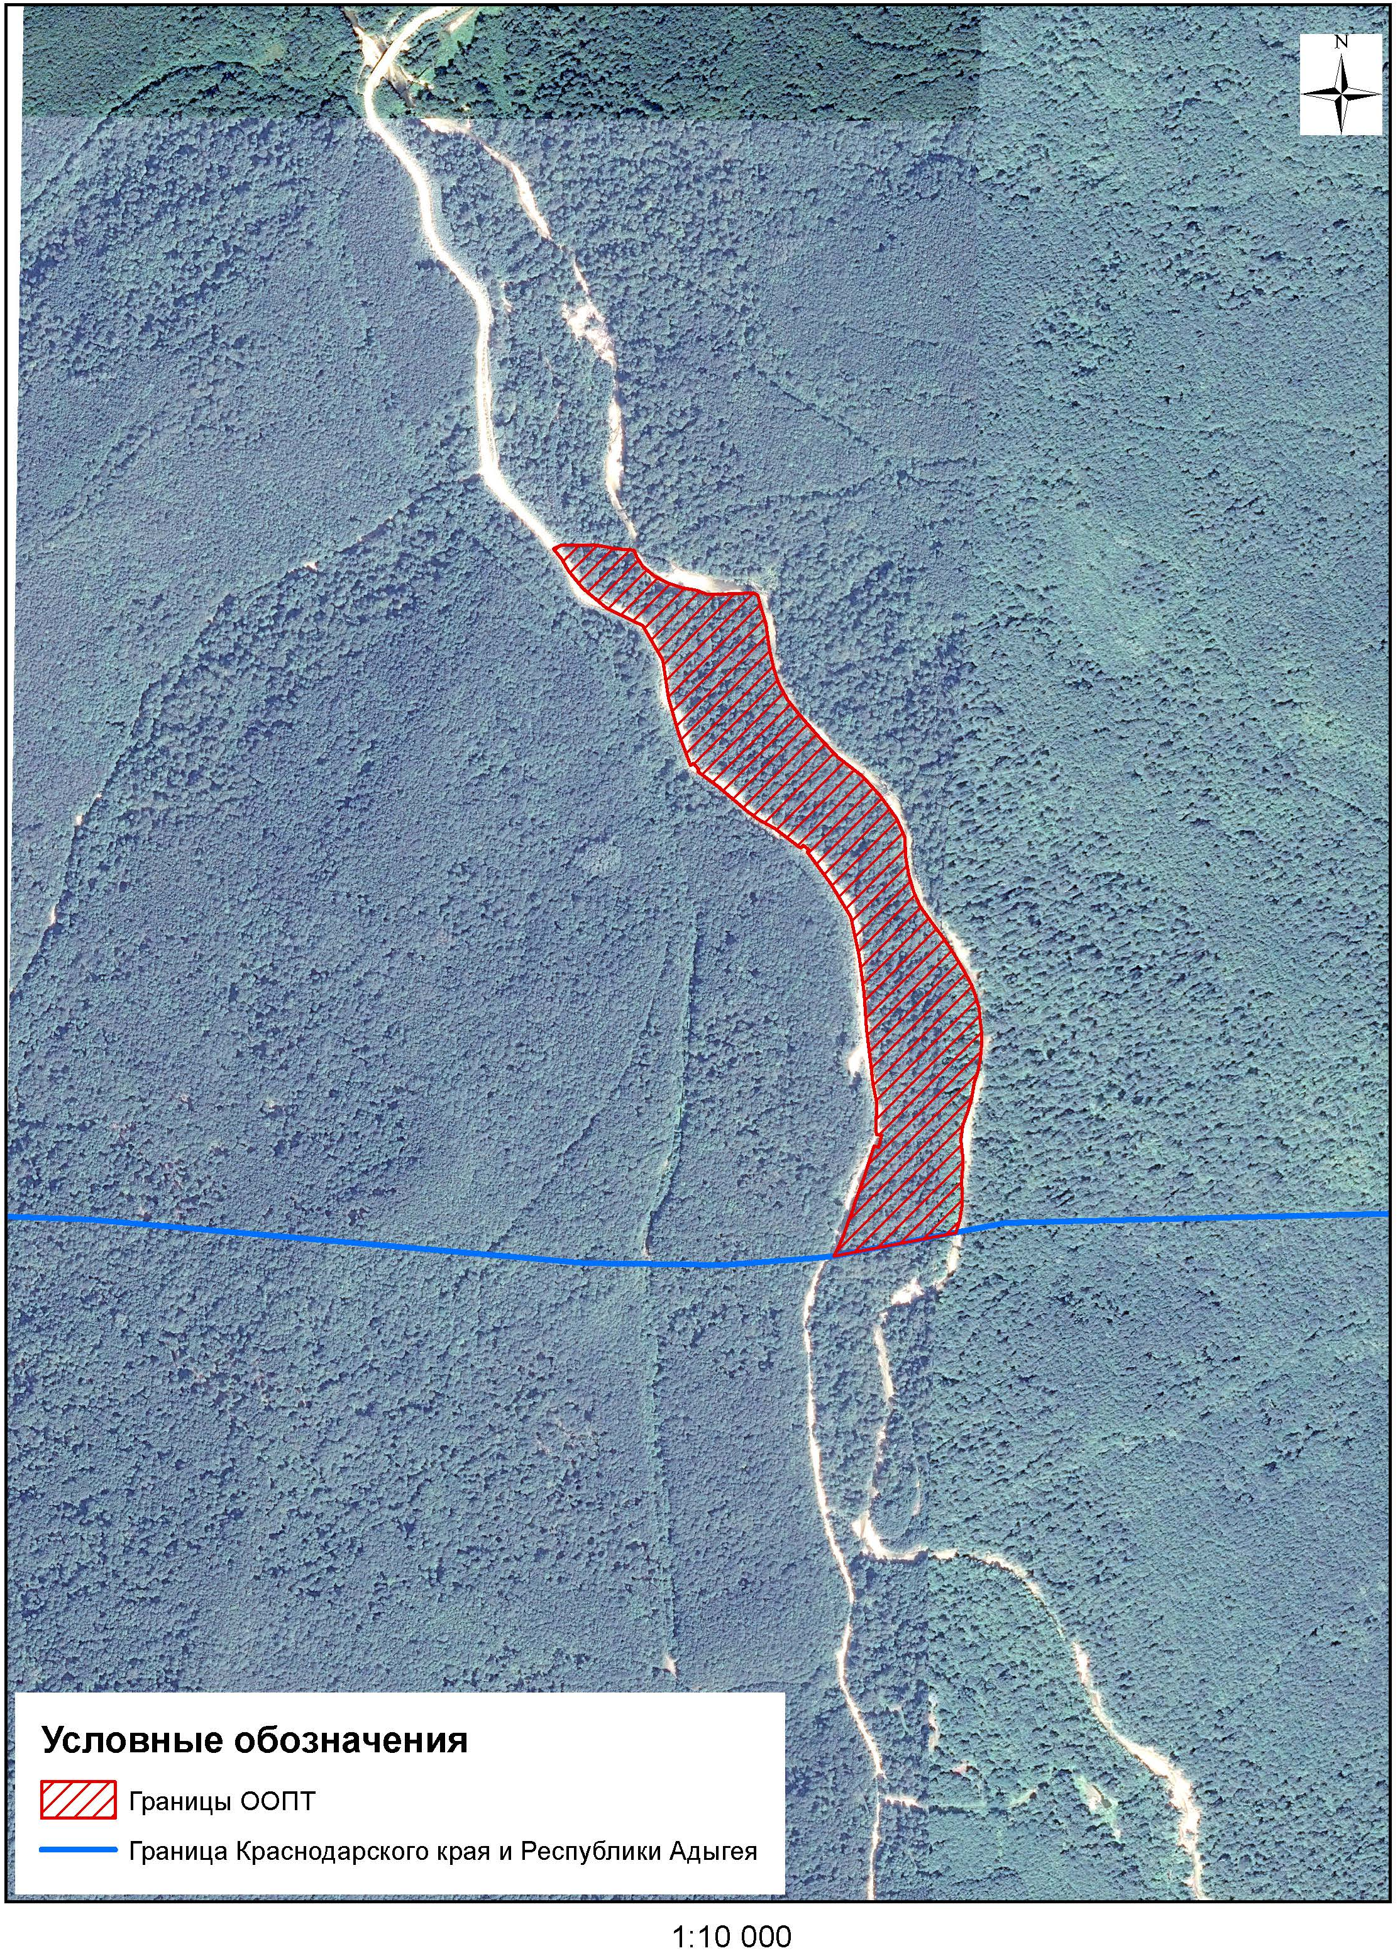

Приложение Г
Ландшафтная карта ООПТ памятник природы регионального значения «Урочище Черниговское»
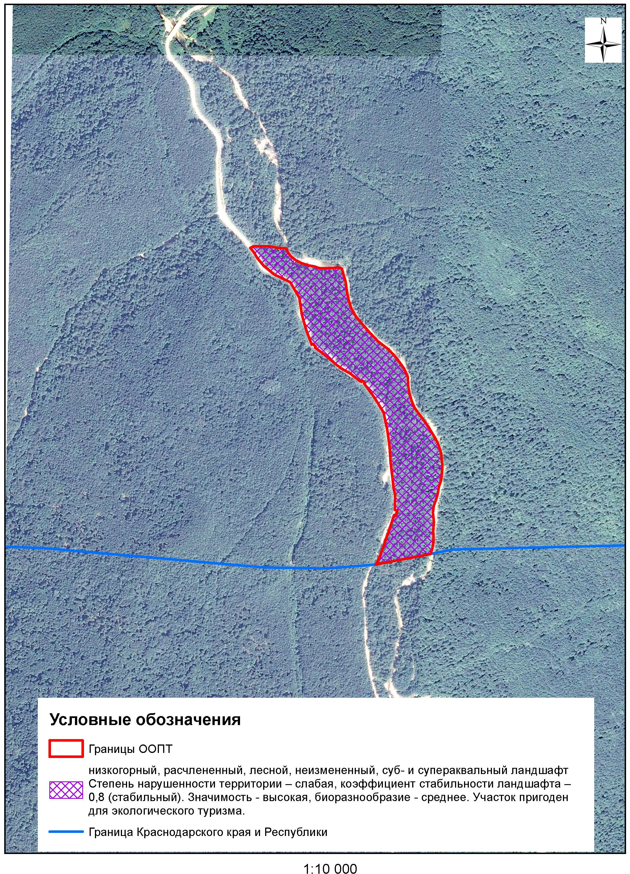

Приложение Д
Схема транспортной сети природной ООПТ памятник природы регионального значения «Урочище Черниговское»
